Raport o stanie gminy
za 2021 rok

KAZIMIERZA WIELKA, maj 2022 r.
Drodzy Mieszkańcy
Gminy Kazimierza Wielka !

Mam przyjemność już po raz czwarty przedłożyć Państwu Raport o stanie Gminy Kazimierza Wielka.
Dokument ten prezentuje sytuację naszego miasta i gminy oraz pracę samorządu
w minionym 2021 roku, uwzględniając wszystkie ważne obszary życia gospodarczego i społecznego, w tym: finanse, gospodarkę komunalną i ochronę środowiska, inwestycje, ochronę zdrowia, pomoc społeczną, edukację, kulturę, sport i rekreację.
Znajdują się w nim informacje o działalności Burmistrza Miasta i Gminy, Urzędu i jednostek podległych samorządowi w oparciu o realizację polityk, programów, strategii, oraz uchwał Rady Miejskiej.
Jestem przekonany, że dostarczy on Państwu wszelkich niezbędnych informacji na temat naszej Gminy i jej potencjału rozwojowego. Szczegółowe informacje na ten temat znajdą Państwo w kolejnych rozdziałach tego opracowania.
To już kolejny rok, który upłynął pod znakiem pandemii COVID-19 i walki z chorobą wywołaną przez wirusa.
Samorząd jest blisko mieszkańców, daje im możliwość współdecydowania o ich sprawach, współtworzy lokalną tożsamość i buduje społeczeństwo obywatelskie.
Na koniec jednak chciałbym wszystkim mieszkańcom bardzo serdecznie podziękować
za współpracę, za zaangażowanie w życie gminy, wszelkiego rodzaju inicjatywy, które dostarczają tak wielu pozytywnych emocji.
Za dotychczasową, dobrą współpracę dziękuję również Panu Wojewodzie, Zarządowi Województwa, radnym Rady Miejskiej oraz pracownikom Urzędu Miasta i Gminy, miejskich instytucji i firmie komunalnej. To dzięki Państwa aktywności i w wielu przypadkach obywatelskiej postawie, pomimo trudności i przeszkód, Kazimierza Wielka rozwija się
i pięknieje.
Pozdrawiam,
Adam Bodzioch
Burmistrz Miasta i Gminy
Kazimierza Wielka

Raport o stanie gminy za 2021 r.

Spis treści:
1. WSTĘP……………………………………………………………………...4
2. INFORMACJE OGÓLNE…………………………………………….….4
3. REALIZACJA POLITYK, PROGRAMÓW I STRATEGII…………...5
4. FINANSE GMINY….……………………………………………………...7
5. SPÓŁKI KOMUNALNE……………………………………………….…30
6. MIESZKAŃCY GMINY……………………………………………….…32
7. OCHRONA ZDROWIA…………………………………………………..33
8. POMOC SPOŁECZNA…………………………………………………...34
9. DZIAŁALNOŚĆ INWESTYCYJNA………………………………….…39
10. GOSPODARKA MIESZKANIOWA …………………..……………....56
11. STAN MIENIA KOMUNALNEGO………………………………….…59
12. TRANSPORT………………………………………………………….…67
13. SPRAWY OBYWATELSKIE…………………………………………...67
14. PRZESTĘPCZOŚĆ W GMINIE…………………………..……….…...70
15. EDUKACJA……………………………………………………………....72
16. BIBLIOTEKI ………………………………………………………….….82
17. DOMY KULTURY, KLUBY I ŚWIETLICE…………………………..85
18. PRZEDSIĘBIORCY…………………………………………………..….91
19. GOSPODARKA KOMUNALNA I OCHRONA ŚRODOWISKA…....93
20. PLANOWANIE PRZESTRZENNE……………………………………126
21. REALIZACJA UCHWAŁ RADY MIEJSKIEJ……………………….127

1. WSTĘP

Na podstawie art. 28aa ust. 1 ustawy z dnia 8 marca 1990 r. o samorządzie gminnym Burmistrz Miasta i Gminy Kazimierza Wielka przedstawia niniejszym raport o stanie Gminy Kazimierza Wielka za 2021 rok.

2. INFORMACJE OGÓLNE

Kazimierza Wielka to gmina miejsko-wiejska leżąca w południowej części województwa świętokrzyskiego, w powiecie kazimierskim, na obszarze tzw. Niecki Nidziańskiej.
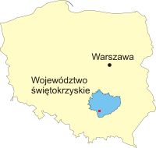
Rys. 1. Położenie miasta Kazimierza Wielka na mapie Polski.

Gmina Kazimierza Wielka wchodzi w obręb powiatu kazimierskiego. Obszar gminy podzielony jest na 42 sołectwa oraz miasto Kazimierza Wielka. Ogólne powierzchnie gminy to około 13500 ha. (135 km²) w tym miasto ok. 500 ha. (5 km²). Siedziba gminy to miasto Kazimierza Wielka.
Sołectwa gminy Kazimierza Wielka to: Boronice, Broniszów, Chruszczyna Mała, Chruszczyna Wielka, Cło, Cudzynowice, Dalechowice, Donatkowice, Donosy, Gabułtów, Głuchów, Gorzków, Góry Sieradzkie, Gunów Kolonia, Gunów Wilków, Hołdowiec, Jakuszowice, Kamieńczyce, Kamyszów, Kazimierza Mała, Krzyszkowice, Lekszyce, Łękawa, Łyczaków, Marcinkowice, Nagórzanki, Odonów, Paśmiechy, Plechów, Plechówka, Podolany, Sieradzice, Skorczów, Słonowice, Stradlice, Wielgus, Wojciechów, Wojsławice, Wymysłów, Zagórzyce, Zięblice, Zysławice.
Gmina Kazimierza Wielka jest najbardziej wysuniętą gminą na południe województwa świętokrzyskiego i sąsiaduje z gminami: Skalbmierz, Czarnocin, Bejsce, Opatowiec z województwa woj. świętokrzyskiego oraz z gminami Pałecznica, Proszowice, Koszyce z woj. małopolskiego.

3. REALIZACJA POLITYK, PROGRAMÓW I STRATEGII
W Wieloletniej Prognozie Finansowej Gminy Kazimierza Wielka na lata 2020-2033 zgodnie z uchwałą Nr XXXVII/286/2020 Rady Miejskiej w Kazimierzy Wielkiej z dnia 29 grudnia 2020 roku zaplanowano dla 2021 roku dochody w kwocie 72 069 525,00 zł, a wydatki 76 904 525,00 zł.
Planowany wówczas deficyt budżetu gminy zakładał wielkość na poziomie – 4 835 000,00 zł. Pokrycie deficytu zakładano z kredytu 1 300 000,00 zł, z przychodów paragraf 905 kwota 3 422 343,25 zł, z przychodów paragraf 906 kwota 27 655,00 zł oraz z wolnych środków w kwocie 85 001,75 zł. Przychody zakładano na poziomie 6 535 000,00 zł i rozchody 1 700 000,00 zł. Stan zadłużenia gminy planowano w kwocie 26 321 920,00 zł. Zgodnie z tymi założeniami dopuszczalny wskaźnik spłaty zobowiązań określony w art. 243 ustawy o finansach publicznych (wskaźnik ustalony w oparciu o średnią arytmetyczną z trzech poprzednich lat) wynosił 12,19 % przy planowanej łącznej kwocie spłaty zobowiązań na poziomie 5,69 %. Wskaźnik jednoroczny tj. dochodów bieżących powiększonych o dochody ze sprzedaży majątku oraz pomniejszonych o wydatki bieżące do dochodów budżetu wynosił 6,60 %. Prognoza spłat rat kapitałowych pozostałego zadłużenia mieściła się w granicach określonych przepisami ustawy o finansach publicznych. Całkowity okres spłaty zadłużenia opiewał na okresy od 2020 do 2033 roku zgodnie z umowami kredytowymi. Przedsięwzięcia w ramach WPF dotyczyły zadań inwestycyjnych realizowanych w roku budżetowym 2021 i zakładały plany realizacji tych zadań na przestrzeni trzech kolejnych lat.
W trakcie roku z uwagi na wnikliwą analizę budżetu Gminy Kazimierza Wielka i potrzebę realizacji różnych zadań inwestycyjnych następowały zmiany w wielkościach planowanych dochodów i planowanych wydatków. Zmiana dotyczyła także planowanego deficytu budżetu gminy, który z uwagi na konieczność zabezpieczenia dodatkowych środków finansowych na pokrycie wkładu własnego do realizowanych inwestycji spowodował zmiany i ostateczny wzrost planowanego deficytu do poziomu 6 580 000,00 zł. Uchwała Nr L/388/2021 Rady Miejskiej w Kazimierzy Wielkiej z dnia 30 listopada 2021 roku w sprawie zmian w budżecie gminy na 2021 rok i jednocześnie zmiana dot. Uchwały Nr L/389/2021 Rady Miejskiej w Kazimierzy Wielkiej z dnia 30 listopada 2021 roku w sprawie zmiany Wieloletniej Prognozy Finansowej Gminy Kazimierza Wielka na lata 2020-2033 dały możliwość wprowadzenia w/w zmian w budżecie 2021 roku.
Zmiana wielkości planowanych przychodów z poziomu 6 535 000,00 zł do poziomu 9 280 000,00 zł w tym m.in.: kredyty planowane na poziomie 5 500 000,00 zł, wolne środki 332 891,61 zł, przychody z § 905 kwota 3 204 888,29 zł i przychody z § 906 kwota 242 220,10 zł.
Zmiana deficytu gminy do poziomu 6 580 000,00 zł dotyczyła głównie zmiany wielkości wprowadzonych do budżetu wolnych środków na pokrycie wydatków inwestycyjnych realizowanych w 2021 roku oraz zmianą środków związanych ze szczególnymi zasadami wykonania budżetu. Zwiększono również planowane rozchody z poziomu 1 700 000,00 zł do poziomu 2 700 000,00 zł, z uwagi na możliwość wcześniejszej spłaty części kredytów z umowy kredytowej z bankiem.
Planowany stan zadłużenia gminy był modyfikowany w trakcie roku i ostatecznie Uchwałą Nr LI/399/2021 Rady Miejskiej w Kazimierzy Wielkiej został w dniu 14 grudnia 2021 roku ustalony na poziomie 27 821 920,00 zł. Założenia budżetowe w zakresie przychodów, rozchodów zmienione utrzymały się do końca roku i były zgodnie wykazywane w załącznikach do uchwały budżetowej na 2021 i załączniku do WPF-u.
Po ostatniej analizie budżetu Gminy Kazimierza Wielka za 2021 rok ustalono:
Plan dochodów - 85 461 284,01 zł a wykonanie 83 982 820,55 zł (tj. 98,27 % ) w tym:
Plan dochodów bieżących – 73 128 188,98 zł a wykonanie 73 914 381,46 zł (tj. 101,07 %)
Plan dochodów majątkowych – 12 333 095,03 zł a wykonanie 10 068 439,09 (tj. 81,64 %)
Plan wydatków- 92 041 284,01 zł a wykonanie 81 488 912,67 (tj. 88,54 %)
Plan wydatków bieżących – 71 851 425,31 zł a wykonanie 68 976 740,68 zł (tj. 96,00 %)
Plan wydatków majątkowych – 20 189 858,70 zł a wykonanie 12 512 171,99 zł (tj. 61,97 %)
Planowany deficyt – 6 580 000,00 zł a wykonanie za 2021 rok stanowi nadwyżkę w kwocie 2 493 907,88 zł.
Zrealizowano przychody: zaciągnięto i uruchomiono kredyt w kwocie mniejszej niż zakładano pierwotnie tj. 3 500 000,00 zł zamiast 5 500 000,00 zł. Zgodnie z przeprowadzonym postępowaniem przetargowym wyłoniono do podpisania umowy Bank Spółdzielczy w Połańcu. Okres jego spłaty dotyczy lat 2021-2033. Oprocentowanie kredytu na poziomie najniższym w stosunku do dotychczas zawartych umów kredytowych tj. 1,14 % na dzień zawarcia umowy. Harmonogram spłat rat w poszczególnych latach kredytowania mieścił się we wskaźnikach określonych zapisami w WPF na lata 2020-2033 i oczywiście uzyskał pozytywną opinię Regionalnej Izby Obrachunkowej w Kielcach. Planowane rozchody w kwocie 2 700 000,00 zł zostały wykonane w tej samej wysokości i dotyczyły spłat rat kredytów i pożyczek wcześniej zaciągniętych.
Stan zadłużenia Gminy na 31.12.2021 roku wykonano na poziomie tj. 25 821 920,00 zł co stanowi 30,74 % do dochodów wykonanych.
Analizując wskaźniki z WPF na lata 2020-2033 przy uwzględnieniu faktycznego wykonania budżetu Gminy Kazimierza Wielka należy wskazać, że wyniki są dobre. Dopuszczalny wskaźnik spłaty zobowiązań określony w art. 243 ustawy o finansach publicznych ustalony w oparciu o średnią arytmetyczną z przednich lat został wyliczony na poziomie 12,70 %. Gmina Kazimierza Wielka realizowała spłaty zgodnie z harmonogramami umów wcześniej zaciągniętych kredytów i pożyczek i mieściła się w założeniach ustawowych. Wskaźnik tzw. jednoroczny ustalono na poziomie 12,50 %. Z danych WPF dla 2021 roku wynika, że dochody budżetu za 2021 rok w kwocie 83 982 820,55 zł pochodziły z dochodów bieżących 73 914 381,46 zł i dochodów majątkowych 10 068 439,09 zł.
Dochody bieżące obejmują: dochody z tyt. podatku dochodowego od osób fizycznych 9 442 698,00 zł, dochody z wpływów z podatku dochodowego od osób prawnych 495 525,58 zł, podatki i opłaty 13 257 885,67 zł, subwencje ogólne 21 717 780,00 zł, środki z dotacji i innych wpływów na cele bieżące 28 982 329,58 zł.
Dochody bieżące na programy i projekty lub zadania finansowane z udziałem środków, o których mowa w art.5 ust.1 pkt.2 i 3 ustawy o finansach publicznych osiągnęły poziom wykonania 721 507,00 zł i dotyczyły realizacji programu MGOPS w Kazimierzy Wielkiej pn.:”Biorę sprawy w swoje ręce”, projektu pn.: „Publiczny Żłobek Samorządowy w Kazimierzy Wielkiej” oraz projektu pn.: ”Świetlice środowiskowe jako centrum wsparcia, integracji i profilaktyki społecznej w Gminie Kazimierza Wielka”.
Dochody majątkowe dotyczyły: dochodów z przekształcenia i sprzedaży majątku w kwocie 48 554,98 zł oraz środków z dotacji i innych przeznaczonych na inwestycje 9 965 054,02 zł.
Dochody majątkowe na programy i projekty lub zadania finansowane z udziałem środków, o których mowa w art.5 ust.1 pkt.2 i 3 ustawy o finansach publicznych wynosiły 5 939 422,78 zł.
Wydatki za 2021 rok wyniosły 81 488 912,67 zł z tego: wydatki bieżące 68 976 740,68 zł i wydatki majątkowe 12 512 171,99 zł. Wśród wydatków majątkowych wystąpiły wydatki majątkowe objęte limitem, o którym mowa w art.226 ust.3 pkt.4 ustawy o finansach publicznych.
Wydatki bieżące na programy i projekty realizowane z udziałem środków, o których mowa w art.5 ust.1 pkt 2 i 3 ustawy o finansach publicznych to kwota 1 080 192,45 zł.
Wydatki majątkowe na programy i projekty realizowane z udziałem środków, o których mowa w art.5 ust.1 pkt 2 i 3 ustawy o finansach publicznych to kwota 9 554 283,76 zł. Różnica między dochodami bieżącymi a wydatkami bieżącymi zgodnie z art. 242 ustawy o finansach publicznych powinna się bilansować. W przypadku Gminy Kazimierzy Wielkiej różnica ta stanowi nadwyżkę w kwocie 4 937 640,78 zł, która niewątpliwie pozytywnie wpłynęła na budżet stanowiąc zaplecze finansowe do pokrycia wyższych wydatków majątkowych niż dochodów majątkowych. Gdyby nie było nadwyżki między dochodami bieżącymi a wydatkami bieżącymi napewno realizacja budżetu gminy spowodowałaby powstanie deficytu.

4. FINANSE GMINY
Budżet gminy na 2021 rok zakładał plan - dochody w kwocie 85 461 284,01 zł oraz wydatki w kwocie 92 041 284,01 zł. Planowany deficyt zakładano w kwocie – 6 580 000,00 zł.

Dochody
Wykonanie dochodów budżetu gminy w 2021 roku wyniosło 83 982 820,55 zł tj. 98,27 % planu, w tym dochody majątkowe wykonanie 10 068 439,09 zł. Dochody te uzyskano z następujących źródeł:

l.p. | Źródła dochodów | Plan [zł] | Wykonanie [zł]
1 | 2 | 3 | 4
1 | Dochody własne | 22 568 000,50 | 23 363 111,47
2 | Dotacje celowe | 27 088 105,72 | 27 021 372,30
3 | Subwencje | 27 658 914,00 | 27 658 914,00
4 | Środki na dofinansowanie zadań własnych pozyskane z innych źródeł | 8 146 263,79 | 5 939 422,78

Struktura osiągniętych dochodów za 2021 rok przedstawia się następująco: dochody własne 27,82 %, dotacje celowe 32,18 %, subwencje 32,93 %, środki na dofinansowanie zadań własnych pozyskane z innych źródeł 7,07 % .

Oceniając realizację dochodów budżetu gminy za 2021 rok należy stwierdzić, że jest ona bardzo dobra, gdyż dochody wykonane w stosunku do dochodów planowanych zrealizowano na poziomie 98,27 % tym:
- Dochody własne 103,52 %,
- Dotacje celowe 99,75 %,
- Subwencje 100,00 %,
- Środki na dofinansowanie własnych inwestycji pozyskane z innych źródeł 72,91 %.
Jedynie ostatnia pozycja dochodów wykazuje nieco niższe wykonanie a dotyczy to środków pozyskanych z innych źródeł (ze środków europejskich) na realizację inwestycji. Część tych inwestycji nie została w całości zrealizowana w 2021 roku w związku z sytuacją trwającej pandemii wirusa Covid -19 i trudnościami napotykanymi przez gminę od wykonawców robót. Do inwestycji tych gmina częściowo zakładała swoje środki budżetowe, które nie zostały zrefundowane do końca 2021 roku i będą zwracane w następnym roku budżetowym.

Wskaźnik realizacji dochodów własnych przewyższający 100% planu uzyskano m.in. w pozycjach:
- Wpływy z podatku dochodowego od osób prawnych 118,55 % - dochody wykonane przewyższają dochody planowane o kwotę 77 525,58 zł,
- Wpływy z tytułu kosztów egzekucyjnych, opłaty komorniczej i kosztów upomnień 116,45 % - dochody wykonane przewyższają dochody planowane 1 612,01 zł,
- Wpływy z podatku dochodowego od osób fizycznych 108,24 % - dochody wykonane przewyższają dochody planowane o kwotę 719 107,00 zł,
- Wpływy z opłat za zezwolenia na sprzedaż napojów alkoholowych 110,57 % - dochody wykonane przewyższają dochody planowane o kwotę 32 779,21 zł
- Wpływy z odsetek od nieterminowych wpłat z tytułu podatków i opłat 104,04 % - dochody wykonane przewyższają dochody planowane o 1 577,11 zł,
- Wpływy z podatku od czynności cywilnoprawnych 104,80 % - dochody wykonane przewyższają dochody planowane o kwotę 23 560,00 zł,
- Wpływy z opłat za korzystanie z wychowania przedszkolnego 111,93 % - dochody wykonane przewyższają dochody planowane o kwotę 2 506,00 zł,
- Wpływy z opłat za korzystanie z wyżywienia w jednostkach realizujących zadania z zakresu wychowania przedszkolnego 112,97 % - dochody wykonane przewyższają dochody planowane o kwotę 11 025,00 zł.
- Wpływy z różnych usług 112,70 % - dochody wykonane przewyższają dochody planowane o kwotę 64 781,63 zł.
- Wpływy z podatku od nieruchomości 102,38 % - dochody wykonane przewyższają dochody planowane o kwotę 121 233,19 zł,
- Wpływy z podatku rolnego 103,13 % - dochody wykonane przewyższają dochody planowane o kwotę 71 774,18 zł,
- Wpływy z podatku leśnego 106,89 % - dochody wykonane przewyższają dochody planowane o kwotę 703,11 zł,
- Wpływy z podatku od działalności gospodarczej 113,93 % - dochody wykonane przewyższają dochody planowane o kwotę 1 699,30 zł,
- Wpływy z podatku od spadków i darowizn 113,48 % - dochody wykonane przewyższają dochody planowane o kwotę 34 046,75 zł,
- Wpływy z pozostałych odsetek 129,27 % - dochody wykonane przewyższają dochody planowane o kwotę 1 257,11 zł,
- Dochody jst związane realizacją zadań z zakresu administracji rządowej 128,81 % - dochody wykonane przewyższają dochody planowane o kwotę 7 505,52 zł,

Najniższe wskaźniki dochodów własnych wykonane do założonego planu występują m.in. w pozycjach:
- Wpływy z tytułu przekształcenia prawa użytkowania wieczystego, przysługującego osobom fizycznym w prawo własności - 68,54 %. Plan wyniósł 80 000,00 zł, wpływy 54 830,09 zł. Różnica 25 169,91 zł,
- Wpływy z tytułu odpłatnego nabycia prawa własności oraz prawa użytkowania wieczystego nieruchomości – 53,36 %. Plan wynosił 70 000,00 zł, wpływy 37 348,52 zł. Różnica – 32 651,48 zł.
- Wpływy z innych lokalnych opłat pobieranych przez jst na podstawie odrębnych ustaw – 88,19 %. Plan wynosił 2 547 500,00 zł, wpływy 2 246 641,51 zł. Różnica 300 858,49 zł.
- Wpływy z rozliczeń 88,56 %. Plan wyniósł 232 240,63 zł, wpływy 205 671,17 zł. Różnica 26 569,46 zł.
- Wpływy z różnych dochodów 94,10 %. Plan wyniósł 136 334,37 zł, wpływy 128 296,77 zł. Różnica 8 037,60 zł.

W ramach dochodów z tytułu odpłatnego nabycia prawa własności uzyskano dochody w wysokości 37 348,52 zł. Dochody te pochodziły ze sprzedaży 3 działek w Kazimierzy Wielkiej, 1 działki w Słonowicach oraz 1 działki w Zięblicach. A ze sprzedaży składników majątkowych wpłynęło 11 206,46 zł. Natomiast dochody z tytułu przekształcenia prawa użytkowania wieczystego przysługującego osobom fizycznym w prawo własności uzyskano w kwocie 54 830,09 zł.

W 2021 roku wystawiono 551 upomnień oraz skierowano na drogę egzekucji administracyjnej 253 tytuły wykonawcze dotyczących zaległości w podatkach lokalnych w tym:
- 243 tytuły wykonawcze dla osób fizycznych na kwotę 164 467,16 zł,
- 10 tytułów wykonawczych dla osób prawnych na kwotę 308 572,00 zł.
Utrata dochodów następuje również na skutek umorzeń zaległości podatkowych, rozłożenia na raty bądź odroczenia terminu płatności. W 2021 roku umorzono na prośbę podatników 11 031,00 zł podatku od nieruchomości, 7 658,00 zł podatku rolnego, 1,00 zł podatku leśnego, ogółem 18 690,00 zł.
Skutki decyzji wydanych przez organ podatkowy w 2021 roku na podstawie ustawy -Ordynacja podatkowa tj. rozłożenie na raty, odroczenie terminu płatności, zwolnienie z obowiązku pobrania, ograniczenie poboru nie wystąpiły w trakcie roku.
Skutki obniżenia górnych stawek podatków za 2021 rok wynoszą ogółem 1 300 654,02 zł w tym:
- podatek od nieruchomości - 1 060 733,01 zł,
- podatek rolny – 22 939,86 zł,
- podatek od środków transportowych – 216 981,15 zł.
Skutki udzielonych ulg i zwolnień zgodnie z uchwałą Rady Miejskiej:
- podatek od nieruchomości 200 864,69 zł (w tym między innymi: zwolnienie budynków mieszkalnych lub ich części związanych z prowadzeniem gospodarstwa rolnego).
Realizacja podatków w 2021 roku:
1) Wpływy z podatków od osób fizycznych:
- Podatek od nieruchomości – 2 046 119,82 zł,
- Podatek rolny –2 321 142,22 zł,
- Podatek leśny – 4 739,11 zł,
- Podatek od środków transportowych – 217 868,00 zł,
2) Wpływy z podatków od osób prawnych:
- Podatek od nieruchomości – 3 175 113,37 zł,
- Podatek rolny – 43 631,96 zł,
- Podatek leśny – 6 164,00 zł,
- Podatek od środków transportowych- 74 482,50 zł,
3) Stan zaległości w podatkach od osób fizycznych na 31.12.2021 roku:
- Podatek od nieruchomości - 275 526,66 zł,
- Podatek rolny – 368 995,02 zł,
- Podatek leśny – 6 232,87 zł,
- Podatek od środków transportowych – 7 896,09 zł,
4) Stan zaległości w podatkach od osób prawnych na 31.12.2021 roku:
- Podatek od nieruchomości – 3 556 309,01 zł,
- Podatek rolny – 6 545,00 zł,
- Podatek leśny – 1 335,00 zł,
- Podatek od środków transportowych – 11 005,40 zł.

W 2021 roku za pobór podatków wypłacono inkasentom (sołtysom) prowizję w kwocie 48 024,00 zł (brutto) z zainkasowanej kwoty 668 239,30 zł z tytułu podatków rolnego, leśnego, nieruchomości przyjmowanych od mieszkańców Gminy Kazimierza Wielka lub posiadających nieruchomości na terenie Gminy Kazimierza Wielka
- I rata 2021 podatków: zainkasowana kwota 248 257,30 zł - prowizja brutto 17 740,00 zł,
- II rata 2021 podatków: zainkasowana kwota 120 321,00 zł - prowizja brutto 8 723,00 zł,
- III rata 2021 podatków: zainkasowana kwota 168 022,00 zł - prowizja brutto 12 062,00 zł,
- IV rata 2021 podatków: zainkasowana kwota 131 639,00 zł -prowizja brutto 9 499,00 zł.
WYDATKI

Na plan po zmianach w kwocie 92 041 284,01 zł poniesiono wydatki w wysokości 81 488 912,67 zł tj. 88,54 % w stosunku do planu. Plan po zmianach wydatków majątkowych określono na poziomie 20 189 858,70 zł, a wykonano w wysokości 12 512 171,99 zł.

Zestawienie wydatków budżetowych w podziale na działy klasyfikacji budżetowej wg. stanu na 31.12.2021 roku:
Dział | Plan  [ zł ] | Wydatki wykonane  [ zł ] | % wykonania planu
010 | 7 622 463,26 | 3 405 888,14 | 44,68 %
400 | 187 026,40 | 269,94 | 0,14 %
600 | 3 323 233,02 | 3 035 143,86 | 91,33 %
630 | 661 500,00 | 537 351,67 | 81,23 %
700 | 9 066 071,30 | 7 461 520,93 | 82,30 %
710 | 325 100,00 | 270 914,00 | 83,33 %
720 | 21 000,00 | 20 368,80 | 96,99 %
750 | 10 996 502,68 | 10 006 692,61 | 90,99 %
751 | 10 372,00 | 10 228,25 | 98,61 %
754 | 278 379,32 | 243 102,73 | 87,32%
757 | 360 000,00 | 306 300,97 | 85,08 %
758 | 558 711,22 | 512 211,22 | 91,67 %
801 | 20 940 647,51 | 20 352 927,97 | 97,19 %
851 | 1 804 771,94 | 490 656,24 | 27,18 %
852 | 5 586 201,14 | 5 484 637,92 | 98,18 %
853 | 64 522,40 | 64 522,40 | 100,00 %
854 | 659 739,23 | 650 746,60 | 98,63 %
855 | 21 948 561,04 | 21 733 918,40 | 99,02 %
900 | 5 694 361,70 | 5 041 956,31 | 88,54 %
921 | 1 665 595,85 | 1 594 199,81 | 95,71 %
926 | 266 524,00 | 265 353,90 | 99,56 %
OGÓŁEM | 92 041 284,01 | 81 488 912,67 | 88,54 %

Zestawienie wydatków inwestycyjnych wg. działów klasyfikacji budżetowej:
Dział | Rozdział |  | Nazwa Rozdziału |  |  |  |  | Paragraf | Plan 2021  [ zł ] | Wykonanie 2021  [ zł ]
010 | 01010 |  | Infrastruktura wodociągowa i sanitacyjna wsi |  |  |  |  | 6050 | 5 980 718,00 | 1 863 698,70
 |  |  |  |  |  |  |  | 6057 | 108 005,00 | 108 005,00
 |  |  |  |  |  |  |  | 6059 | 66 000,00 | 65 735,00
Razem dział |  |  |  |  |  |  |  |  | 6 154 723,00 | 2 037 438,70
400 | 40001 |  | Dostarczanie ciepła |  |  |  |  | 6010 | 177 026,40 | 0,00
Razem dział |  |  |  |  |  |  |  |  | 177 026,40 | 0,00
600 | 60016 |  | Drogi publiczne gminne |  |  |  |  | 6050 | 9 500,00 | 9 326,50
 | 60017 |  | Drogi wewnętrzne |  |  |  |  | 6050 | 55 500,00 | 55 468,02
Razem dział |  |  |  |  |  |  |  |  | 65 000,00 | 64 794,52
630 | 63095 |  |  |  | Pozostała działalność |  |  | 6057 | 510 000,00 | 451 921,43
 |  |  |  |  |  |  |  | 6059 | 151 500,00 | 85 430,24
Razem dział |  |  |  |  |  |  |  |  | 661 500,00 | 537 351,67
700 | 70005 |  |  |  | Gospodarka gruntami i nieruchomościami |  |  | 6050 | 20 000,00 | 5 479,50
 | 70095 |  |  |  | Pozostała działalność |  |  | 6057 | 3 351 000,00 | 2 702 397,48
 |  |  |  |  |  |  |  | 6059 | 5 096 536,30 | 4 314 047,46
Razem dział |  |  |  |  |  |  |  |  | 8 467 536,30 | 7 021 924,44
750 | 75023 |  |  |  | Urzędy gmin |  |  | 6050 | 50 000,00 | 49 480,00
 |  |  |  |  |  |  |  | 6060 | 69 000,00 | 57 901,23
 | 75095 |  |  |  | Pozostała działalność |  |  | 6057 | 1 482 588,06 | 1 047 647,22
 |  |  |  |  |  |  |  | 6059 | 655 411,94 | 480 142,76
Razem dział |  |  |  |  |  |  |  |  | 2 257 000,00 | 1 635 171,21
754 | 75404 |  |  |  | Komendy wojewódzkie Policji |  |  | 6170 | 10 000,00 | 10 000,00
Razem dział |  |  |  |  |  |  |  |  | 10 000,00 | 10 000,00
758 |  | 75814 |  |  | Różne rozliczenia finansowe |  | 6010 |  | 509 000,00 | 509 000,00
Razem dział |  |  |  |  |  |  |  |  | 509 000,00 | 509 000,00
801 | 80195 |  |  |  | Pozostała działalność |  |  | 6057 | 19 772,20 | 19 772,20
 |  |  |  |  |  |  |  | 6059 | 8 473,80 | 8 473,80
Razem dział |  |  |  |  |  |  |  |  | 28 246,00 | 28 246,00
851 | 85195 |  |  | Pozostała działalność |  |  |  | 6309 | 1 200 000,00 | 102 802,96
Razem dział |  |  |  |  |  |  |  |  | 1 200 000,00 | 102 802,96
852 | 85295 |  |  |  | Pozostała działalność |  |  | 6050 | 50 000,00 | 2 952,00
Razem dział |  |  |  |  |  |  |  |  | 50 000,00 | 2 952,00
900 | 90001 |  |  |  | Gospodarka ściekowa i ochrona wód |  |  | 6050 | 55 000,00 | 29 144,97
 | 90015 |  |  |  | Oświetlenie ulic, placów i dróg |  |  | 6050 | 200 000,00 | 195 674,75
 | 90095 |  |  |  | Pozostała działalność |  |  | 6050 | 75 200,00 | 75 126,49
 |  |  |  |  |  |  |  | 6060 | 15 000,00 | 12 040,00
Razem dział |  |  |  |  |  |  |  |  | 345 200,00 | 311 986,21
921 | 92109 |  |  |  |  | Domy i ośrodki kultury, świetlice i kluby |  | 6050 | 96 500,00 | 82 596,07
 |  |  |  |  |  |  |  | 6057 | 41 992,00 | 41 992,00
 |  |  |  |  |  |  |  | 6059 | 126 135,00 | 125 916,21
Razem dział |  |  |  |  |  |  |  |  | 264 627,00 | 250 504,28
Ogółem: |  |  |  |  |  |  |  |  | 20 189 858,70 | 12 512 171,99

Planowany deficyt gminy za 2021 roku ustalono na poziomie - 6 580 000,00 zł a wykonanie stanowi nadwyżkę w kwocie 2 493 907,88 zł.

W 2021 roku zaciągnięto kredyt długoterminowy w kwocie mniejszej niż planowano 5 500 000,00 zł tj. w kwocie 3 500 000,00 zł w Banku Spółdzielczym w Połańcu zgodnie z rozstrzygniętym postępowaniem przetargowym. Okres kredytowania zgodny z harmonogramem na lata 2021- 2033.

W ramach zaplanowanych rozchodów w 2021 roku w kwocie 2 700 000,00 zł dokonano spłaty kredytów 2 300 000,00 zł i spłaty pożyczek 400 000,00 zł. W kwocie spłat rat (rozchodów) dokonano wcześniejszej spłaty całkowitej kredytu 550 000,00 zł z 2015 roku oraz 450 000,00 zł wcześniejszej częściowej spłaty kredytu z 2013 roku zgodnie z upoważnieniami zawartymi w uchwale budżetowej na 2021 rok.

Spłaty kredytów bankowych:
- Bank Spółdzielczy w Kielcach Oddział w Kazimierzy Wielkiej – kredyt zaciągnięty
w 2013 roku – 650 000,00 zł.
- Bank Spółdzielczy w Kielcach Oddział w Kazimierzy Wielkiej – kredyt zaciągnięty
w 2015 roku – 650 000,00 zł.
- Bank Spółdzielczy w Kielcach Oddział w Kazimierzy Wielkiej – kredyt konsolidacyjny zaciągnięty w 2015 roku – 400 000,00 zł.
- PKO B.P Oddział w Kielcach – kredyt zaciągnięty w 2018 roku – 200 000,00 zł.
- Bank Spółdzielczy w Kielcach Oddział w Kazimierzy Wielkiej – kredyt zaciągnięty w 2019 roku – 300 000,00 zł.
- Bank Gospodarstwa Krajowego Oddział w Kielcach – kredyt zaciągnięty w 2020 roku – 100 000,00 zł

Spłaty pożyczki:
- Wojewódzki Fundusz Ochrony Środowiska i Gospodarki Wodnej w Kielcach - pożyczka zaciągnięta w 2013 roku – 400 000,00 zł

Stan zobowiązań z tytułu zaciągniętych kredytów i pożyczek długoterminowych na dzień
31 grudnia 2021 roku wynosi 25 821 920,00 zł w tym:

Kredyty 25 421 920,00 zł:
- Bank Spółdzielczy w Kielcach Oddział w Kazimierzy Wielkiej – kredyt zaciągnięty
w 2013 roku – 1 421 920,00 zł.
- Bank Spółdzielczy w Kielcach Oddział w Kazimierzy Wielkiej – kredyt konsolidacyjny zaciągnięty w 2015 roku – 13 100 000,00 zł.
- PKO BP S.A. Oddział w Kielcach – kredyt zaciągnięty w 2018 roku – 2 600 000,00 zł.
- Bank Spółdzielczy w Kielcach Oddział w Kazimierzy Wielkiej – kredyt zaciągnięty w 2019 roku – 1 200 000,00 zł.
- Bank Gospodarstwa Krajowego w Kielcach – kredyt zaciągnięty w 2020 roku – 3 600 000,00 zł.
- Bank Spółdzielczy w Połańcu – kredyt zaciągnięty w 2021 roku – 3 500 000,00 zł.

Pożyczki 400 000,00 zł:
- Wojewódzki Fundusz Ochrony Środowiska i Gospodarki Wodnej w Kielcach - pożyczka zaciągnięta w 2013 roku – 400 000,00 zł.

Jednostki organizacyjne gminy:
W gminie funkcjonują następujące jednostki budżetowe:
1. Urząd Miasta i Gminy w Kazimierzy Wielkiej,
2. Samorządowa Szkoła Podstawowa nr 1 im. Hugona Kołłątaja w Kazimierzy Wielkiej,
3. Samorządowa Szkoła Podstawowa Nr 3 im. Jana Pawła II w Kazimierzy Wielkiej,
4. Samorządowa Szkoła Podstawowa im. Ks. Andrzeja Biernackiego w Wielgusie,
5. Samorządowa Szkoła Podstawowa im. Ks. Władysława Latosa w Kamieńczycach,
6. Publiczne Przedszkole Samorządowe im. Parkowe Skrzaty w Kazimierzy Wielkiej,
7. Publiczny Żłobek Samorządowy w Kazimierzy Wielkiej,
8.Zespół Obsługi Ekonomiczno – Administracyjnej Publicznych Szkół i Placówek w Kazimierzy Wielkiej,
9. Miejsko – Gminny Ośrodek Pomocy Społecznej w Kazimierzy Wielkiej

W planach finansowych na rok 2021 tych jednostek przewidziano następujące dochody i wydatki:

Dochody:

l.p. | Jednostka budżetowa | Plan [zł] | Wykonanie [zł]
1 | 2 | 3 | 4
1 | Urząd Miasta i Gminy | 84 923 430,01 | 83 378 700,52
2 | Samorządowa Szkoła Podstawowa Nr 1 | 35 800,00 | 59 955,37
3 | Samorządowa Szkoła Podstawowa Nr 3 | 91 300,00 | 130 429,81
4 | Samorządowa Szkoła Podstawowa w Wielgusie | 12 120,00 | 13 854,47
5 | Samorządowa Szkoła Podstawowa w Kamieńczycach | 200,00 | 260,21
6 | Publiczne Przedszkole Samorządowe w Kazimierzy Wielkiej | 107 704,00 | 121 592,42
7 | Publiczny Samorządowy Żłobek w Kazimierzy Wielkiej | 203 100,00 | 213 569,97
8 | Zespół Obsługi Ekonomiczno – Administracyjnej Publicznych Szkół i Placówek w Kazimierzy Wielkiej | 130,00 | 156,16
9 | Miejsko Gminny Ośrodek Pomocy Społecznej w Kazimierzy Wielkiej | 87 500,00 | 64 301,62
Ogółem: |  | 85 461 284,01 | 83 982 820,55

Wydatki:

l.p. | Jednostka budżetowa | Plan [zł] | Wykonanie [zł]
1 | 2 | 3 | 4
1 | Urząd Miasta i Gminy | 45 371 582,64 | 35 594 263,27
2 | Samorządowa Szkoła Podstawowa Nr 1 | 5 169 631,84 | 5 004 974,63
3 | Samorządowa Szkoła Podstawowa Nr 3 | 5 321 846,34 | 5 179 989,18
4 | Samorządowa Szkoła Podstawowa w Wielgusie | 4 164 256,85 | 4 041 270,31
5 | Samorządowa Szkoła Podstawowa w Kamieńczycach | 1 545 571,22 | 1 497 735,24
6 | Publiczne Przedszkole Samorządowe w Kazimierzy Wielkiej | 1 648 184,94 | 1 629 740,20
7 | Publiczny Żłobek Samorządowy w Kazimierzy Wielkiej | 1 397 905,04 | 1 256 145,19
8 | Zespół Obsługi Ekonomiczno – Administracyjnej Publicznych Szkół i Placówek w Kazimierzy Wielkiej | 1 876 856,74 | 1 816 074,72
9 | Miejsko Gminny Ośrodek Pomocy Społecznej w Kazimierzy Wielkiej | 25 545 448,40 | 25 468 719,93
Ogółem: |  | 92 041 284,01 | 81 488 912,67

Działalność inwestycyjna gminy w 2021 roku i stopień zaawansowania programów wieloletnich.

Przedsięwzięcia w ramach wydatków bieżących:
- Oczyszczenie zbiornika wodnego w msc. Zagórzyce – w roku 2021 wykonano zadanie częściowo. Dalsza realizacja zadania w roku 2022.
- Opracowanie Strategii Rozwoju Obszaru Strategicznej Interwencji Świętokrzyskie Uzdrowiska – w roku 2021 rozpoczęto realizację, podjęto stosowne uchwały w celu rozpoczęcia prac nad opracowaniem strategii. Planowany termin zakończenia realizacji przedsięwzięcia w 2022 roku.
- Opracowanie Strategii Rozwoju Ponadlokalnego gmin Bejsce, Czarnocin, Kazimierza wielka, Powiat Kazimierski do roku 2030 – w 2021 roku nie rozpoczęto realizacji przedsięwzięcia. Rozważane jest odstąpienie od realizacji.
- Projekt „Świetlice środowiskowe jako centrum wsparcia, integracji i profilaktyki społecznej w Gminie Kazimierza Wielka” realizowany ze środków europejskich przez Gminę na lata 2020-2022. Projekt realizowany w dwóch świetlicach na terenie gminy tj. przy ul. Kolejowej (obok biblioteki) w Kazimierzy Wielkiej i przy SSP
w Wielgusie. Planowane zakończenie w II 2022 roku.
- Projekt „Biorę sprawy w swoje ręce” realizowany przez MGOPS w Kazimierzy Wielkiej. Głównym celem projektu był wzrost aktywności społecznej i zawodowej u 50 osób. Przedsięwzięcie zakończone do końca marca 2021 roku
- Projekt „Publiczny Żłobek Samorządowy w Kazimierzy Wielkiej” realizowany ze środków europejskich i częściowo własnych gminy przez Publiczny Żłobek na lata 2020-2022. Planowany termin zakończenia realizacji w II 2022 roku.
- Transport i unieszkodliwianie odpadów z miejsca nieprzeznaczonego do ich składowania lub magazynowania tj. hali nieczynnej cegielni zlokalizowanej na terenie działki 126/2 w Odonowie. Zadanie realizowane na przełomie 2021 roku i 2022. Nagła konieczność usunięcia odpadów niebezpiecznych w związku z prowadzonym postępowaniem. Część kosztów poniesiona w 2021 roku 256 389,84 zł, pozostałe koszty przeszły z kontynuacją na 2022 rok.

Przedsięwzięcia w ramach wydatków majątkowych:
- „Budowa sieci wodociągowej w miejscowości Cło i Wymysłów”
Zakończono w 2018 roku budowę etapu I - budowa sieci wodociągowej w części msc. Wymysłów wraz z pompownią. W roku 2019 wykonano przejście pod droga powiatową. Podpisano umowę na realizacje etapu III i IV. Zakończenie robot budowlanych 06.2022 rok. Etap II – realizacja w 2023.
- „Budowa sieci wodociągowej w południowej części gminy Kazimierza Wielka (zad 4,5,7,10, i od 13 do 16). Plan wydatków w 2021 roku 2 654 895,00 zł. W 2021 ogłoszono przetarg na zad. 10 Dalechowice. Dalsze wodociągowania w latach następnych.
- „Budowa sieci wodociągowej w południowej części gminy Kazimierza Wielka (Wielgus, Krzyszkowice) oraz budowa przydomowych oczyszczalni ścieków na terenie gminy.” Plan wydatków w 2021 roku 174 005,00 zł Zakończono budowę sieci wodociągowej. W I kwartale 2021 roku Gmina złożyła wniosek o refundację środków. Zakończono budowę przydomowych oczyszczalni ścieków w roku 2021. Rozliczono inwestycje w 2021.
- „Budowa sieci wodociągowej w południowej części gminy Kazimierza Wielka (zad. cz.4,8,11,12). Plan wydatków w 2021 roku 1 709 000,00 zł. Zadanie 4,11,12 zrealizowane. Zadnie nr 8 przeniesione do realizacji w latach 2022 – 2023.
- „Opracowanie dokumentacji projektowej rozbudowy sieci wodociągowej Hołdowiec – Jakuszowice”. Plan wydatków na 2021 rok – 7 000,00 zł. Wykonano dokumentację w roku 2021 roku.
- „Przebudowa jazu wodnego na rzece Małoszówce „. Plan na 2021 rok 52 000,00 zł.
W 2021 roku podpisano umowę na opracowanie dokumentacji projektowej przebudowy jazu. Z uwagi na brak postępów w pracach projektowych umowa została rozwiązana z winy Wykonawcy z naliczeniem kar.
- „Budowa oraz modernizacja sieci wodociągowej i kanalizacyjnej w systemie zaprojektuj – wybuduj” uzyskano promesę (dofinansowanie wstępne) zadania z Programu POLSKI ŁAD. Podpisano umowę na opracowanie PFU dla zadania. W I kwartale 2022 roku planowane ogłoszenie przetargu na wyłonienie wykonawcy.
- „Budowa sieci kanalizacji sanitarnej w ul. Krakowskiej B i msc. Odonów, Donosy i Słonowice oraz przebudowa sieci wodociągowej w msc. Odonów”. W roku 2021 r. rozpoczęto procedurę postępowania przetargowego. W roku 2022 planowane zakończenie inwestycji.
- „Budowa chodnika wraz z oświetleniem na ul. Przemysłowej w Kazimierzy Wielkiej” w roku 2021 zlecono i wykonano dokumentację projektowa budowy oświetlenia ulicznego. W roku 2022 wykonanie robot budowlanych dotyczących oświetlenia. W latach kolejnych budowa chodnika.
- „Zwiększenie edukacji ekologicznej oraz ograniczenie negatywnego oddziaływania turystyki na obszary cenne przyrodniczo na terenie Powiatu Kazimierskiego i Powiatu Buskiego (ścieżka rowerowa)” w trakcie realizacji, zrealizowana ok. 98 % inwestycji, pozostała do realizacji promocja projektu Zakończenie realizacji zadania do września 2022 roku.
- „Nabycie gruntów przez Gminę Kazimierza Wielka” poniesiono koszty na czynności szacowania nieruchomości, wypisy i wyrysy do nabycia gruntów a także opłaty z aktem notarialnym nabycia nieruchomości.
- „ Rewitalizacja zaniedbanych części miasta Kazimierza Wielka”:
- Termomodernizacja, rozbudowa i przebudowa budynku Szkoły Podstawowej nr 1 w Kazimierzy Wielkiej zrealizowano w 2021.
- Rewitalizacja Rynku Miejskiego w Kazimierzy Wielkiej zrealizowano w 2021 roku.
- Centrum Aktywności Obywatelskiej opracowano dokumentację projektową, uzyskano pozwolenia na budowę, prowadzona procedura wyboru wykonawcy w postępowaniu przetargowym. Realizacja w trakcie – zrealizowano 57 % inwestycji Planowane zakończenie realizacja zadania 06.2022 roku.
- Do wykonania pozostało zagospodarowanie terenów wokół zbiorników wodnych. podpisano umowę z wykonawcą realizacja w trakcie – zrealizowano 22 %. Zakończenie całego zadania do końca grudnia 2022 roku.
- „Budowa windy przy budynku Urzędu Miasta i Gminy” – w roku 2021 opracowano dokumentację projektową. Planowane w roku 2022 uzyskanie pozwolenia na budowę oraz wykonanie windy.
- „Termomodernizacja budynków użyteczności publicznej”:
- Termomodernizacja budynku Szkoły Podstawowej nr 3 w Kazimierzy Wielkiej zrealizowano w 2021.
- Termomodernizacja budynku KOK rozpoczęto realizację inwestycji, zafakturowano 56 % inwestycji zgłoszono zakończenie inwestycji. Komisja nie dokonała odbioru, inwestycja przeniesiona do realizacji wydatków niewygasających z okresem do 30.06.2022 roku. Zakończenie całego zadania do marca 2022 roku.
- „Poprawa jakości infrastruktury edukacyjno – sportowej na teranie Gminy Kazimierza Wilka – etap II (modernizacja SSP w Kamieńczycach, SSP w Wielgusie oraz doposażenie pracowni dydaktycznych). Doposażenie pracowni dydaktycznych zrealizowano w 2021 roku,
- „Adaptacja budynku po byłym budynku Gimnazjum na potrzeby MOPS.” Rozpoczęto procedurę przetargową w 2021 roku. I przetarg został unieważniony z powodu przekroczenia środków zabezpieczonych w budżecie na realizację zadania. Planowane w roku 2022 przeprowadzanie postępowania przetargowego i rozpoczęcie robót.
- „Rozbudowa sieci wodociągowej i kanalizacji sanitarnej w ulicy Wesołej i Nowa Wieś w Kazimierzy Wielkiej” opracowano dokumentację projektową w 2021 roku. Wykonanie sieci w latach następnych.
- „Przebudowa sieci kanalizacji sanitarnej i wodociągowej w ul. Konstytucji 3-go Maja w Kazimierzy Wielkiej” – nie rozpoczęto zadania.
- „Budowa oświetlenia ulicznego w ul., Konstytucji 3-go Maja w Kazimierzy Wielkiej” – opracowano dokumentację projektową w roku 2019. Realizacja zadania w latach następnych.
- „Budowa sieci kanalizacji sanitarnej w ul. Jachimowskiego w Kazimierzy Wielkiej”– w roku 2021 wykonano budowę sięgacza kanalizacji sanitarnej w ul. Jachimowskiego – zakończono realizację zadania.
- „Budowa oświetlenia ulicznego na terenie gminy Kazimierza Wielka” W roku 2021 zrealizowano odcinek Chruszczyna Wielka stacja trafo Odonów, odcinek przy drodze powiatowej w msc. Gunów Wilków, odcinek Odonów - osiedle. Zrealizowano w całości zadanie w msc. Jakuszowice, odcinek Plechów 1 przy stacji Trafo..
- „Budowa oświetlenia w ul. Broniewskiego w Kazimierzy Wielkiej – w roku 2020 zakończono I etap” – roboty budowlane (posadowienie kabla oraz wykonanie fundamentów pod słupy). W roku 2021 opracowano dokumentację projektową budowy oświetlenia, dalsza realizacja zadania w latach następnych.
- „Budowa świetlicy wiejskiej w Głuchowie” inwestycję zakończono w roku 2021.
- „Wzbogacenie oferty spędzania wolnego czasu w miejscowości Sieradzice poprzez utworzenie świetlicy wiejskiej” – zakończono realizację inwestycji w 2021. Zwrot refundacji w roku 2022.
- „Budowa oraz wyposażenie świetlicy wiejskiej w Wojsławicach jako ogólnodostępnego obiektu pełniącego funkcje kulturalne” – wykonano dokumentację projektową, uzyskano pozwolenie na budowę. Wykonano w I połowie roku 2020 wyburzenie starej podpisano umowę na wykonanie fundamentów. W roku 2021 uzyskano ze środków PROW dofinansowanie. Na początku 2022 roku planowane jest ogłoszenie przetargu na wyłonienie wykonawcy, realizacji inwestycji w latach 2022 – 2023.
- „ Połączenie wodociągu NIDA 2000 z wodociągiem Płużki” – planowane w roku 2022 rozpoczęcie robót budowlanych.
- „Przebudowa ścieżki rowerowej na trasie wokół zbiornika retencyjnego
w miejscowości Słonowice, Donosy i Kazimierza Wielka” – w roku 2019 wykonano dokumentację projektową ścieżki wokół zbiornika w latach następnych planowana realizacja inwestycji. Planowana realizacja zadania w roku 2023.
- „Budowa oświetlenia ulicznego na osiedlu „Ogrody” w Kazimierzy Wielkiej”– opracowano dokumentację projektową w roku 2019. Realizacja zadania w 2022 roku części zadania, pozostała w latach następnych.
- Oczyszczenie zbiornika wodnego w msc. Zagórzyce – w roku 2021 wykonano zadanie częściowo. Dalsza realizacja zadnia w roku 2022.
- Opracowanie Strategii Rozwoju Obszaru Strategicznej Interwencji Świętokrzyskie Uzdrowiska – w roku 2021 rozpoczęto realizacje, podjęto stosowne uchwały w celu rozpoczęcia prac nad opracowaniem strategii. Planowany termin zakończenia realizacji inwestycji w 2022 roku.
- Opracowanie Strategii Rozwoju Ponadlokalnego gmin Bejsce, Czarnocin, Kazimierza wielka, Powiat Kazimierski do roku 2030 – nie rozpoczęto realizacji inwestycji. Rozważane jest zaniechanie realizacji inwestycji.

Na promocję Gminy w 2021 roku wydano 127.167,58 zł. Realizacja zadań promocyjnych odbywała się na podstawie planu finansowego na 2021 rok, w którym zaplanowano harmonogram imprez z uwzględnieniem rozprzestrzeniającej się pandemii wirusa SARS-CoV-2.
Na wydatki złożyły się głównie zakupy materiałów i wyposażenia (kwota 49.216,27 zł ) oraz zakup usług pozostałych (kwota 42.988,84 zł), a także wpłata gminy za członkostwo w Stowarzyszeniu Związek Miast i Gmin Regionu Świętokrzyskiego, Stowarzyszeniu Gmin Uzdrowiskowych RP i w Regionalnej Organizacji Turystycznej Województwa Świętokrzyskiego (kwota 17.935,00 zł). Promocja Gminy miała miejsce w mediach społecznościowych za pośrednictwem strony internetowej Gminy Kazimierza Wielka, profilu na facebooku i instagramie oraz prasy lokalnej i regionalnej. Szczególne miejsce w promocji Gminy zajmowały imprezy organizowane w ciągu roku, a w szczególności:
Rys. 2. 29 Finał WOŚP w Kazimierzy Wielkiej.

29. Finał WOŚP (31.01.2021) – ta sztandarowa dla Gminy impreza z uwagi na pandemię miała nieco inny niż zazwyczaj charakter. Nie było tradycyjnego koncertu, a licytacje odbywały się online. Ponad 100 wolontariuszy zbierało datki na terenie miasta i gminy od wczesnych godzin rannych do późnych godzin popołudniowych. Hojni darczyńcy wrzucali do puszek banknoty i bilon, co dało kwotę 56.260,91 zł + 15 Euro.

7.03. 2021 roku w Kazimierskim Ośrodku Kultury odbył się koncert muzyczny online dla pań z okazji ich święta, połączony z koncertem życzeń. Życzenia dla pań zostały nadesłane do Kazimierskiego Ośrodka Kultury i odczytane przez zespół muzyczny Respect.

12.03.2021 roku w Sali Widowiskowej Kazimierskiego Ośrodka Kultury miało miejsce uroczyste spotkanie z sołtysami z terenu gminy Kazimierza Wielka z okazji Dnia Sołtysa. Władze samorządowe w osobach burmistrzów i radnych Rady Miejskiej wręczyli Sołtysom drobne upominki i podziękowania za dotychczasową współpracę.

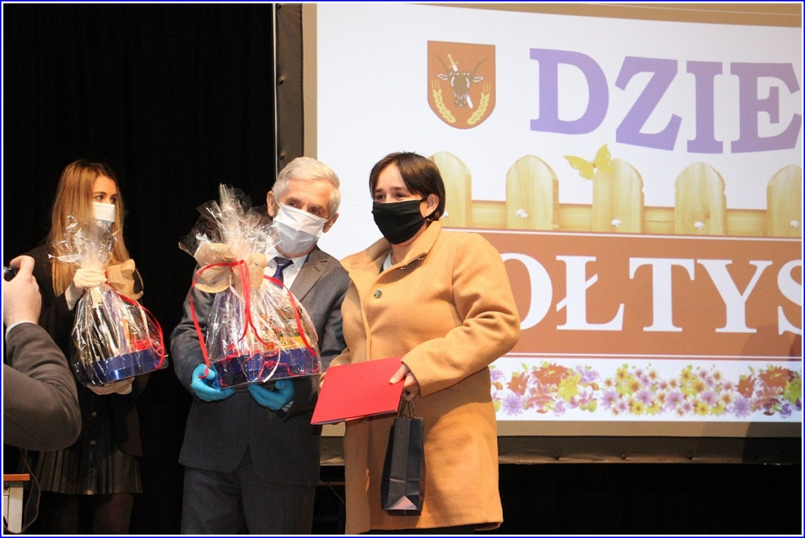
Rys. 3. Dzień Sołtysa w Kazimierskim Ośrodku Kultury.

13.04.2021 roku - w 81 rocznicę zbrodni katyńskiej mieszkańcy Kazimierzy oddali hołd Polakom pomordowanym wiosną 1940 roku przez Sowietów. Symboliczna uroczystość odbyła się przed budynkiem byłego gimnazjum kazimierskiego, gdzie znajduje się posadzony w 2009 roku Dąb Pamięci oraz obelisk z tablicą pamiątkową, poświęcony porucznikowi Wojska Polskiego, Leonowi Postawce z Odonowa, zamordowanemu w Katyniu w 1940 roku.

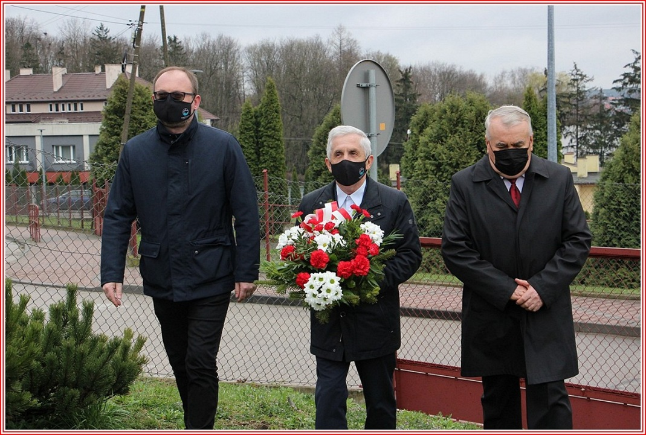
Rys. 4. Obchody 81 rocznicy zbrodni katyńskiej.

03.05.2021 roku - uczczenie 230 rocznicy uchwalenia Konstytucji 3 Maja. Po Mszy św. za Ojczyznę w kościele pw. Podwyższenia Krzyża Św. odbyły się uroczystości pod pomnikiem Tadeusza Kościuszki, gdzie przedstawiciele Samorządu złożyli biało – czerwoną wiązankę. Wartę przy pomniku pełniły harcerki z 28. Buskiej Drużyny Wielopoziomowej „Żywioły” działającej w Kazimierskim Ośrodku Kultury.
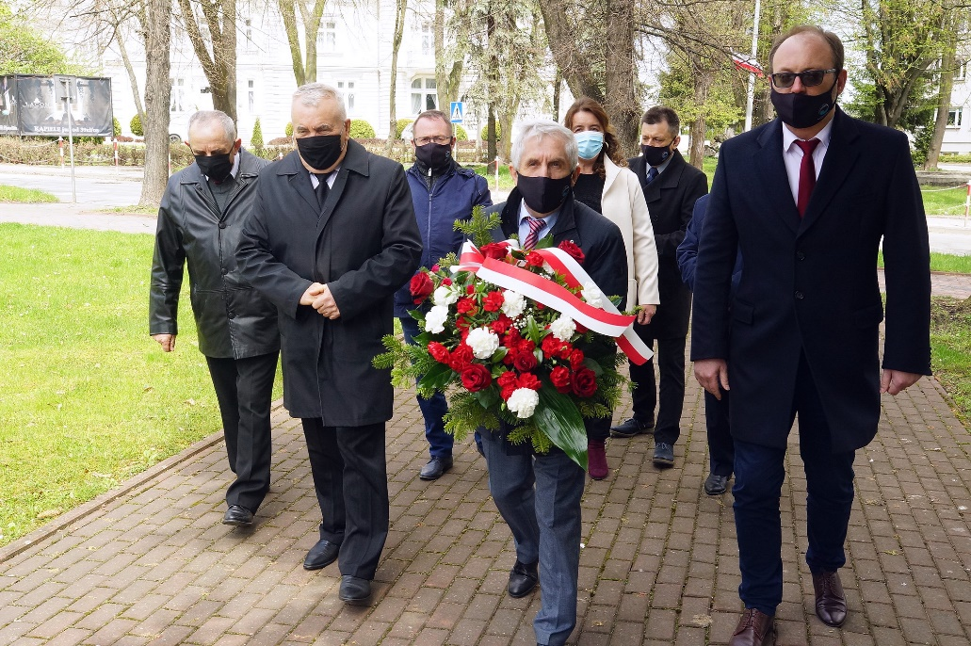

Rys. 5. Obchody 230 rocznicy uchwalenia Konstytucji 3 Maja

06.06.2021 roku „majówka” rowerowa zainaugurowała otwarcie sezonu rowerowego. Start miał miejsce przy altankach, a trasa wiodła po ścieżce rowerowej (powstałej na miejscu kolejki wąskotorowej) oraz drogach gminnych i powiatowych. Mieszkańcy gminy Kazimierza Wielka licznie uczestniczyli w majówce po długiej zimowej przerwie. Miejscem docelowym było tradycyjnie od lat Centrum Integracji Wiejskiej w Plechowie, a tam czekała kawa, herbata i potrawy z grilla dla wszystkich uczestników imprezy.

04.07.2021 roku w Chruszczynie Wielkiej miała miejsce plenerowa wystawa malarska. Obrazy, które zostały zaprezentowane, to pokłosie pleneru plastycznego w Kazimierzy Wielkiej i Odonowie, w którym brali udział artyści z Klubu Twórców „Skart” i Młodzieżowej Akademii Sztuki „MASZ” ze Skarżyska Kamiennej – Miasta Partnerskiego Kazimierzy Wielkiej. Uczestnicy imprezy mieli także okazję wziąć udział w warsztatach z rzeźby w drewnie i z papierowej wycinanki ludowej z motywami świętokrzyskimi, które zademonstrowali artyści ludowi ze Skarżyska, państwo Lucyna i Andrzej Kozłowscy. Dla najmłodszych powtórzono głośne czytanie bajki M. Konopnickiej O krasnoludkach i sierotce Marysi,.. Całość uświetnił koncert piosenek w wykonaniu chóru Kazimierskiego Klubu Seniora działającego przy KOK oraz muzyczne popisy uczniów szkoły muzycznej
w Koszycach. Menu przygotowały panie z KGW w Chruszczynie Wielkiej.

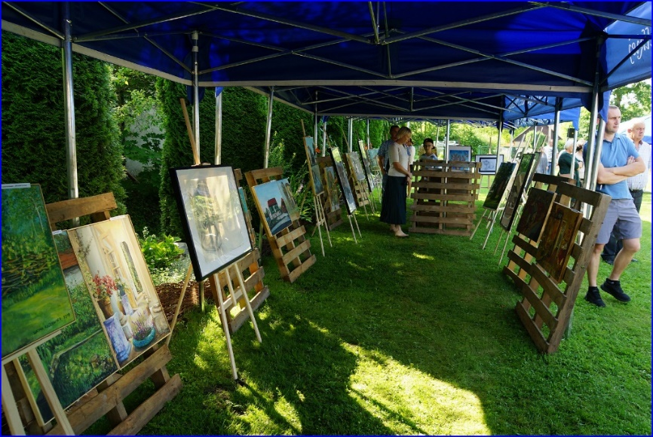
Rys. 6. Plenerowa wystawa malarska w Chruszczynie Wielkiej.

31.07.2021 roku odbył się IV Honorowy Bieg Pamięci Majora Dyplomowanego Ludwika Zwolańskiego. Sportowej imprezie, w której brało udział ok. 90 uczestników, towarzyszył Piknik rodzinny, podczas którego była zorganizowana zbiórka pieniędzy na leczenie dla dwuletniej Emily – córeczki żołnierza – spadochroniarza 16 batalionu powietrznodesantowego z Krakowa. Każdy z uczestników otrzymał pamiątkowy medal, natomiast zwycięzcy puchary.
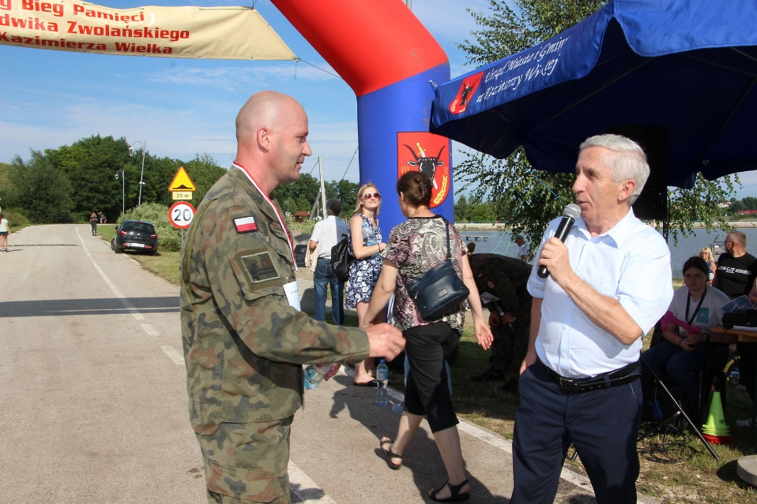
Rys. 7. IV Honorowy Bieg Pamięci Majora Dyplomowanego Ludwika Zwolańskiego.

6.09.2021 roku w 83 rocznicę krwawej potyczki polskich żołnierzy na polach gabułtowskich upamiętniona została ich odwaga i poświęcenie. W uroczystej Mszy świętej w intencji żołnierzy kampanii wrześniowej, którzy zginęli w walce z okupantem, brały udział władze miasta i gminy oraz powiatu kazimierskiego wraz z radnymi. Po ceremonii w kościele pw. Wniebowzięcia NMP w Kazimierzy Małej złożono kwiaty i zapalono znicze na grobach żołnierskich na cmentarzu parafialnym w Kazimierzy Małej i pod obeliskiem na polach walki.
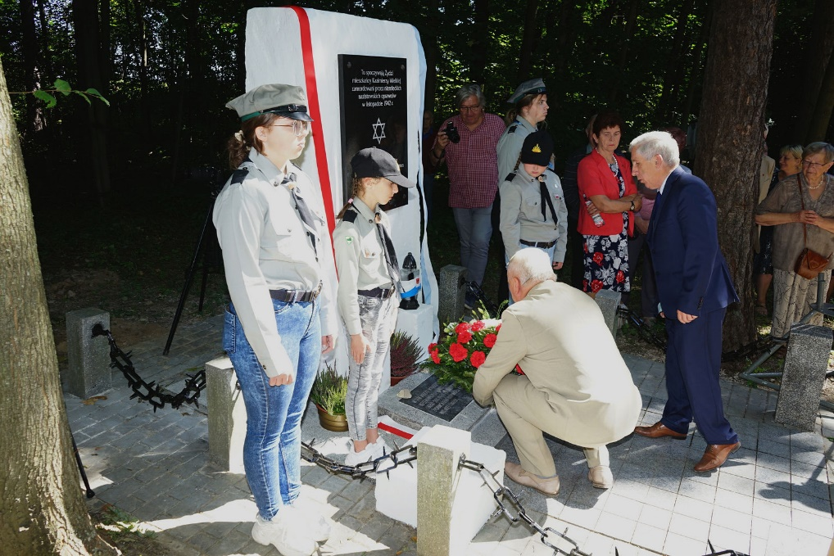
Rys. 8. XIX Spotkanie z Kulturą Żydowską.

10.09.2021 roku zorganizowane zostało XIX Spotkanie z Kulturą Żydowską, które miało wyjątkowo bogaty program. Udział w uroczystościach wzięła Judy Rakowski z USA, spokrewniona z Samuelem Rakowskim, wywodzącym się z Kazimierzy Wielkiej. Najpierw nastąpiło odsłonięcie tablicy poświęconej kazimierskim Żydom, zamordowanym przez hitlerowców w lesie w Słonowicach w listopadzie 1942r. i złożenie kwiatów. Uroczystości odbyły się pod znajdującym się tam pomnikiem, ufundowanym w 1987r. przez potomka Żydów z Kazimierzy Wielkiej – Arie Mellera. Następnie uczestnicy udali się do kazimierskiej Biblioteki Publicznej na promocję książki Żydzi w historii Kazimierzy Wielkiej autorstwa miejscowego regionalisty, Tadeusza Kozioła.
Po spotkaniu z autorem zebrani obejrzeli ciekawy monodram będący inscenizacją powieści W. Myśliwskiego Kamień na kamieniu w wykonaniu krakowskiego aktora, reżysera i artysty kabaretowego, Andrzeja Roga. Spektakl poprzedzony został erudycyjnym wstępem prof. UJK Stanisława Żaka. Wrażeniom artystycznym towarzyszyły wyszukane doznania kulinarne za sprawą tradycyjnych potraw żydowskich, serwowanych na zimno i gorąco. Popołudniowa część imprezy, odbywająca się w kazimierskim parku, to brawurowy występ Grupy Rafała Kmity, kabaretu z Krakowa, w programie Aj waj! Czyli historie z cynamonem, a następnie (już w godzinach wieczornych) wyjątkowy akrobatyczno-cyrkowy pokaz teatru ognia zaprezentowany przez Teatr NN z Lublina pt Przyjaciele Sztukmistrza wg prozy I. B. Singera.
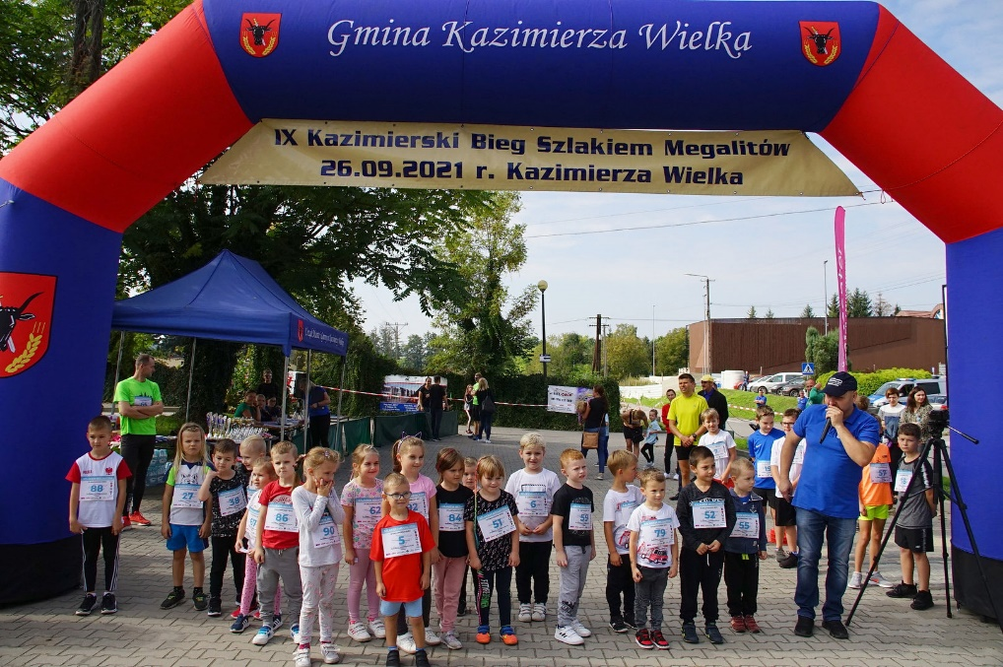
Rys. 9. IX Kazimierski Bieg Szlakiem Megalitów.

26.09.2021 roku w niedzielne przedpołudnie odbył się IX Kazimierski Bieg Szlakiem Megalitów. Podczas biegu promowane były „Megality ze Słonowic” gigantyczne grobowce sprzed 5 tys. lat. Podczas biegu prowadzona była zbiórka pieniędzy dla Kacpra, kolegi piłkarza, strażaka od lat związanego z KOS, który uległ wypadkowi i potrzebna była kosztowna rehabilitacja. Piękna trasa w wyjątkowym historycznym miejscu i wspaniała pogoda oraz magia Megalitów sprawiły, że do Kazimierzy przyjechało wyjątkowo dużo uczestników. Było to ok. 150 osób: od przedszkolaków do seniorów. Puchary, medale oraz nagrody rzeczowe najlepszym wręczali włodarze miasta, radni i dr Krzysztofa Tunia, Honorowy Obywatel Kazimierzy Wielkiej, archeolog, człowiek, który odkrył megality. W niedzielnym biegu głównym na 10 kilometrów startowali zawodnicy z różnych stron kraju: między innymi z Krakowa, Kielc, Olkusza, Włoszczowej, Buska Zdroju i Proszowic.

11.11.2021 roku Kazimierza Wielka świętowała 103 rocznicę Odzyskania Niepodległości. Uroczystości rozpoczęły się Mszą św. w kościele pw. Miłosierdzia Bożego w Kazimierzy Wielkiej, gdzie także (po Mszy św.) śpiewano pieśni patriotyczne. Następnie odbył się przemarsz i złożenie kwiatów pod tablicą pamiątkową poświęconą Świętemu Janowi Pawłowi II przy Szkole Podstawowej nr 3 i pod pomnikiem Tadeusza Kościuszki.

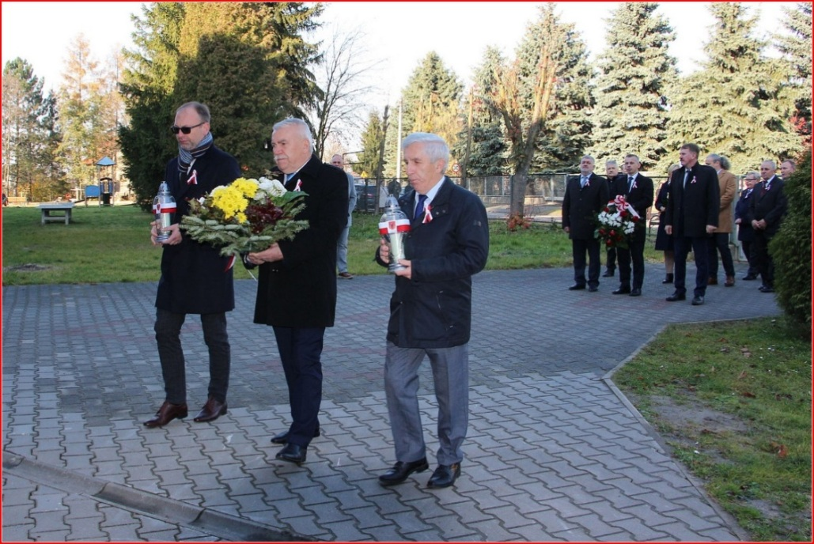
Rys. 10. Uroczystości 103 rocznicy Odzyskania Niepodległości.
3.12.2021 roku miało miejsce uroczyste zapalenia światełek na pięknej
9-metrowej choince, która stanęła na kazimierskim rynku przy ulicy Armii Krajowej. Na drzewku z konstrukcji stalowej, ważącym ok. 300 kilogramów, zawisło 30 gwiazd świetlnych, ponad 6200 światełek oraz 130 bombek w kolorach: złotym, srebrnym i niebieskim. Montaż choinki trwał ok. 8 godzin. Iluminacja zewnętrzna jest działaniem służącym promocji Miasta i Gminy Kazimierza Wielka w czasie Świąt Bożego Narodzenia. Ma to na celu zbudowanie dobrego wizerunku miasta, ożywienie przestrzeni miejskiej, ma cieszyć mieszkańców oraz przyciągnąć turystów, stając się niepowtarzalną atrakcją.
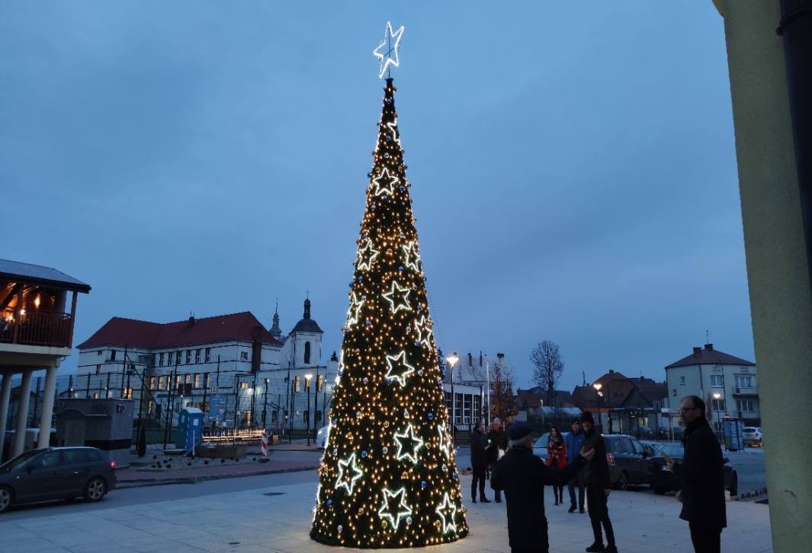
Rys. 11. Świąteczna choinka na kazimierskim rynku.

Ze względu na rozprzestrzenianie się wirusa SARS-CoV-2 i ograniczenia w organizacji imprez plenerowych inne zaplanowane w harmonogramie na 2021 rok imprezy i uroczystości, w tym Dożynki Gminne oraz Dni Kazimierzy Wielkiej, nie odbyły się.

W Programie współpracy z organizacjami pozarządowymi w 2021 roku przewidziano:
- zlecanie realizacji zadań publicznych na zasadach określonych w ustawie z dnia 24 kwietnia 2003 roku o działalności pożytku publicznego i o wolontariacie oraz w przyjętym przez Radę Miejską programie współpracy z organizacjami pozarządowymi i innymi podmiotami prowadzącymi działalność pożytku publicznego,
- wzajemne informowanie się o planowanych kierunkach działalności,
- konsultowanie projektów aktów normatywnych dotyczących działalności statutowych tych organizacji,
- tworzenie wspólnych zespołów o charakterze doradczym i inicjatywnym.

Zgodnie z „Rocznym programu współpracy Gminy Kazimierza Wielka z organizacjami pozarządowymi oraz podmiotami o których mowa w art. 3 ust. 3 ustawy z dnia 24 kwietnia 2003 r. o działalności pożytku publicznego i o wolontariacie, przyjętym uchwałą Nr XXXVIII/302/2021 Rady Miejskiej w Kazimierzy Wielkiej z dnia 26 stycznia 2021 roku Gmina Kazimierza Wielka zlecała zadania do realizacji organizacjom pozarządowym na zasadzie wsparcia lub powierzenia ogłaszając konkursy.
Dnia 30 listopada 2020 roku Gmina ogłosiła otwarty konkurs ofert na realizację zadania publicznego pn. „Prowadzenie świetlicy socjoterapeutycznej świadczącej pomoc dzieciom z rodzin dysfunkcyjnych w obiekcie oferenta na terenie Gminy Kazimierza Wielka” z dofinansowaniem zadania w kwocie 60.000 zł.
W odpowiedzi na ogłoszenie wpłynęła jedna spełniająca wymogi oferta z Caritas Diecezji Kieleckiej w Kielcach, z którą Gmina podpisała umowę na realizację w/w. zadania. Świetlica ta działa przy parafii w Cudzynowicach. Umowa obejmowała działalność świetlicy przez okres 10 miesięcy od stycznia do grudnia 2021 roku z wyłączeniem okresu wakacyjnego, całkowity koszt zadania wyniósł 75.000 zł. Dotację Gminy, która obejmowała 80% całkowitych kosztów zadania przekazano w III transzach, po 20.000 zł. każda transza. Caritas Diecezji Kieleckiej ze środków własnych przekazało na ten cel kwotę 15.000 zł., która stanowiła 20% kosztów. Sprawozdanie z wykonania zadania Caritas Diecezji Kieleckiej złożyła w wymaganym terminie, dotacja została wykorzystana zgodnie z umową i rozliczona.
Fundacja Gospodarcza św. Brata Alberta w Kielcach złożyła do Urzędu w dniu
26 sierpnia 2021 roku ofertę realizacji zdania publicznego w zakresie ochrony i promocji zdrowia w tym działalności leczniczej na „Prowadzenie opieki paliatywnej skierowanej do pacjentów przewlekle oraz nieuleczalnie chorych zamieszkałych na terenie Gminy Kazimierza Wielka”. Fundacja ta prowadzi hospicjum w Busku – Zdroju w którym przebywają pacjenci z naszej gminy. Na realizację tego zadania Gmina przeznaczyła kwotę 10.000 złotych. W ramach zadania pracownicy Fundacji sprawowali opiekę nad chorymi, jak również zakupili niezbędne środki pielęgnacyjne i farmakologiczne.

W dniu 4 czerwca 2021 roku Kazimierskie Stowarzyszenie „Amazonki” złożyło do Urzędu Miasta i Gminy Kazimierza Wielka ofertę własną pozakonkursową realizacji zadania publicznego na prowadzenie rehabilitacji kobiet po mastektomii pod nazwą „Przyszedł rak …. zrobił znak”. Termin realizacji zadania obejmował okres od dnia 1 sierpnia do dnia 16 września 2021 roku. Rehabilitacja ta odbywała się w Sanatorium KORMORAN w Kołobrzegu, na którą w ramach zadania publicznego KS „Amazonki” otrzymały 5.000 zł.

Współpraca między Gminą a organizacjami pozarządowymi przybierała również formy pozafinansowe:
- Promowano działalność organizacji pozarządowych, poprzez stronę internetową
Gminy Kazimierza Wielka oraz profil na facebooku.
- Dnia 7 marca 2021 r. w Kazimierskim Ośrodku Kultury odbył się koncert życzeń online dla pań z okazji ich święta. Transmisja była dostępna na fb od godz. 19.00 dla wszystkich uczestników mediów społecznościowych.
- 11 marca 2021 r. na scenie Kazimierskiego Ośrodka Kultury miało miejsce krótkie spotkanie władz Miasta i Gminy Kazimierza Wielka z 42 sołtysami z okazji ich święta. Sołtysi otrzymali życzenia i upominki z rąk burmistrzów i radnych Rady Miejskiej.
- 4 lipca 2021 r. w Chruszczynie Wielkiej przy świetlicy i w otoczeniu przyrody miała miejsce wystawa poplenerowa (opiewająca walory przyrodnicze i architektoniczne naszej gminy), którą wypożyczyli nam artyści działający przy Miejskim Centrum Kultury w Skarżysku Kamiennej. Autorami tej wystawy byli członkowie, amatorzy i miłośnicy Skarżyskiego Klubu Twórców Skart i Młodzieżowej Akademii Sztuki. Otwarcia wystawy dokonali: Burmistrz Miasta i Gminy Kazimierza Wielka, członkowie Koła Gospodyń Wiejskich w Chruszczynie Wielkiej oraz opiekunowie Skart i i MASz. Wystawę mogli podziwiać mieszkańcy Miasta i Gminy Kazimierza Wielka, a także przyjezdni goście, którzy zawitali do naszej gminy na wypoczynek wakacyjny. Kazimierski Klub Seniora wykonał program autorski na małej scenie dla uczestników wystawy i gości promując kulturę ludową naszego regionu. Spotkanie zakończyło się wspólnym grillem. Dodatkowo były przeprowadzone warsztaty: z rzeźby w drewnie i z papierowej, ludowej wycinanki świętokrzyskiej, przeprowadzone przez państwa Lucynę i Andrzeja Kozłowskich, uczestników wystawy poplenerowej, których obrazy i rzeźby mogliśmy również podziwiać na wystawie.
- Z okazji obchodów święta Wojska Polskiego 15 sierpnia 2021 r. odbyły się uroczystości i spotkanie członków Koła numer 11 Związku Żołnierzy Wojska Polskiego. Na spotkaniu Prezes Tadeusz Podkowa wręczył odznaczenia - srebrne i brązowe medale "Za Zasługi dla Związku Żołnierzy Wojska Polskiego".
- Dnia 10 września 2021 r. przy współpracy z Buskim Stowarzyszeniem Kulturalnym odbyły się w Kazimierzy Wielkiej XIX Spotkania z Kulturą Żydowską. W ramach tych uroczystości przy pamiątkowym obelisku w słonowickim lesie nastąpiło odsłonięcie nowej tablicy upamiętniającej mord na mieszkańcach Kazimierzy Wielkiej narodowości Żydowskiej z 1942 roku. W bibliotece publicznej odbyła się promocja książki Tadeusza Kozioła pt. „Żydzi w historii Kazimierzy Wielkiej”, której laudację wygłosiła pani Małgorzata Grabska, działająca w Buskim Stowarzyszeniu Kulturalnym. W ramach Spotkań z Kulturą Żydowską mieszkańcy i zaproszeni goście mogli obejrzeć monodram Wiesława Myśliwskiego „Kamień na kamieniu” w wykonaniu Andrzeja Roga, poprzedzony wstępem prof. Stanisława Żaka. Była też degustacja potraw żydowskiej kuchni koszernej. W parku miejskim w godzinach wieczornych odbyły się dwa spektakle: Teatr Rafała Kmity z Krakowa ze spektaklem „Aj waj! Czyli historia z cynamonem” oraz proza Singera w pokazie akrobatyczno – cyrkowym pt. „Przyjaciele Sztukmistrza”.
- W ramach współpracy partnerskiej Nadwiślańska Grupa Działania E.O. Cenoma organizowała w Gminie Kazimierza Wielka spotkania informacyjne dla przyszłych beneficjentów realizacji projektów unijnych oraz informowała o naborze wniosków grantowych.
- W ramach współpracy ze Związkiem Emerytów, Rencistów i Inwalidów zostały zorganizowane obchody okazjonalne, takie jak spotkanie z okazji dnia emeryta.
- Gmina Kazimierza Wielka w ramach współpracy z organizacjami medycznymi umożliwia badania mammograficzne i cytologiczne dla kobiet, które są wykonywane na miejscu w mammobusie i cytobusie oraz komputerowe badania wzroku dla wszystkich mieszkańców z terenu Gminy.
- Gmina w ramach współpracy z Regionalnym Centrum Krwiodawstwa i Krwiolecznictwa w Kielcach zorganizowała również 5 akcji oddawania krwi przez mieszkańców na terenie miasta Kazimierza Wielka
- Gmina Kazimierza Wielka we współpracy z Polskim Związkiem Wędkarskim organizuje zawody wędkarskie o Puchar Burmistrza Miasta i Gminy Kazimierza Wielka oraz bierze udział w zarybianiu zbiorników wodnych.

Współpraca z organizacjami pozarządowymi odbywała się na zasadach pomocniczości, suwerenności stron, partnerstwa, efektywności, uczciwej konkurencji i jawności.
W 2021 roku na terenie Gminy Kazimierza Wielka funkcjonowało 5 klubów sportowych.
W ramach otwartych konkursów w zakresie wspierania rozwoju sportu klubom powierzono wykonanie następujących zadań publicznych:
- Międzyzakładowy Ludowy Klub Sportowy „Sparta” Kazimierza Wielka – Wspieranie rozwoju sportu w zakresie piłki nożnej na terenie gminy Kazimierza Wielka – kwota 150 000,00 zł.
- Ludowe Zespoły Sportowe „Jawornik” Gorzków – Rozwój sportu w zakresie piłki nożnej na terenie gminy Kazimierza Wielka – kwota 30 000,00 zł.
- Pływacki Klub Sportowy „Pirania” – Wspieranie rozwoju pływania na terenie Miasta
i Gminy Kazimierza Wielka przez klub „Pirania”- kwota 10 000,00 zł.
- Klub Sportowy „Geronimo Team” - Wspieranie kultury fizycznej i sportu w zakresie jeździectwa i hipoterapii na terenie Miasta i Gminy Kazimierza Wielka przez Klub Sportowy „Geronimo Team” - kwotę 10 000,00 zł.

Są to dotacje celowe przyznawane klubom sportowym po rozstrzygnięciu otwartego konkursu projektów wspierających rozwój sportu na terenie Gminy Kazimierza Wielka w 2021 roku. Wszystkie kluby złożyły sprawozdania końcowe i zostały rozliczone z dotacji.

W Strategii rozwiązywania problemów alkoholowych przewidziano:
- prowadzenie Rodzinnego Punktu Konsultacyjno - Informacyjnego do spraw Uzależnień
i Przemocy w Rodzinie, z którego korzystają mieszkańcy Gminy,
- rozmowy z osobami skierowanymi do Gminnej Komisji Rozwiązywania Problemów Alkoholowych, w związku z podejrzeniem o nadużywanie alkoholu lub stosowanie przemocy domowej,
- finansowanie pozalekcyjnych zajęć sportowych, festynów i wyjazdów profilaktycznych
- zakup czasopism, ulotek, materiałów multimedialnych i broszur o tematyce profilaktycznej.
- prowadzenie Świetlicy Socjoterapeutycznej dla dzieci z rodzin dysfunkcyjnych
w Cudzynowicach,
- prowadzenie Świetlicy Opiekuńczo - Wychowawczej dla dzieci, w tym dzieci z rodzin dysfunkcyjnych, która ma siedzibę w budynku przy ul. Kolejowej 17 w Kazimierzy Wielkiej. Świetlica działa przez trzy dni w tygodniu, tj. we wtorki, czwartki i soboty. Została ona wyposażona w aneks kuchenny w związku z dożywianiem podopiecznych. W ramach zajęć Świetlicy prowadzone są zajęcia socjoterapeutyczne z dziećmi oraz gry i zabawy dla wszystkich dzieci z terenu miasta i gminy Kazimierza Wielka. Szczególną opieką objęte są dzieci z rodzin dysfunkcyjnych oraz z rodzin z problemem alkoholowym. W tym samym budynku działa również Świetlica Środowiskowa, w której zajęcia prowadzone są przez pięć dni w tygodniu od poniedziałku do piątku. Zajęcia w Świetlicy Środowiskowej prowadzone są m.in. z muzyki, matematyki, plastyki czy też z języka angielskiego. Obie Świetlice zostały wyposażone m.in. w sprzęt komputerowy niezbędny do prowadzenia zajęć, sprzęt muzyczny oraz stół do ping ponga i stół bilardowy, gdzie dzieci mogą spędzać czas wolny.
Wskaźnikami wykonania celu, tj. strategii rozwiązywania problemów alkoholowych oraz przeciwdziałania narkomanii, było uświadamianie społeczności lokalnej na temat zagrożeń różnego rodzaju uzależnieniami, informowanie mieszkańców o miejscach i sposobach pomocy osobom i rodzinom, w których występuje problem alkoholowy oraz wskazywanie form spędzania wolnego czasu z dala od nałogów.

5. SPÓŁKI KOMUNALNE
Gmina Kazimierza Wielka Uchwałą Nr XV/107/2019 z dnia 31 lipca 2019 roku powołała spółkę komunalną pod nazwą „ Kazimierskie Przedsiębiorstwo Komunalne” sp. z o.o. Spółka została powołana w celu prowadzenia działalności użyteczności publicznej, o której mowa w ustawie z dnia 20 grudnia 1996 roku o gospodarce komunalnej, a w szczególności w zakresie: gospodarki odpadami, odbioru odpadów komunalnych oraz utrzymania czystości i porządku, wodociągów i dostarczania wody, kanalizacji, odprowadzania i oczyszczania ścieków, edukacji publicznej, działalności wspomagającej edukację, promocji gminy, lokalnego transportu zbiorowego, transportu specjalnego; dróg gminnych; gospodarki nieruchomościami; zaopatrzenia w ciepło, gospodarowanie terenami zielonymi.

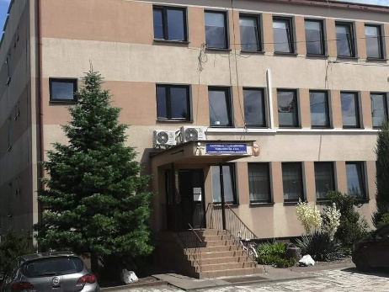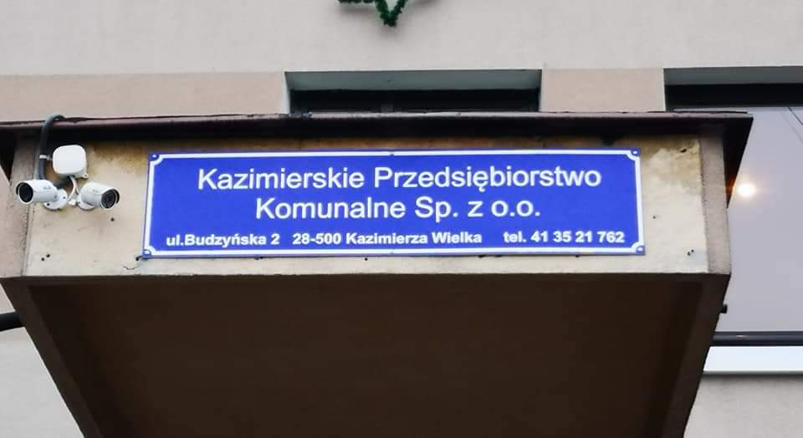
Rys. 12. Siedziba spółki Kazimierskie Przedsiębiorstwo Komunalne sp. z o.o.

Spółka funkcjonuje już drugi rok. Jej siedziba mieści się przy ul. Budzyńskej 2 w Kazimierzy Wielkiej, a Prezesem jest Pan Ryszard Staniec.

Zaplecze techniczne spółki stanowią trzy pojazdy komunalne: śmieciarki, samochody specjalne zbudowane na podwoziu samochodów ciężarowych, przystosowane do zbiórki odpadów komunalnych i wywozu ich na miejsce składowania (wysypisko śmieci) lub utylizacji oraz samochód Ford Transit ze skrzynią ładunkową, na cele usprawnienia odbioru odpadów.

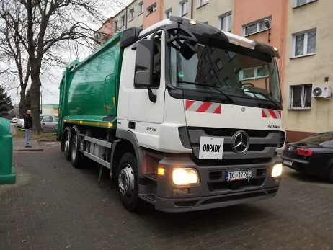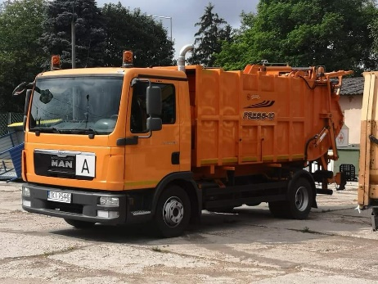
Rys. 13. Samochody spółki komunalnej.

W 2021r. Spółka realizowała odbiór i transport odpadów komunalnych od mieszkańców z terenu Miasta i Gminy Kazimierza Wielka. Ilość obsługiwanych przez nią punktów wytwarzania odpadów komunalnych objętych gminnym systemem gospodarki odpadami komunalnymi na dzień 31 grudnia 2021 roku wyniosła 3 582 sztuk, które zamieszkiwało zgodnie ze złożonymi deklaracjami łącznie 12 393 osób.
Odbiór odpadów komunalnych odbywał się zgodnie z założonym harmonogramem,
z podziałem na tereny Miasta Kazimierza Wielka, podzielonego na 2 obszary oraz teren Gminy obejmujący 42 sołectwa, podzielony na 6 obszarów. W okresie od 1 stycznia 2021 roku do 31 grudnia 2021 roku Spółka odebrała 2 763,12 Mg odpadów komunalnych od właścicieli nieruchomości objętych gminnym systemem gospodarki odpadami oraz 295,14 Mg odpadów komunalnych w ramach zawartych umów.

Odbieranie i transport odpadów dotyczyło następujących frakcji odpadów komunalnych:
- papier w skład którego wchodzą odpady z papieru, w tym tektury, odpady opakowaniowe z papieru i odpady opakowaniowe z tektury,
- szkło, w skład którego wchodzą odpady ze szkła, w tym odpady opakowaniowe ze szkła,
- metale i tworzywa sztuczne, w skład których wchodzą odpady
z metali, w tym odpady opakowaniowe z metali,
- odpady tworzyw sztucznych, w tym odpady opakowaniowe tworzyw sztucznych, oraz odpady opakowaniowe wielomateriałowe,
- odpady ulegające biodegradacji, ze szczególnym uwzględnieniem bioodpadów,
- zmieszanych odpadów komunalnych w tym odpady higieniczne i pozostałe po wydzieleniu frakcji, o których mowa wyżej
- oraz mebli i innych odpadów wielkogabarytowych.

W ramach świadczonych usług Spółka dostarczała właścicielom nieruchomości worki do segregacji odpadów komunalnych.

Ponadto w 2021 roku w związku z likwidacją Komunalnego Związku Ciepłownictwa „Ponidzie” z siedzibą w Busku – Zdroju, Kazimierskie Przedsiębiorstwo Komunalne sp.z o.o. przejęło zadania własne gminy w zakresie zaopatrzenia mieszkańców Gminy w ciepło.

6. MIESZKAŃCY GMINY
W okresie od początku do końca 2021 roku liczba mieszkanek i mieszkańców gminy zmniejszyła się o 156 osób, przez co na dzień 31.12.2021 r. wynosiła 15 309 osób, w tym 7 850 kobiet i 7459 mężczyzn.
W odniesieniu do poszczególnych kategorii wiekowych:
- liczba mieszkanek w wieku przedprodukcyjnym (14 lat i mniej) wynosiła 926 osób, a liczba mieszkańców –999,
- liczba mieszkanek w wieku produkcyjnym (15-59 lat) wynosiła 4 445 osób, a liczba mieszkańców w wieku produkcyjnym (15-64) wynosiła 5 112,
- liczba mieszkanek w wieku poprodukcyjnym wynosiła 2 479 osób, a liczba mieszkańców 1348.
Migracje przebiegały w kierunku wsi i związane były z celami mieszkaniowymi. Na początku 2021 roku na terenach miejskich mieszkało 5 051 osób, a na terenach wiejskich 10 414 osób. Na koniec 2021 roku dane te przedstawiały się następująco: tereny miejskie 4944 osoby, a tereny wiejskie 10 365 osób.
W 2021 roku urodziło się w gminie 115 osób, w tym 64 dziewczynki i 51 chłopców,
a zmarło 240 osób, w tym 112 kobiet i 128 mężczyzn. Wobec czego przyrost naturalny
w 2021 roku wyniósł -125.

Zadania realizowane przez Urząd Stanu Cywilnego są tzw. zadaniami zleconymi. Część działań jest ściśle uzależniona od miejsca zdarzenia (rejestracja urodzenia, małżeństwa oraz zgonu), a część uzależniona od wyboru wnioskodawcy. Zadaniami odmiejscowionymi są np.: wydanie odpisu aktu stanu cywilnego, potwierdzenie ojcostwa, zmiana imienia, nazwiska, ślub cywilny wydanie zaświadczenia do ślubu konkordatowego, oświadczenie o powrocie do nazwiska noszonego przed zawarciem małżeństwa.
Tutejszy Urząd w związku z tym dokonuje wiele czynności na wniosek mieszkańców różnych gmin. Ma to niewątpliwie związek z siedzibą na terenie Kazimierzy Wielkiej takich instytucji jak: Sąd Rejonowy, KRUS, Notariusz, kancelarie adwokackie.
Na przestrzeni 2020 r. w tutejszym urzędzie stanu cywilnego między innymi:
- sporządzono 37 aktów urodzenia – w tym 37 na podstawie dokumentów zagranicznych (dzieci urodzonych za granicą),
- sporządzono 75 aktów małżeństwa, w tym: 13 na podstawie dokumentów zagranicznych, 39 na podstawie dokumentów potwierdzających zawarcie małżeństwa w sposób określony w art. 1 par. 2 i 3 Krio (tzw. ślub konkordatowy), przed kierownikiem USC zostało zawartych 23 małżeństw, w tym 1 poza lokalem USC,
- sporządzono 261 aktów zgonu, w tym 6 na podstawie dokumentów zagranicznych,
- przyjęto 54 zapewnienia od osób zamierzających zawrzeć małżeństwo,
- wydano 30 zaświadczeń o braku okoliczności wyłączających zawarcie małżeństwa (do ślubu konkordatowego),
- odnotowano 25 wzmianek o rozwodzie,
- przyjęto 5 oświadczeń o uznaniu ojcostwa,
- wydano 2 303 odpisy aktów stanu cywilnego,
- dodano 253 wzmianki do aktów stanu cywilnego,
- zmigrowano (przeniesiono z wersji papierowej do Rejestru Stanu Cywilnego w postaci elektronicznej) 1936 aktów z ksiąg do Rejestru Stanu Cywilnego,
- dodano 1451 przypisków do aktów stanu cywilnego,
- dokonano wiele innych czynności (powrót do nazwiska noszonego przed zawarciem małżeństwa 5, zmiana imion i nazwisk 5, itp.)

Na realizację zadań z zakresu USC jest przyznawana dotacja z świętokrzyskiego Urzędu Wojewódzkiego, w oparciu o comiesięczne sprawozdanie z realizowanych czynności.

Wiele czynności realizowanych przez USC podlega opłacie skarbowej (np. sporządzenie aktu małżeństwa (84 zł), wydawanie odpisów (bezpłatne, z opłatą 22 zł lub 33 zł), wpisanie w Rejestr Stanu Cywilnego zagranicznych aktów (50 zł), sprostowania, uzupełnienia (39 zł). Opłaty za przyjęcie oświadczeń o wstąpieniu w związek małżeński poza lokalem usc wynosi 1 000 zł.

7. OCHRONA ZDROWIA
Na terenie miasta i gminy zrealizowano następujące programy zdrowotne:
- program badania mammograficznego ze środków Narodowego Funduszu Zdrowia,
- program badania cytologicznego ze środków Narodowego Funduszu Zdrowia,
Gmina współpracuje z podmiotami wykonującymi powyższe badania użyczając im miejsca postojowego oraz bezpłatnie udostępnia podłączenie do prądu aparatury wykonującej badania. Gmina dysponuje tzw. środkami funduszu korkowego, czyli środkami finansowymi za zezwolenia wydane na sprzedaż napojów alkoholowych, które wpływają od przedsiębiorców prowadzących sprzedaż tych napojów.

W 2021 roku ze środków tych sfinansowane zostały następujące wydatki:
- prowadzenie Świetlicy Opiekuńczo - Wychowawczej dla dzieci z rodzin dysfunkcyjnych mieszczącej się przy ul. Kolejowej 17 w Kazimierzy Wielkiej - przeznaczono ok. 58 tys. zł,
- na prowadzenie Świetlicy Socjoterapeutycznej dla dzieci z rodzin dysfunkcyjnych działającej przy parafii w Cudzynowicach - przekazano 60 tys. zł,
- na pozalekcyjne zajęcia sportowe, wyjazdy i imprezy profilaktyczne, czasopisma oraz broszury profilaktyczne, szkolenia, programy profilaktyczne dla dzieci i młodzieży itp. - przeznaczono ok. 65 tys. zł,
- na prowadzenie Punktu Konsultacyjno - Informacyjnego do spraw przemocy i uzależnień działającego w budynku byłego przedszkola przy parkingu obok urzędu dla osób uzależnionych i współuzależnionych z terenu naszej gminy, w którym konsultacji udzielają pani psycholog w każdy wtorek w godzinach od 12⁰⁰ do godz. 15⁰⁰, a w każdą środę pani terapeutka w godzinach od 8⁰⁰ do godz. 13⁰⁰. Na prowadzenie tego punktu w 2021 roku przeznaczono kwotę ok. 22 tys. zł,

Do Gminnej Komisji Rozwiązywania Problemów Alkoholowych w Kazimierzy Wielkiej w 2021 r. wpłynęło 35 zgłoszeń przypadków nadużywania alkoholu. GKRPA odbyła 12 posiedzeń, do Sądu Rejonowego w Busku – Zdroju, VII Zamiejscowego Wydziału Rodzinnego i Nieletnich w Kazimierzy Wielkiej skierowano 9 wniosków o wydanie postanowienia o obowiązku poddania się leczeniu odwykowemu.

W 2021 roku Komisja zaopiniowała 31 wniosków o wydanie zezwoleń na sprzedaż napojów alkoholowych w miejscu i poza miejscem sprzedaży w ramach zgodności lokalizacji punktu sprzedaży z uchwałami Rady Miejskiej.

8. POMOC SPOŁECZNA

Dział 852 – „Pomoc społeczna”

Pomoc społeczna ma na celu umożliwienie osobom i rodzinom przezwyciężenie trudnych sytuacji życiowych, których nie są w stanie pokonać wykorzystując własne środki, możliwości i uprawnienia.
Na realizację zadań z zakresu pomocy społecznej na 2021r. plan wydatków wynosi :
4 970 710,00 zł, w okresie I-XII 2021r. wydatkowano kwotę: 4 941 968,55 zł. Wydatki te przeznaczono na:
- Domy pomocy społecznej 901 193,16 zł
- Składki na ubezpieczenie zdrowotne 47 084,97 zł
- Zasiłki i pomoc w naturze 397 583,89 zł
- Zasiłki stałe 556 696,97 zł
- Ośrodki pomocy społecznej 1 862 483,67 zł
- Jednostki specjalistycznego poradnictwa, mieszkania chronione i ośrodki interwencji kryzysowej 6 370,00 zł
- Usługi opiekuńcze i specjalistyczne usługi opiekuńcze 303 968,55 zł
- Pomoc w zakresie dożywiania 680 000,00 zł
- Pozostała działalność 180 607,34 zł

Wykorzystanie pomocy finansowej pochodzącej ze środków własnych, dotacji do zadań własnych i zadań zleconych w okresie I-XII 2021r. roku przedstawiało się następująco:

Domy Pomocy Społecznej
Domy pomocy społecznej stanowią tradycyjną formę tzw. pomocy instytucjonalnej. Są one przeznaczone dla tych, którzy nie mogą otrzymać niezbędnej opieki i wsparcia w ich miejscu zamieszkania. Te instytucje zapewniają pomoc, wsparcie, aktywizację i rehabilitację osobom w starszych wieku. W okresie I-XII 2021 r. Gmina Kazimierza Wielka ponosiła odpłatność za 26 pensjonariuszy. Średni miesięczny koszt jakim obciążona była Gmina za pobyt jednego podopiecznego w 2021 r. wyniósł ok. 3 300,00 zł. Łączny koszt realizacji w/w zadania wyniósł : 901 193,16 zł.

Składki na ubezpieczenie zdrowotne
W roku 2021 Ośrodek opłacał średnio miesięcznie od 84 osób składkę zdrowotną. Byli to świadczeniobiorcy pobierający zasiłki stałe z tytułu wieku lub niepełnosprawności. Poniesione wydatki wyniosły 47 084,97 zł

Zasiłki i pomoc w naturze
Z pomocy celowej w roku 2021 skorzystało 360 osób na łączną kwotę 167 700,00 zł (w tym 26 275,00 zł wydano na opłacenie pobytu w schroniskach 3 osób pozbawionych schronienia. Pozostałą kwotę: 141 425,00 zł przeznaczono na zakup opału, zakup żywności, wydatki związane z leczeniem, zakup odzieży i obuwia, dofinansowanie niezbędnych przedmiotów użytku domowego, remontów i napraw w mieszkaniu, a także zwrot kosztów pogrzebu). Z pomocy w formie zasiłku okresowego skorzystało 128 rodzin i wydatkowano na ten cel kwotę: 229 883,89 zł. Średnia wysokość zasiłku wyniosła 400 zł.

Zasiłki stałe
Zasiłek stały przysługuje osobom pełnoletnim pozostającym w rodzinach lub samotnie gospodarującym, niezdolnym do pracy z powodu wieku lub całkowicie niezdolnym do pracy. Osoby te muszą spełniać obowiązujące kryteria dochodowe. Wysokość zasiłku stałego to kwota różnicy między odpowiednim kryterium dochodowym a dochodem. W okresie I-XII 2021 r. Ośrodek udzielił pomocy w formie zasiłku stałego dla 92 osób. Średni koszt zasiłku wynosił 568 zł. Kwota wydatkowana na realizację zasiłków stałych wyniosła 556 696,97 zł

Ośrodki pomocy społecznej
W dziale tym ujęte zostały koszty związane z utrzymaniem w okresie I-XII 2021r. Ośrodka oraz wynagrodzeniem średnio dla 19 pracowników.

Jednostki specjalistycznego poradnictwa, mieszkania chronione i ośrodki interwencji kryzysowej
Ośrodek w okresie I-XII 2021r. zatrudniał instruktora terapii uzależnień, który prowadził terapię dla osób uzależnionych i współuzależnionych od alkoholu. Terapie prowadzone były w Rodzinnym Punkcie Informacyjno-Konsultacyjnym ds. Przemocy i Uzależnień. Koszt zatrudnienia terapeuty w roku 2020 wyniósł: 6 370,00 zł.

Usługi opiekuńcze i specjalistyczne usługi opiekuńcze
Ośrodek Pomocy Społecznej zatrudnia 3 opiekunki domowe, które świadczą usługi opiekuńcze osobom starszym, samotnym, niepełnosprawnym i chorym w miejscu zamieszkania. W okresie I-XII 2021r. roku opieką objęto 25 podopiecznych w tym: 7 osób w rodzinie, 18 osób samotnie gospodarujących. Wydatki poniesione w tym rozdziale w okresie I-XII 2021r. Wyniosły: 270 168,55 zł. Ponadto ośrodek zatrudniał asystenta osoby niepełnosprawnej oraz fizjoterapeutę, którzy świadczą specjalistyczne usługi opiekuńcze dla osób z zaburzeniami psychicznymi wydatki wyniosły 33 800,00 zł. Łączny koszt realizacji w/w zadania wyniósł 303 968,55 zł

Pomoc w zakresie dożywiania
Łączny koszt realizacji programu „Pomoc państwa w zakresie dożywiania” wyniósł w okresie I-XII 2021r. 680 000,00 zł, z czego otrzymana dotacja od Wojewody stanowiła: 544 000,00 zł, przy wkładzie własnym gminy: 136 000,00 zł. W ramach realizacji Programu z pomocy w formie obiadów w stołówkach szkolnych skorzystało 139 dzieci w stołówkach szkolnych podstawowych, gimnazjalnych oraz w przedszkolu – łączny koszt 123 862,76 zł . Ponadto z pomocą w formie świadczenia pieniężnego na zakup żywności do przygotowania posiłków i pomocą w formie paczek żywnościowych objęto rodziny z terenu naszej gminy – łączny koszt wypłaconych świadczeń wyniósł 556 137,24 zł .

Pozostała działalność
Na plan 180 608,00 zł wydatkowano 180 607,34 zł z tego:
- realizacja Rządowego Programu ,,Wspieraj seniora” 174 607,34
-realizacja Ogólnopolskiej Karty Seniora 6 000,00 zł

Dział 855 – „Rodzina”

Na plan 20 505 656,00 zł w okresie I-XII 2021 r. w Dziale ,,Rodzina” poniesiono wydatki w kwocie 20 457668,98 zł, w tym:

- Świadczenia wychowawcze 500+ 13 748 875,54
- Świadczenia rodzinne i zasiłki dla opiekunów 5 352508,09
- Świadczenia z funduszu alimentacyjnego 276 163,46
- Składka emerytalno–rentowa za osoby pobierające świadczenie pielęgnacyjne, specjalny zasiłek opiekuńczy oraz zasiłek dla opiekuna 383 607,95
- Karta Dużej Rodziny 302,83
- Wspieranie Rodziny 138 169,13
- Rodziny Zastępcze 27226,72
- Działalność Placówek Opiekuńczo-Wychowawczych 177 882,13
- Składki na ubezpieczenia zdrowotne opłacane za osoby pobierające niektóre świadczenia z pomocy społecznej oraz niektóre świadczenia rodzinne oraz za osoby uczestniczące w zajęciach w centrum integracji społecznej 47 084,97

Świadczenia wychowawcze ,,500+”
Od 1 kwietnia 2016 Ośrodek realizuje ustawę z dnia 11.02.2016r. o pomocy państwa w wychowywaniu dzieci tzw. 500+. Łączna kwota wypłaconych świadczeń w okresie od I-XII 2021r. Wyniosła: 13 748 875,54 zł co stanowi 27 318 świadczenia średnio dla 2277 dzieci. Z tytułu realizacji w/w zadania M-GOPS wydatkował także kwotę 176 388,43 zł stanowiącą tzw. koszty obsług, która mieści się w ustawowych 0,85% . Są to głównie koszty zatrudnienia pracowników.

Świadczenia rodzinne, świadczenia z funduszu alimentacyjnego oraz składki na ubezpieczenie emerytalne i rentowe z ubezpieczenia społecznego
W związku z realizacją zadań wynikających z ustawy z dnia 28 listopada 2003 roku o świadczeniach rodzinnych i ustawy z dnia 4 kwietnia 2014 r o ustaleniu i wypłacie zasiłków dla opiekunów łączna kwota wypłaconych świadczeń rodzinnych i wyrównanych zasiłków dla opiekunów wynosiła 5352 508,09 zł. Z w/w kwoty wypłacono łącznie 21 128 świadczeń. Na składkę emerytalno – rentową za osoby pobierające świadczenie pielęgnacyjne, specjalny zasiłek opiekuńczy oraz zasiłek dla opiekuna wydatkowano kwotę 383 607,95 zł. Ponadto Ośrodek od miesiąca października 2008r. realizując ustawę o pomocy osobom uprawnionym do alimentów z dnia 7 września 2007r. , wypłacił w okresie od I-XII 2021r. 611 świadczeń z funduszu alimentacyjnego na łączną kwotę 276 163,46 zł. Ponadto na koszty obsługi wydatkowano kwotę 176 388,43 zł.

Karta Dużej Rodziny
W rozdziale tym zostały ujęte wydatki związane z realizacją w roku 2021 Ogólnopolskiej Karty Dużej Rodziny. Łączny koszt stanowił kwotę: 309,68 zł.

Wspieranie Rodziny
W rozdziale tym ujęte są środki na zatrudnienie 2 asystentów rodziny w związku z realizacją ustawy o wspieraniu rodziny i systemie pieczy zastępczej. W okresie od I-XII 2021r. Ośrodek wydatkował kwotę: 138 169,13 zł.

Rodziny Zastępcze
Ujęto tu koszty jakie gmina ponosi za umieszczenie dzieci w pieczy zastępczej w związku z realizacją ustawy o wspieraniu rodziny i systemie pieczy zastępczej. W okresie I-XII 2021 r. w pieczy przebywało 6 dzieci. Wysokość wydatków za wskazany okres wyniosła: 27 226,72 zł.

Działalność Placówek Opiekuńczo – Wychowawczych
Ujęto tu koszty jakie gmina ponosi za umieszczenie dzieci w placówce opiekuńczo – wychowawczej w związku z realizacją ustawy o wspieraniu rodziny i systemie pieczy zastępczej. W okresie I-XII 2021r. w placówce przebywało 7 dzieci. Wydatki poniesione w ramach realizacji w/w zadania wyniosły: 177 882,13 zł.

Składki na ubezpieczenia zdrowotne opłacane za osoby pobierające niektóre świadczenia z pomocy społecznej oraz niektóre świadczenia rodzinne oraz za osoby uczestniczące w zajęciach w centrum integracji społecznej
W okresie I-XII 2021 r. Ośrodek opłacił składkę zdrowotną od 1268 świadczeń za osoby pobierające świadczenie opiekuńcze z tytułu opieki nad osobą niepełnosprawną, niezdolną do samodzielnej egzystencji. Z tego tytułu w roku 2021 wydatkowano kwotę:
180 544,69 zł.

Dział 853 - ,,Pozostałe zadania w zakresie polityki społecznej”

Pozostała działalność
Kolejnym zadaniem Ośrodka do realizacji jest aktywizacja zawodowa osób w wieku aktywności zawodowej, niepracujących klientów pomocy społecznej. Dlatego też Ośrodek przystąpił do realizacji projektu pozakonkursowego pod nazwą ,,Biorę sprawy w swoje ręce” w ramach Regionalnego Programu Województwa Świętokrzyskiego na lata 2014-2020 Działanie 9.1. Aktywna integracja zwiększająca szanse na zatrudnienie. Adresatami projektu są osoby – bezrobotne, nieaktywne zawodowo, rolnicy, osoby zagrożone ubóstwem lub wykluczeniem społecznym, niepełnosprawne. Głównym celem projektu jest wzrost aktywności społecznej i zawodowej u 50 osób do 31 marca 2021r. Ogólna wartość projektu wynosi 1 120 741,20 zł, w tym udział środków własnych gminy Kazimierza Wielka 168 220,00 zł. W okresie do 31.12.2021 roku z tytułu realizacji Projektu zostały poniesione wydatki w wys. 64 522,40 zł z tego 53 512,40 zł środki pochodzące z EFS, oraz 11 010,00 zł były to środki własne gminy (wkład własny).

Polityka senioralna w Gminie Kazimierza Wielka
W trosce o seniorów Gmina Kazimierza Wielka w 2017r. zaadaptowała budynek po byłej Samorządowej Szkole Podstawowej w Gorzkowie na wielofunkcyjną placówkę wsparcia dla seniorów. W ramach w/w zadania został utworzony Dzienny Dom ,,Senior+”. Zostały wykonane prace adaptacyjne wraz z podjazdem dla osób niepełnosprawnych, a następnie pomieszczenia zostały wyposażone w niezbędny sprzęt. Celem głównym tego zadania jest wielopłaszczyznowa aktywizacja osób starszych, mająca na celu poprawę ich sprawności intelektualnej i fizycznej oraz ogólnej kondycji psychicznej poprzez:
- zajęcia rehabilitacyjne,
- zajęcia sportowo-rekreacyjne,
- zajęcia edukacyjne,
- integrację międzypokoleniowa i rówieśniczą,
- arteterapię,
- hortiterapię.

W w/w placówce udzielana jest pomoc seniorom powyżej 60 roku życia, nieaktywnym zawodowo. Zajęcia w Dziennym Domu ,,Senior+” odbywają się pod opieką doświadczonych specjalistów. Seniorzy są dowożeni na zajęcia – transport zapewnia gmina.
Zadanie to było kontynuowane w roku 2018, 2019 ,2020 oraz 2021r.
Ponadto w ramach projektu ,,Nowy wymiar życia„ zostało utworzone 10 dwuosobowych mieszkań wspomaganych oraz 3 mieszkania chronione gdzie świadczone są usługi dla osób przebywających w tych mieszkaniach. Mieszkania wspomagane i zabezpieczona w nich opieka zapewnią warunki do codziennej egzystencji, jak również dają możliwość zwiększenia samodzielności poprzez praktyczne rozwiązania problemów codzienności. Ponadto jest to trzykrotnie tańsza alternatywa dla placówek stacjonarnych (DPS). Na terenie gminy Caritas Diecezji Kieleckiej dla osób niesamodzielnych świadczy w miejscu zamieszkania usługi opiekuńcze .Usługi te obejmują pomoc w zaspokajaniu potrzeb przez 7 dni w tygodniu w wymiarze dostosowanym do indywidualnych potrzeb osób starszych .Elementem wspomagającym świadczenie usług jest wypożyczalnia sprzętu pielęgnacyjnego. Potrzeba realizacji tego zadania wynika z konieczności zabezpieczenia osób niesamodzielnych – niepełnosprawnych oraz ich opiekunów w sprzęt niosący ulgę w cierpieniu i ułatwiający opiekę.

9. DZIAŁALNOŚĆ INWESTYCYJNA

Infrastruktura drogowa w gminie obejmowała na 403,1 km dróg na terenie gminy i na 19,3 km dróg gminnych na terenie Miasta Kazimierza Wielka. Drogi asfaltowe stanowiły na początku 2021 r. 121,86 km dróg na terenie gminy i 17,66 km na terenie miasta, a pod koniec roku 126,48 km dróg na terenie gminy i 17,82 km na terenie miasta .
Drogi utwardzone tłuczniowe stanowiły na początku 2021 r. 144,54 km dróg na terenie gminy i 0,19 km na terenie miasta, a pod koniec roku 2021 : 139,92 km dróg na terenie gminy i 0,03 km na terenie miasta.
Drogi gruntowe na terenie gminy w 2021 r. stanowiły 139,2 km, a drogi z kostki brukowej 0,2 km.
Długość ścieżek rowerowych w 2021 roku wynosiła 1,24 km.
Długość ścieżki pieszo-rowerowej na terenie Miasta i Gminy Kazimierza Wielka w roku 2021 wynosiła 37,9 km

W 2021 roku Gmina Kazimierza Wielka zrealizowała wydatki majątkowe wg klasyfikacji budżetowej:

Dział 010
Łącznie poniesiono wydatki na realizację zadań na łączną kwotę 2 461 336,67 zł w tym:
Dział 010 Rozdział 01010 na łączną kwotę 2 037 438,70 zł
- Dział 010 Rozdział 01010 paragraf 6050 – wydatki na łączną kwotę 1 863 698,70 zł w tym:
  - Aktualizacja kosztorysów dla wodociągu w msc. Cło i Wymysłów – 1 730,00 zł
  - Aktualizacja kosztorysów dla pompowni w msc. Gorzków – Połączenie NIDA Płużki na kwotę 1 230,00 zł,
  - Budowa sieci wodociągowej w południowej części gminy Kazimierza Wielka – zadanie 4, 5, 7, 10, 13, 16 – uzgodnienie projektu sieci wodociągowej w zakresie ppoż, budowa sieci wodociągowej, dokumentacja projektowa, opłata za umieszczenie urządzenia w pasie drogowym, ułożenie rury w msc. Boronice – zadanie 14, aktualizacja kosztorysów zadanie 10 Dalechowice – 95 426,20 zł,
  - Budowa sieci wodociągowej w południowej części gminy Kazimierza Wielka – zadanie 4, 8, 11. 12 – Roboty budowlane zadanie nr 11 Paśmiechy – Chruszczyna Mała roboty dodatkowe budżet gminy – 8 109,05 zł,
  - Budowa sieci wodociągowej w południowej części gminy Kazimierza Wielka – zadanie 4, 8, 11. 12 – Roboty budowlane zadanie nr 14 Wielgus oraz zadanie 12 Paśmiechy, Wielgus roboty dodatkowe budżet gminy – 156 000,01 zł,
  - Budowa sieci wodociągowej w południowej części gminy Kazimierza Wielka – zadanie 9, 11. 12 –tablica informacyjna RFIL, budowa sieci wodociągowej zad 4, 11, 12, inspektor -1 500 000,00 zł
  - Dokumentacja projektowa rozbudowy sieci wodociągowej Hołdowiec – Jakuszowice – 6 360,00 zł,
  - Budowa sieci wodociągowej w msc. Zysławice – 8 487,00 zł,
  - Budowa – rozbudowa sieci wodociągowej w ul. Budzyńskiej dz. nr 1157 w Kazimierzy Wielkiej – 30 998,95 zł,
  - Budowa sieci kanalizacji sanitarnej w ul. Rakowskiej B, Części msc. Odonów, Słonowice, Donosy – 24 900,00 zł,
  - Roboty budowlane zdanie nr 4 Wielgus oraz zadanie nr 12 Paśmiechy – Wielgus mapy do celów projektowych, dokumentacja projektowa – środki gminy – 30 457, 49 zł,
- Dział 010 Rozdział 01010 paragraf 6057 – wydatki na łączną kwotę 108 005,00 zł budowa przydomowych oczyszczalni ścieków na terenie gminy Kazimierza Wielka – środki PROW,
- Dział 010 Rozdział 01010 paragraf 6059 – wydatki na łączną kwotę 65 735,00 zł budowa przydomowych oczyszczalni ścieków na terenie gminy Kazimierza Wielka, roboty budowlane, inspektor – środki gminy.

Dział 010
Rozdział 01095 na łączną kwotę 423 897,97 zł
- Dział 010 Rozdział 01095 paragraf 2900 – wydatki na łączną kwotę 278 633,00 zł składka członkowska do ZM NIDA 2000.
- Dział 010 Rozdział 01095 paragraf 4210 – wydatki na łączną kwotę 6 253,70 zł w tym zakup pompy hydroforowej SKA3 03.1 w celu wymiany pompy przy studni wiejskiej w Chruszczynie Małej, zakup tabliczki „zakaz kąpieli” do oznakowania zbiorników wodnych na rzece Małoszówka w Kazimierzy Wielkiej, łaty wodowskazowej w celu wymiany starej oraz zakup pompy wodnej do studni wiejskiej w msc. Boronice.
- Dział 010 Rozdział 01095 paragraf 4260 – wydatki na łączną kwotę 1 877,63 zł świadczenie usług dystrybucji energii elektrycznej i zakup energii elektrycznej dla Pompowni Wody w miejscowości Wielgus oraz Automat poboru wody w miejscowości Wielgus.
- Dział 010 Rozdział 01095 paragraf 4270 – wydatki na łączną kwotę 50 086,22 zł w tym bieżąca konserwacja rowów melioracyjnych, odmulenie rowu melioracyjnego za stadionem w KW, udrożnienie dopływu z Topoli na terenie gm. Kazimierza Wielka w msc. Cudzynowice, odmulenie i umocnienie ścian rowu płytami ażurowymi w msc. Kazimierza Mała, odmulenie rowu melioracyjnego R-35 w msc. Wojciechów, odmulenie rowu melioracyjnego w msc. Zysławice i przepustów zgodni oraz remont i bieżąca konserwacja rowów melioracyjnych R-20, R-35, R-38, R-36, R-36B w msc. Hołdowiec i Kamyszów.
- Dział 010 Rozdział 01095 paragraf 4300 – wydatki na łączną kwotę 24 637,33 zł w tym opracowanie oceny stanu technicznego zbiorników wodnych, usługa rozbiórki ramy wybudowanej przez bobry w rowie melioracyjnym w msc. Hołdowiec, dostawa zakupu łaty wodowskazowej, opracowanie rocznej oceny stanu technicznego zbiornika retencyjnego na rzece Małoszówce, usługa wykonania klapy zabezpieczającej stojaka mnicha spustowego ze stawu nr 1 w Kazimierzy Wielkiej, opracowanie aktualizacji mapy do celów projektowych dz. nr 2577/4 w Kazimierzy Wielkiej, częściowe wykonanie prac przy oczyszczeniu z namułu zbiornika wodnego w msc. Zagórzyce oraz badanie jakości wody pitnej i dostawa wody dla msc. Cło.
- Dział 010 Rozdział 01095 paragraf 4390 – wydatki na łączną 21 326,99 zł w tym opracowanie operatu wodnoprawnego dla zbiorników wodnych w Kazimierzy Wielkiej, wykonania urządzenia wodnego w msc. Chruszczyna Wielka, opracowanie operatu wodnoprawnego, wykonanie ekspertyzy dotyczącej opadów atmosferycznych w dniach 24 – 25.VI.2021, 8-9.VIII.2021 oraz 5-6.VIII.2021 oraz opracowanie operatu wodnoprawnego dla przepustu pod drogą woj. w msc. Skorczów.
- Dział 010 Rozdział 01095 paragraf 4430 – wydatki na łączną kwotę 41 083,10 zł w tym opłata za odprowadzanie wód opadowych lub roztopowych z ternu placu targowego do rzeki Małoszówki, opłata podwyższona oraz zmienna za pobór wody z rzeki Małoszówki w celu utrzymania zbiorników rekreacyjnych w Kazimierzy Wielkiej za IV kwartał 2020 roku, opłata podwyższona oraz zmienna za pobór wody z rzeki Małoszówki w celu utrzymania zbiorników rekreacyjnych w Kazimierzy Wielkiej za I, II, III kwartał 2021 roku, opłata za pozwolenie wodnoprawne celem budowy przepustu odprowadzającego wody opadowe do zbiornika retencyjnego, uzupełnienie opłaty za pozwolenie wodnoprawne – usługa wodna polegająca na odprowadzeniu wód opadowych i roztopowych do wód oraz opłata za zajęcia psa drogowego – droga wojewódzka w Broniszowie oraz droga powiatowa Krzyszkowice – Wielgus.

Dział 600 – „Transport i łączność”
Łącznie poniesiono wydatki na realizację zadań na łączną kwotę 2 996 443,86 w tym:
Rozdział 60004 na łączną kwotę 34 142,93 zł
- Dział 600, rozdział 60004, paragraf 4210 – wydatki na łączną kwotę 32 568,53 zł na zakup profilu zamkniętego, kątownika, impregnatu zabezpieczającego oraz blachy na potrzeby wykonania wiat przystankowych, wiaty przystankowej model TOPAZ II 203 wraz z elementami wyposażenia i montażem, wiaty przystankowej model CYRKON 203 – 2M wraz z elementami wyposażenia i montażem, materiału typu stal na potrzeby wykonania wiat przystankowych, zakup koszy ulicznych na śmieci w celu montażu przy wiatach przystankowych, spawarki wraz z osprzętem na potrzeby wykonania wiat przystankowych, materiału typu cement do montażu wiaty przystankowej oraz zakup płyt chodnikowych pod utwardzenie stanowiska postojowego przystanku.
- Dział 600, rozdział 60004, paragraf 4300 – wydatki na łączną kwotę 1 574,40 zł na dostawę oraz montaż wiaty przystankowej model TOPAZ II 203.

Rozdział 60016 na łączną kwotę 954 765,34 zł
- Dział 600, rozdział 60016, paragraf 4210 – wydatki na łączną kwotę 217 919, 54 w tym zakup soli drogowej przeznaczonej dla zimowego utrzymania dróg gminnych, masy mineralno – asfaltowej służącej uzupełnieniu ubytków asfaltowych na drogach gminnych, zakup z transportem kruszywa drogowego dla remontu dróg gminnych, zakup znaków drogowych oraz elementów bezpieczeństwa ruchu drogowego, cementu, tablic drogowych dot. Zmiany organizacji ruchu drogowego w msc. Odonów, zakup świdra glebowego wraz z kcesoriami na potrzeby prac ziemnych, kręgów betonowych fi 800mm w ilości 16 szt., zakup elementów bezpieczeństwa ruchu drogowego, tablic drogowych kierunkowych do posesji, luster drogowych, słupków montażowych oraz barierek ochronnych, tablic informacyjnych drogowych, zakup piasku dla zimowego utrzymania dróg gminnych, placów i chodników pieszych oraz kruszywa w celu utwardzenia parkingu na ul. Wesołej w Kazimierzy Wielkiej.

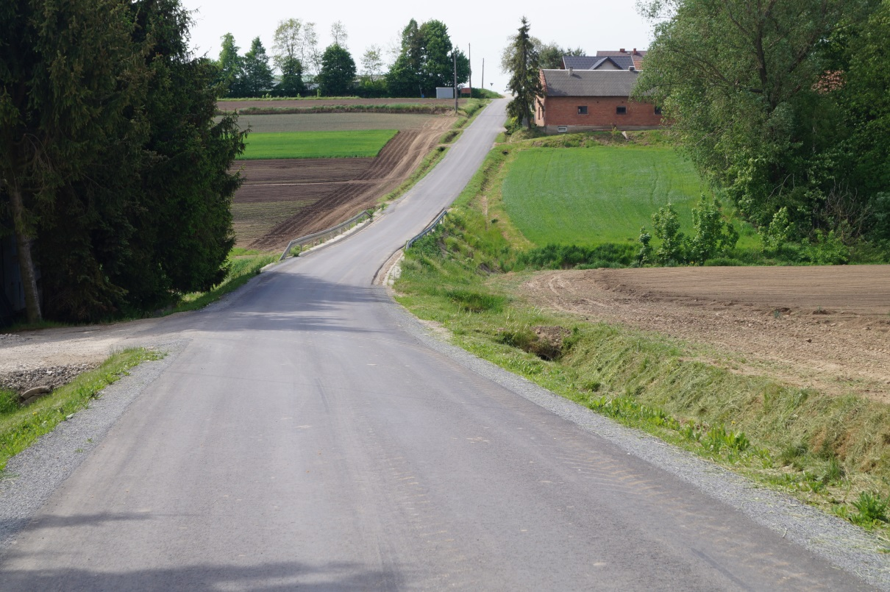
Rys. 14. Droga gminna po remoncie w miejscowości Gunów Wilków.

- Dział 600, rozdział 60016, paragraf 4270 – wydatki na łączną kwotę 503 844,47 zł w tym:
  - Remont cząstkowy dróg gminnych– uzupełnienie ubytków asfaltowych– 152 766,00 zł.
  - Odmulenie przydrożnego rowu odwadniającego w msc. Gabułtów (dz.nr 321/2) – 5 153,70 zł.
  - Roboty remontowe na ul. Partyzantów w Kazimierzy Wielkiej oraz w msc. Cudzynowice – 8 708,40 zł.
  - Remont obiektu mostowego zlokalizowanego w ciągu drogi gminnej nr 329016T relacji Gorzków – Wojsławice – 8 610,00 zł.
  - Remont odcinka drogi gminnej (dz. nr 177/4) w msc. Krzyszkowice. – 1 596,05 zł.
  - Remont odcinków dróg gminnych (dz. nr 1154, 1184) w msc. Zagórzyce – 9 969,15 zł.
  - Remont odcinków dróg gminnych (dz. nr 15, 168, 47) w msc. Podolany – 7 027,91 zł.
  - Remont odcinków dróg gminnych (dz. nr 260, 266) w msc. Kamieńczyce – 15 805,50 zł.
  - Remont kruszywem drogowym odcinków dróg gminnych na terenie gminy Kazimierza Wielka w msc. Broniszów, Zięblice, Cudzynowice, Kamyszów –20 467,20 zł.
  - Remont odcinka drogi gminnej (dz. nr 296) w msc. Broniszów – 676,50 zł.

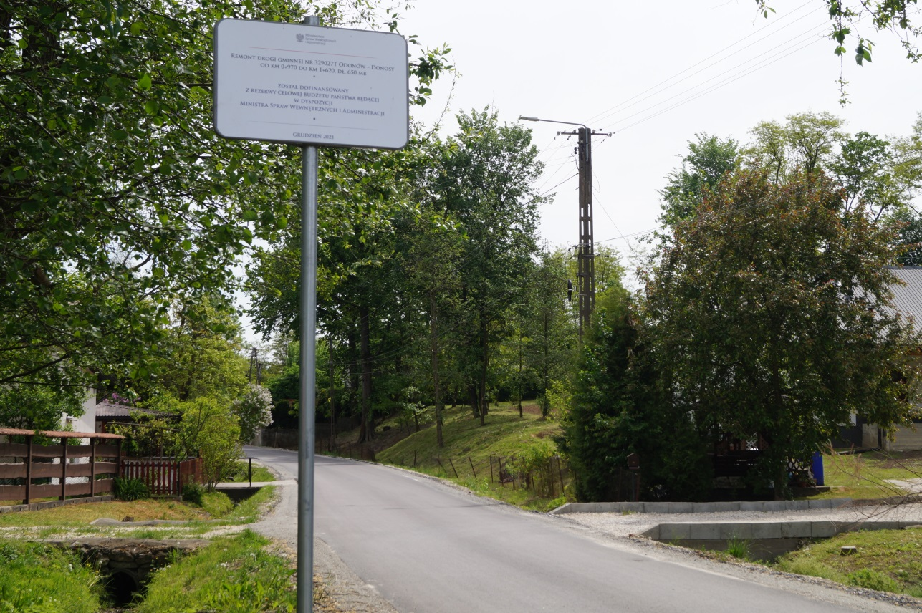
Rys. 15. Droga gminna po remoncie w miejscowości Odonów.

  - Remont odcinków dróg gminnych o nawierzchni gruntowej w msc. Zięblice (dz. nr 42, 110, 234, 276, 424, 884) –5 227,50 zł.
  - Remont odcinków dróg gminnych o nawierzchni gruntowo – tłuczniowej w msc. Skorczów (dz. nr ewid. 138, 183, 527) –3 671,55 zł.
  - Remont odcinków dróg gminnych o nawierzchni tłuczniowej w msc. Stradlice (dz. nr 433, 503) – 3 997,50 zł.
  - Remont odcinków dróg gminnych o nawierzchni gruntowej w msc. Słonowice (dz. nr . 16,20,261,1181) –1 722,00 zł.
  - Remont odcinka dróg gminnych o nawierzchni gruntowo-tłuczniowej w msc. Kamyszów (dz. nr 112) –1 107,00 zł.
  - Remont odcinka drogi gminnej o nawierzchni tłuczniowej w msc. Podolany (dz. nr. 220) –3 825,30 zł.
  - Remont odcinka drogi gminnej o nawierzchni tłuczniowej w msc. Dalechowice (dz. nr 255) –5 639,55 zł.
  - Remont odcinka drogi gminnej o nawierzchni tłuczniowej w msc. Donatkowice (dz. nr 50) – 2 238,60 zł.
  - Remont odcinka drogi gminnej o nawierzchni gruntowej w msc. Zięblice (dz. nr 234) –1 150,05 zł.
  - Remont odcinka drogi gminnej o nawierzchni gruntowej w msc. Zagórzyc (dz. nr 1185) –1 463,70 zł.
  - Remont odcinka drogi gminnej o nawierzchni gruntowej w msc. Paśmiechy (dz. nr 81) – 2 878,20 zł.
  - Remont odcinka drogi gminnej o nawierzchni gruntowej w msc. Wielgus (dz. nr 106) –1 439,10 zł.
  - Remont odcinka drogi gminnej o nawierzchni tłuczniowej w msc. Chruszczyna Wielka (dz. nr 616) –1 758,90 zł.

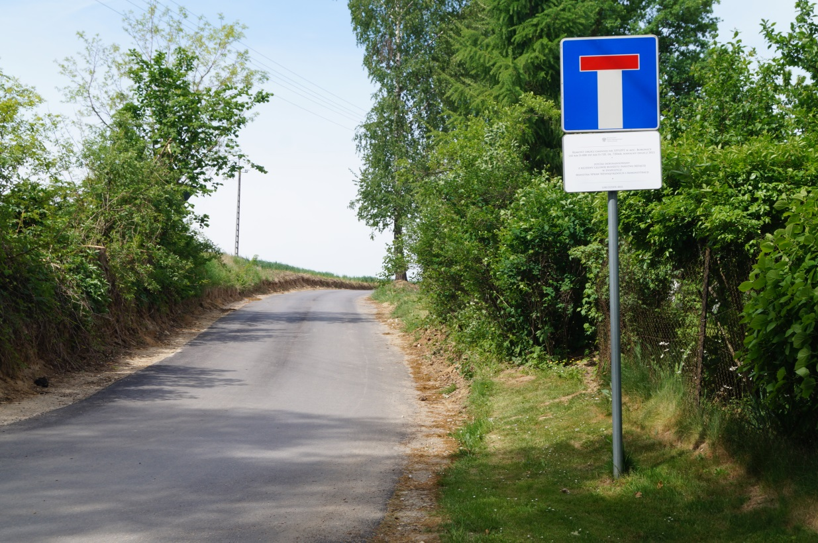
Rys. 16. Droga gminna po remoncie w miejscowości Boronice.

  - Roboty remontowe polegające na utwardzeniu placu gminnego zlokalizowanego przy ul. 1-go Maja w Kazimierzy Wielkiej –15 990,00 zł.
  - Remont odcinka drogi gminnej w msc. Plechów (dz. nr 283) –2 192,47 zł.
  - Remont odcinka drogi gminnej w msc. Sieradzice (dz.nr 226) –8 677,65 zł.
  - Remont odcinka drogi gminnej w msc. Dalechowice (dz.nr 255) – 3 431,70 zł.
  - Remont odcinka drogi gminnej w msc. Paśmiechy(dz.nr 105/2) – 4 744,72 zł.
  - Remont odcinka drogi gminnej w msc. Broniszów(dz. nr 454) – 4 040,55 zł.
  - Remont odcinka drogi gminnej w msc. Zięblice (dz. nr 1260) – 5 619,87 zł.
  - Prace remontowe chodnika przy ul. Szkolnej w Kazimierzy Wielkiej –10 000,00 zł.
  - Prace remontowe parkingu przy ul. Partyzantów w Kazimierzy Wielkiej – 27 060,00 zł.
  - Remont odcinka drogi gminnej w msc. Gabułtów (dz. nr 722) – 13 815,36 zł.
  - Wykonanie prac remontowych drogi wewnętrznej w miejscowości Donosy (dz. nr 436/1, 448), gm. Kazimierza Wielka –28 986,35 zł.
  - Remont odcinka drogi gminnej w msc. Stradlice (dz. nr 349) – 11 389,80 zł.
  - Remont odcinka drogi gminnej w msc. Zagórzyce (dz. nr 1007) – 1 476,00 zł.
  - Remont odcinka drogi gminnej w msc. Kamieńczyce (dz. nr 260) – 3 075,00 zł.
  - Remont odcinka drogi gminnej w msc. Gorzków (dz. nr 231) – 7 429,20 zł.
  - Odmulenie(czyszczenie) rowu przydrożnego w msc. Broniszów – 4 904,32 zł.
  - Wykonanie konserwacji i umocnienia rowu przy drodze gminnej (dz. nr 394) w msc. Dalechowice –18 656,64 zł.

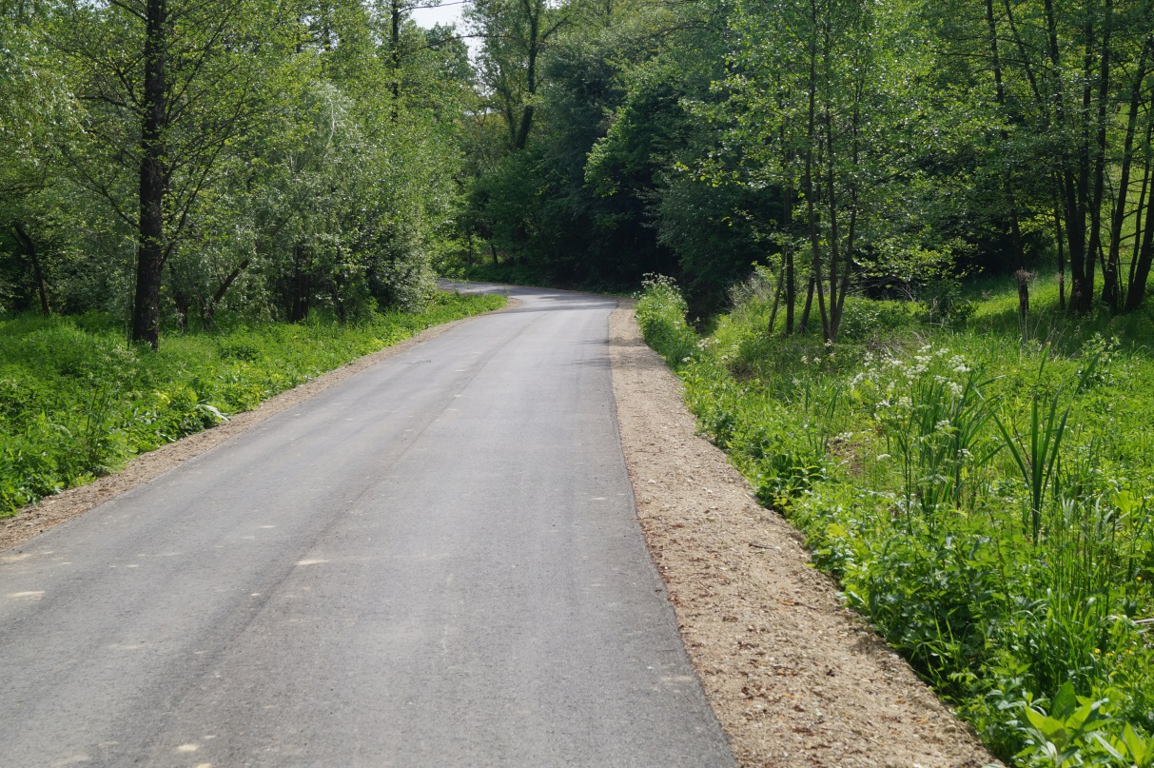
Rys. 17. Droga gminna po remoncie w miejscowości Łękawa.

  - Remont parkingu przy drodze gminnej dz nr. 321 w Kazimierzy Wielkiej – 1 599,00 zł.
  - Usługa wyrównywania i oczyszczania dróg na terenie gminy Kazimierza Wielka w msc. Zięblice, Zagórzyce, Kamyszów –4 341,90 zł.
  - Usługa wyrównywania i oczyszczania dróg gminnych w msc. Kamieńczyce – 11 038,02 zł.
  - Usługa wyrównywania i oczyszczania dróg gminnych w msc. Słonowice, Łękawa, Sieradzice, Plechów, Zysławice –7 662,90 zł.
  - Remont studzienek kanalizacyjnych w msc. Kamyszów–5 041,16 zł.
  - Remont chodnika drogi dz. nr 500/16 w Kazimierzy Wielkiej – 35 772,50 zł.
- Dział 600, rozdział 60016, paragraf 4300 – wydatki na łączną kwotę 223 034,83 zł w tym:
  - Akcja zima – zimowe utrzymanie dróg gminnych – 158 204,15 zł.
  - Usługa oznakowania poziomego (odtworzenie – malowanie) dróg, ulic, parkingów, zatok postojowych – 22 323,15 zł.
  - Usługa usunięcia (wykopania) konarów drzew – pniaków z zieleńca w ul. T. Kościuszki w Kazimierzy Wielkiej, podcinka konarów drzew przy ul. Partyzantów i ul. Szkolnej w Kazimierzy Wielkiej, usunięcia krzaków i samosiejek w granicach pasa drogowego dróg gminnych w msc. Zysławice i Łękawa oraz podcinka i-przycięcie konarów drzew przy użyciu podnośnika koszowego w pasie drogowym dróg gminnych w msc. Donatkowice, Łyczaków oraz Kazimierza Wielka –21 778,38 zł.
  - Usługa wykonania dokumentacji projektowej drogi dojazdowej do gruntów rolnych relacji Chruszczyna Mała – Donosy – Chruszczyna Wielka –1 850,00 zł.
  - Usługa opracowania kosztorysu inwestorskiego wraz z przedmiarem robót dla zadania polegającego na remoncie drogi wewnętrznej w msc. Kazimierza Wielka – 370,00 zł.
  - Aktualizacja dokumentacji projektowej dla zadania związanego z remontem drogi gminnej w msc. Kazimierza Wielka oraz kosztorysu inwestorskiego dla remontu drogi w msc. Donosy –1 020,00 zł.
  - Usługa polegającą na wdrożeniu ,konfiguracji aplikacji DROGI wraz z rocznym serwisem odnawialnym oraz kameralnym opracowaniem ewidencji dróg gminnych –3 690,00 zł.
  - Usługa wykonania dokumentacji kosztorysowej wraz z przedmiarem robót budowlanych dla zadania pn: „Remont drogi gminnej nr 329073T w msc. Kazimierza Wielka – ul. Nowa Wieś od km 0+000 do km 0+300, dł. 300mb –400,00 zł.
  - Usługa wykonania dokumentacji projektowych stałej zmiany organizacji ruchu dla dróg gminnych w msc. Odonów i Wojciechów –1 350,00 zł.
  - Usługa dźwigiem przy załadunku płyt drogowych betonowych, interwencyjne usuwanie namulisk na drogach gminnych powstałych w wyniku deszczu nawalnego, usługa wózkiem widłowym przy rozładunku transportu soli drogowej oraz transportu elementów bezpieczeństwa ruchu drogowego – 9 235,50 zł
  - Usługa wyrównania drogi gminnej w msc. Donosy (dz. nr ewid. 537/2) – 313,65 zł.
  - Remont pobocza drogi gminnej w msc. Chruszczyna Wielka –2 500,00 zł.
- Dział 600, rozdział 60016, paragraf 4430 – wydatki na łączną kwotę 640,00 zł w tym opłata za umieszczenie urządzeń obcych w pasach drogowych dróg wojewódzkich, wypisy i mapy z rejestru gruntów oraz opłaty za użytkowanie gruntów pokrytego wodami (lokalizacja obiektów mostowych na wodach.
- Dział 600, rozdział 60016, paragraf 6050 – wydatki na łączną kwotę 9 326,50 zł w tym:
  - Dokumentacja projektowa dla zadania pn: „Przebudowa drogi gminnej – ul. Sikorskiego w Kazimierzy Wielkiej (dz. nr ewid.120, 154/1, 2562) odc. od km 0+000 do km 0+186, dł. 186mb” –2 500,00 zł.
  - Dokumentacja projektowa dla zadania pn: „Rozbudowa wydzielonego oświetlenia drogowego na ul. Przemysłowej w Kazimierzy Wielkiej Budowa oświetlenia ulicznego na ul. Przemysłowej w Kazimierzy Wielkiej o dł. ok. 600 m” – 6 826,50 zł.

Rozdział 60017 na łączną kwotę 55 468,02 zł
- Dział 600, rozdział 60017, paragraf 6050 – wydatki na łączną kwotę 55 468,02 zł na roboty budowlane oraz nadzór inwestorski dla zadania pn: „Przebudowa drogi dojazdowej do gruntów rolnych zlokalizowanej w miejscowościach Chruszczyna Mała (dz. nr 130/2, 132/2, 152) – Donosy (dz. nr 569/2) – Chruszczyna Wielka (dz. nr 1/2, 643) od km 0+000 do km 0+120, dł. 120mb” w tym:
- wkład własny gminy Kazimierza Wielka – 39 554,78 zł.
- refundacja z budżetu Województwa Świętokrzyskiego ze środków określonych w ustawie o ochronie gruntów rolnych i leśnych – 15 913,24 zł.

Rozdział 60078 na łączną kwotę 1 952 067,57 zł
- Dział 600, rozdział 60078, paragraf 4170 – wydatki na łączną kwotę 16 900,00 zł w tym na:
  - Nadzór Inwestorski nad realizacją zadania pn: „Remont drogi gminnej nr 329034T w msc. Gunów Wilków od km 0+000 do km 1+344,dł. 1 344mb –2 700,00 zł.
  - Nadzór Inwestorski nad realizacją zadania pn: „Remont drogi gminnej nr 329157T Wielgus – Krzyszkowice od km 0+230 do km 1+730,dł. 1500 mb”– 5 500,00 zł.
  - Nadzór Inwestorski nad realizacją zadania pn: „Remont drogi gminnej nr 329027T Odonów – Donosy od km 0+970 do km 1+620,dł.650 mb –3 000,00 zł.
  - Nadzór Inwestorski nad realizacją zadania pn: „Remont drogi gminnej nr 329109T w msc. Boronice od km 0+000 do km 0+720, dł. 720 mb” –3 200,00 zł.
  - Nadzór Inwestorski nad realizacją zadania pn: „Remont drogi gminnej nr 329004T w msc. Łękawa, od km 0+000 do km 0+290, dł. 290 mb”– 2 500,00 zł.
- Dział 600, rozdział 60078, paragraf 4270 – wydatki na łączną kwotę 1 927 617,57 zł w tym:
  - Remont drogi wewnętrznej w miejscowości Kazimierza Wielka (dz. nr ewid. 2611/16) od km 0+000 do km 0+163, dł. 163 mb wraz z inspektorem nadzoru – 118 410,55 zł. Zadanie sfinansowane ze środków pochodzących z uruchomionej rezerwy celowej Gminy Kazimierza Wielka na zarządzanie kryzysowe służącej przeciwdziałaniu skutkom klęski w postaci deszczu nawalnego który wystąpił w dniu 13.05.2021 r. (protokół nr 1/2021 Komisji Gminnej ds. szacowania szkód w infrastrukturze komunalnej z dnia 19.05.2021 r)
  - Remont drogi gminnej nr 329034T w msc. Gunów Wilków od km 0+000 do km 1+344,dł. 1344 mb. – 293 171,85 zł. brutto.
Zadanie zostało zrealizowane po przeprowadzeniu postępowania przetargowego w trybie przetargu nieograniczonego który wygrała firma: Przedsiębiorstwo Drogowe Sp. z o.o. DYLMEX – INWESTYCJE Sp. k. ul. Towarowa 44, 28-200 Staszów
- Zadanie dofinansowane w 80% ze środków na usuwanie klęsk żywiołowych z budżetu Województwa Świętokrzyskiego – kwota dotacji 234 537,00 zł
- wkład własny gminy 58 634,85 zł.
  - Remont drogi gminnej nr 329157T Wielgus – Krzyszkowice od km 0+230 do km 1+730, dł.1 500 mb – 635 591,54 zł.
Zadanie zostało zrealizowane po przeprowadzeniu postępowania przetargowego w trybie przetargu nieograniczonego który wygrała firma: TRAKT S.A. Szczukowskie Górki 1, 26-065 Piekoszów.
- Zadanie dofinansowane w 80% ze środków na usuwanie klęsk żywiołowych z budżetu Województwa Świętokrzyskiego – kwota dotacji 448 524,00 zł
- wkład własny gminy 187 067,54 zł.
  - Remont drogi gminnej nr 329027T Odonów – Donosy od km 0+970 do km 1+620, dł. 650 mb – 302 595,78 zł.
Zadanie zostało zrealizowane po przeprowadzeniu postępowania przetargowego w trybie przetargu nieograniczonego który wygrała firma: TRAKT S.A. Szczukowskie Górki 1, 26-065 Piekoszów.
- Zadanie dofinansowane w 80% ze środków na usuwanie klęsk żywiołowych z budżetu Województwa Świętokrzyskiego – kwota dotacji 216 681,00 zł
- wkład własny gminy 85 914,78 zł.
  - Remont drogi gminnej nr 329109T w msc. Boronice od km 0+000 do km 0+720, dł. 720 mb, nawalny deszcz 2021 – 321 267,08 zł
Zadanie zostało zrealizowane po przeprowadzeniu postępowania przetargowego w trybie przetargu nieograniczonego który wygrała firma: Przedsiębiorstwo Drogowe Sp. z o.o. DYLMEX – INWESTYCJE Sp. k. ul. Towarowa 44, 28-200 Staszów
- Zadanie dofinansowane w 80% ze środków na usuwanie klęsk żywiołowych z budżetu Województwa Świętokrzyskiego – kwota dotacji 257 013,00 zł
- wkład gminy 64 254,08 zł. brutto
  - Remont drogi gminnej nr 329004T w msc. Łękawa, od km 0+000 do km 0+290, dł. 290 mb, nawalny deszcz 2021 – 256 580,77 zł brutto.
Zadanie zostało zrealizowane po przeprowadzeniu postępowania przetargowego w trybie przetargu nieograniczonego który wygrała firma: Przedsiębiorstwo Drogowe Sp. z o.o. DYLMEX – INWESTYCJE Sp. k., ul. Towarowa 44, 28-200 Staszów
- Zadanie dofinansowane w 80% ze środków na usuwanie klęsk żywiołowych z budżetu Województwa Świętokrzyskiego – kwota dotacji 205 264,00 zł
- wkład własny gminy 51 316,77 zł.
- Dział 600, rozdział 60078, paragraf 4300 – wydatki na łączną kwotę7 550,00 zł w tym na: dokumentacja budowlana, projektową dla:
  - Remont drogi gminnej nr 329157T Wielgus-Krzyszkowice, od km 0+230 do km 1+730, dł. 1500 mb – 1 000,00 zł.
  - Remont drogi gminnej nr 329027T Odonów-Donosy, od km 0+970 do km 1+620, dł. 650 mb –1 850,00 zł.
  - Remont drogi gminnej nr 329034T w msc. Gunów Wilków od km 0+000 do km 1+344, dł. 1 344 mb –1 850,00 zł.
  - Remont drogi gminnej nr 329109T w msc. Boronice od km 0+000 do km 0+720, dł. 720 mb – 1 850,00 zł.
  - Remont drogi gminnej nr 329004T w msc. Łękawa od km 0+000 do km 0+290, dł. 290 mb –1 000,00 zł.

Dział 630
Łącznie poniesiono wydatki na realizację zadań na łączną kwotę 537 351, 67 zł w tym:
Rozdział 63095 na łączną kwotę 537 351,67zł
- Dział 630, rozdział 63095, paragraf 6057 – wydatki na łączną kwotę 451 921,43 zł budowa ścieżki rowerowej na terenie gminy Kazimierza Wielka – inspektor nadzoru, opinia techniczna dotycząca spękań nawierzchni.
- Dział 630, rozdział 63095, paragraf 6059 – wydatki na łączną kwotę 85 430,24 zł budowa ścieżki rowerowej na terenie gminy Kazimierza Wielka – inspektor nadzoru, opinia techniczna dotycząca spękań nawierzchni.

Dział 700
Łącznie poniesiono wydatki na realizację zadań na łączną kwotę 7 024 315,48 zł w tym:
Rozdział 70005 na łączną kwotę 57 870,54 zł
- Dział 700, rozdział 70005, paragraf 4170 – wydatki na łączną kwotę 8 000,00 zł wykonanie okresowych przeglądów rocznych i pięcioletnich w budynkach gminnych.
- Dział 700, rozdział 70005, paragraf 4260 – wydatki na łączną kwotę 11 945,68 zł świadczenie usług dystrybucji i zakup energii elektrycznej dla budynku po publicznym gimnazjum samorządowym w Kazimierzy Wielkiej.
- Dział 700, rozdział 70005, paragraf 4270 – wydatki na łączną kwotę 30 117,76 zł na wykonanie prac remontowych odbudowy ogrodzenia przy byłej szkole w msc. Gorzków, remont ogrodzenia przy SPZOZ W Kazimierzy Wielkiej oraz malowanie ścian budynku w msc. Sieradzice
- Dział 700, rozdział 70005, paragraf 4300 – wydatki na łączną kwotę 6 150,00 zł rozbiórka ogrodzenia przy dz. nr ewid 450 w msc. Gorzków.
- Dział 700, rozdział 70005, paragraf 4390 – wydatki na łączną kwotę 615,00 zł operat szacunkowy dla wyceny działki 147/4 w msc. Zięblice oraz aktualizacja bazy danych ewidencji gruntów i budynków w msc. Łękawa
- Dział 700, rozdział 70005, paragraf 4430 – wydatki na łączną kwotę 1 042,10 zł kopia map dla działki 147/4 w msc. Zięblice.

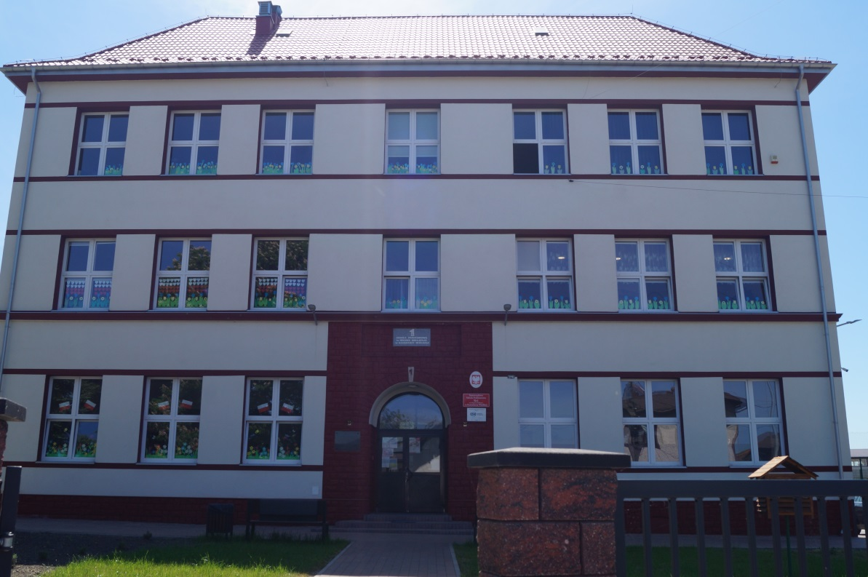
Rys. 18. Termomodernizacja, rozbudowa i przebudowa budynku
Szkoły Podstawowej Nr 1 w Kazimierzy Wielkiej.

Rozdział 70095 na łączną kwotę 7 016 444,94 zł
- Dział 700, rozdział 70095, paragraf 6057 – wydatki na łączną kwotę 2 702 397,48 zł w tym:
  - Rewitalizacja Rynku Miejskiego (roboty budowlane) na kwotę 1 176 766,65 zł;
  - Termomodernizacja, rozbudowa i przebudowa budynku Szkoły Podstawowej Nr 1 w Kazimierzy Wielkiej (roboty budowlane) na kwotę 450 132,96 zł;
  - Utworzenie Centrum Aktywności Obywatelskiej (roboty budowlane) na kwotę 573 465,35 zł;
  - Rewitalizacja Zalewy (roboty budowlane) na kwotę 502 032,52 zł;
- Dział 700, rozdział 70095, paragraf 6059 – wydatki na łączną kwotę 4 314 047,46 zł w tym:
  - Rewitalizacja Rynku Miejskiego (roboty budowlane) – budżet Państwa na kwotę 181 041,03 zł;
  - Rewitalizacja Rynku Miejskiego (roboty budowlane, inspektor nadzoru, nasadzenia, router, oględziny ) – budżet Gminy na kwotę 324 610, 74 zł;
  - Rewitalizacja Rynku Miejskiego (roboty budowlane, opracowanie strefy płatnego parkowania, koncepcja zieleni, opłata przyłączeniowa, tablice) – RFIL na kwotę 956 985,27 zł;
  - Termomodernizacja, rozbudowa i przebudowa budynku Szkoły Podstawowej Nr 1 w Kazimierzy Wielkiej (roboty budowlane) – budżet Państwa na kwotę 69 251,22 zł;
  - Termomodernizacja, rozbudowa i przebudowa budynku Szkoły Podstawowej Nr 1 w Kazimierzy Wielkiej (roboty budowlane, opłata przyłączeniowa, dokumentacja wentylacja, budynek szatni, nadzór, instrukcja ppoż, badanie wody, nadzór inwestorski, okno ) – budżet Gminy na kwotę 1 750 398,71 zł;
  - Utworzenie Centrum Aktywności Obywatelskiej (roboty budowlane) – budżet Państwa na kwotę 88 225,44 zł;
  - Utworzenie Centrum Aktywności Obywatelskiej (roboty budowlane, tablice, inspektor nadzoru) – budżet Gminy na kwotę 64 565,19 zł;
  - Utworzenie Centrum Aktywności Obywatelskiej (roboty budowlane) – RFIL na kwotę 429 157,38 zł;
  - Rewitalizacja Zalewy (roboty budowlane) – budżet Państwa na kwotę 77 235,77 zł;
  - Rewitalizacja Zalewy (roboty budowlane) – budżet Gminy na kwotę 181 114,19 zł;
  - Rewitalizacja Zalewy (roboty budowlane) – RFIL na kwotę 189 617,52 zł;
  - Zakup grzejników do toalety w SP 1 – 1 845,00 zł

Dział 710
Łącznie poniesiono wydatki na realizację zadań na łączną kwotę 260 811,00 zł w tym:
Rozdział 71004 na łączną kwotę 256 161,60 zł
- Dział 710, Rozdział 71004, Paragraf 2900 – na łączną kwotę 3 000,00 zł składka członkowska w Międzygminnym Związku Planowanie Przestrzenne.
- Dział 710, Rozdział 71004, Paragraf 4170 – na łączną kwotę 700,00 zł udział w posiedzeniu członka Gminnej Komisji Urbanistyczno - Architektonicznej
- Dział 710, Rozdział 71004, Paragraf 4300 – na łączną kwotę 252 461,60 zł opracowanie projektów decyzji o warunkach zabudowy oraz decyzji lokalizacji inwestycji celu publicznego, zmianę studium uwarunkowań i kierunków zagospodarowania przestrzennego miasta i gminy Kazimierza Wielka, zmianę mpzp części sołectwa Cudzynowice, zmianę mpzp dla miasta Kazimierza Wielka, sporządzenie mpzp obszaru strefy „A” ochrony uzdrowiskowej Kazimierza Wielka, zmianę studium gminy Kazimierza Wielka, udział w posiedzeniu członka Gminnej Komisji Urbanistyczno - Architektonicznej, uruchomienie systemu gospodarki Przestrzennej z publ. MPZP i SUiKZP, asysta techniczna, hosting danych dot. Systemu Informacji przestrzennej, uruchomienie aplikacji MPZP WUZETKA wraz z oprogramowaniem bazy danych, program MPZP- moduły-dostęp i hosting, asysta, ogłoszenie w prasie dot. przedłożenia do wglądu projektu zmiany SUIKZP Kazimierza Wielka.
Rozdział 71095 na łączną kwotę 4 649,40 zł
- Dział 710, rozdział 71095, paragraf 4390 – wydatki na łączną kwotę 4 649,40 zł opracowanie Strategii Rozwoju OSI Uzdrowiska Świętokrzyskie.

Dział 750
Łącznie poniesiono wydatki na realizację zadań na łączną kwotę 1 573 750,09 zł w tym:
Rozdział 75023 na łączną kwotę 22 462,70 zł
- Dział 750, rozdział 75023, paragraf 4210 – wydatki na łączną kwotę 1 832,70 zł zakup deklaracji dotyczących źródeł ciepła.
- Dział 750, rozdział 75023, paragraf 4300 – wydatki na łączną kwotę 950,00 zł wykonanie kontroli okresowej przewodów kominowych w budynkach administracji publicznej.
- Dział 750, rozdział 75023, paragraf 6050 – wydatki na kwotę 19 680,00 zł remont ogrodzenia przy SPZOZ W Kazimierzy Wielkiej.

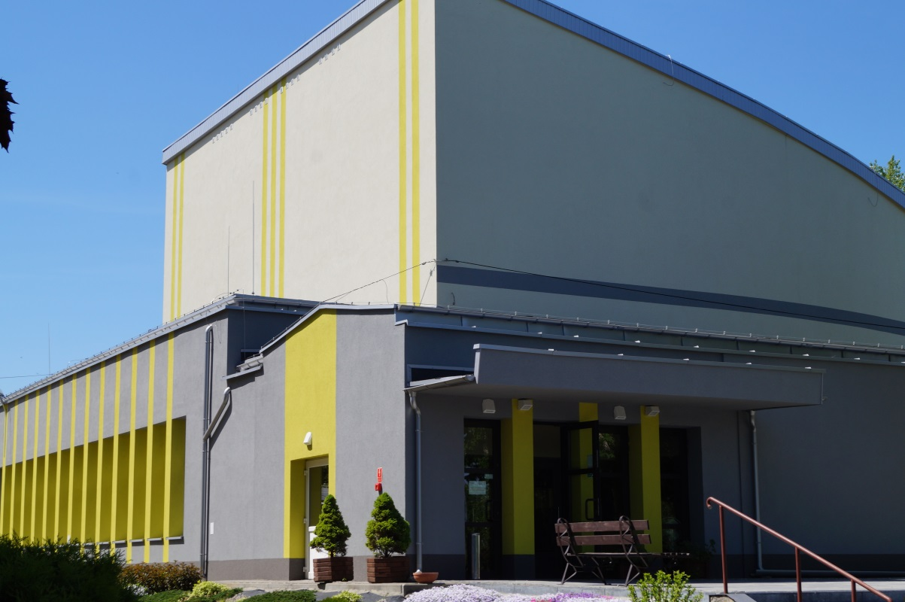

Rys. 19. Termomodernizacja Kazimierskiego Ośrodka Kultury.

Rozdział 75095 na łączną kwotę 1 551 287,39 zł
- Dział 750, Rozdział 75095, Paragraf 4300 – wydatki na łączną kwotę 697,41 zł zakup kart parkingowych.
- Dział 750, Rozdział 75095, Paragraf 6057 – wydatki na łączną kwotę 1 077 447,22 zł w tym:
  - Termomodernizacja budynku SP nr 3 – roboty budowlane – 625 869,57 zł
  - Budowa instalacji klimatyzacji w budynku Urzędu – 29 800,00zł
  - Termomodernizacja KOK – roboty budowlane – 421 777,65 zł

- Dział 750, Rozdział 75095, Paragraf 6059 – wydatki na łączną kwotę 473 142,76 w tym:
  - Termomodernizacja budynku SP nr 3 – roboty budowlane - budżet Państwa 73 630,46 zł
  - Termomodernizacja budynku SP nr 3 – roboty budowlane, inspektor – budżet Gminy 332 080,95 zł
  - Termomodernizacja KOK – roboty budowlane – budżet Państwa – 42 620,90 zł
  - Termomodernizacja KOK – roboty budowlane – budżet Gminy – 24 810,45 zł

Dział 754
Łącznie poniesiono wydatki na realizację zadań na łączną kwotę 2 340,00 zł w tym:
Rozdział 75412 na łączną kwotę 2 340,00 zł
- Dział 754, rozdział 75412, paragraf 4300 – wydatki na łączną kwotę 2 340,00 zł wykonanie kontroli okresowej przewodów kominowych w budynkach OSP.

Dział 801
Łącznie poniesiono wydatki na realizację zadań na łączną kwotę 4 511,49 zł w tym:
Rozdział 80195 na łączną kwotę 4 511,49 zł
- Dział 801, rozdział 80195, paragraf 4300 – wydatki na łączną kwotę 3 011,49 zł wykonanie okresowych pomiarów ochronnych instalacji elektrycznej w budynku Przychodni Rejonowej w Kazimierzy Wielkiej.
- Dział 801, rozdział 80195, paragraf 4170 – wydatki na łączną kwotę 1 500,00 zł wykonanie okresowego przeglądu stanu technicznego w zakresie branży ogólnobudowlanej w budynku Przychodni Rejonowej w Kazimierzy Wielkiej.

Dział 851
Łącznie poniesiono wydatki na realizację zadań na łączną kwotę 95 714,50 zł w tym:
Rozdział 85195 na łączną kwotę 95 714,50 zł
- Dział 851, rozdział 85195, paragraf 4270 – wydatki na kwotę 95 099,50 zł remont pochylni przy SPZOZ W Kazimierzy Wielkiej.
- Dział 851, rozdział 85195, paragraf 4300 – wydatki na łączną kwotę 615,00 zł wykonanie kontroli stanu technicznego instalacji sanitarnej w budynku Przychodni Rejonowej w Kazimierzy Wielkiej.

Dział 852
Łącznie poniesiono wydatki na realizację zadań na łączną kwotę 2 592,00 zł w tym:
Rozdział 85295 na łączną kwotę 2 592,00 zł
- Dział 852, rozdział 85295, paragraf 6050 – wydatki na kwotę 2 952,00 zł aktualizacja kosztorysów przebudowa budynku Szkoły Podstawowej w Kazimierzy Wielkiej na potrzeby OPS.

Dział 900
Łącznie poniesiono wydatki na realizację zadań na łączną kwotę 782 029,65 zł w tym:
Rozdział 90001 na łączną kwotę 29 759,97zł
- Dział 900, rozdział 90001, paragraf 4390 – wydatki na łączną kwotę 615,00 zł operat szacunkowy dla ul. konstytucji 3-go Maja w Kazimierzy Wielkiej.
- Dział 900, rozdział 90001, paragraf 6050 – wydatki na łączną kwotę 29 144,97 zł w tym:
  - budowa sięgacza kanalizacji sanitarnej w ul, Jachimowskiego – 14 999,97 zł,
  - opracowanie dokumentacji projektowej kanalizacji sanitarnej ul. Nowa Wieś - 14 145,00 zł,

Rozdział 90015 na łączną kwotę 752 177,43 zł
- Dział 900, rozdział 90015, paragraf 4210 – wydatki na łączną kwotę 39 941,34 zł zakup opraw oświetlenia drogowego z osprzętem + zegary astronomiczne.
- Dział 900, rozdział 90015, paragraf 4260 – wydatki na łączną kwotę 328 979,75 zł świadczenie usług dystrybucji energii elektrycznej i zakup energii elektrycznej dla oświetlenia ulicznego i obiektów na terenie Miasta i Gminy Kazimierza Wielka.
- Dział 900, rozdział 90015, paragraf 4270 – wydatki na łączną kwotę 49 104,24 zł świadczenie usług konserwacji oświetlenia ulicznego na terenie Miasta i Gminy Kazimierza Wielka.
- Dział 900, rozdział 90015, paragraf 4300 – wydatki na łączną kwotę 138 461,35 zł
  - Dzierżawa oświetlenia ulicznego na terenie Miasta i Gminy Kazimierza Wielka (PGE Dystrybucja, TAURON Dystrybucja) 87 615,11 zł
  - Wykonanie audytu ex-post wykonawczego dla oświetlenia drogowego w gminie Kazimierza Wielka, na kwotę: 4 920,00 zł
  - Usługa elektryczna dot. wykonania linii zasilającej, demontaż, montaż lamp i przestawienie zegarów sterujących ośw. drogowym 37 456,80 zł
  - Dokumentacja projektowa dot. Oświetlenia awaryjnego i ewakuacyjnego w budynku przedszkola, na kwotę: 1 400,00 zł
  - Montaż opraw w miejscowości Podolany, Cło, Kamieńczyce, Wojsławice, Gorzków 2 300,10 zł
  - Wymiana licznika i jego legalizacja przy Zbiorniku Retencyjnym 879,34 zł
  - Usługa doradcza i przeprowadzenie procedury przetargowej na dostawę energii elektrycznej w kwocie 3 890,00 zł
- Dział 900, rozdział 90015, paragraf 4430 – wydatki na łączną kwotę 16,00 zł. opłata za umieszczenie w pasie drogowym przewodów elektrycznych w miejscowości Podolany i Stradlice.
- Dział 900, rozdział 90015, paragraf 6050 – wydatki na łączną kwotę 195 674,75 zł w tym:
  - Rozbudowa oświetlenia drogowego w miejscowości Plechów przy Stacji Trafo „Plechów 1” (roboty budowlane + inspektor nadzoru + aktualizacja kosztorysów) 39 222,25 zł,
  - Budowa wydzielonego oświetlenia drogowego w miejscowości Odonów – Osiedle (roboty budowlane + inspektor nadzoru) 99 894,90 zł,
  - Rozbudowa oświetlenia drogowego w miejscowości Chruszczyna Wielka, (aktualizacja kosztorysów) 92,25 zł,
  - Rozbudowa oświetlenia drogowego w miejscowości Jakuszowice (aktualizacja kosztorysu + roboty budowlana) 7 125,32 zł,
  - Rozbudowa oświetlenia drogowego w miejscowości Gunów Wilków (roboty budowlane + aktualizacja kosztorysów + opłata przyłączeniowa) 14 840,44 zł,
  - Rozbudowa oświetlenia drogowego w miejscowości Chruszczyna Wielka przy Stacji Trafo „Odonów 1”18 999,59 zł
  - Budowa wydzielonego oświetlenia drogowego na ul. Broniewskiego w Kazimierzy (dokumentacja projektowa) 15 500,00 zł.

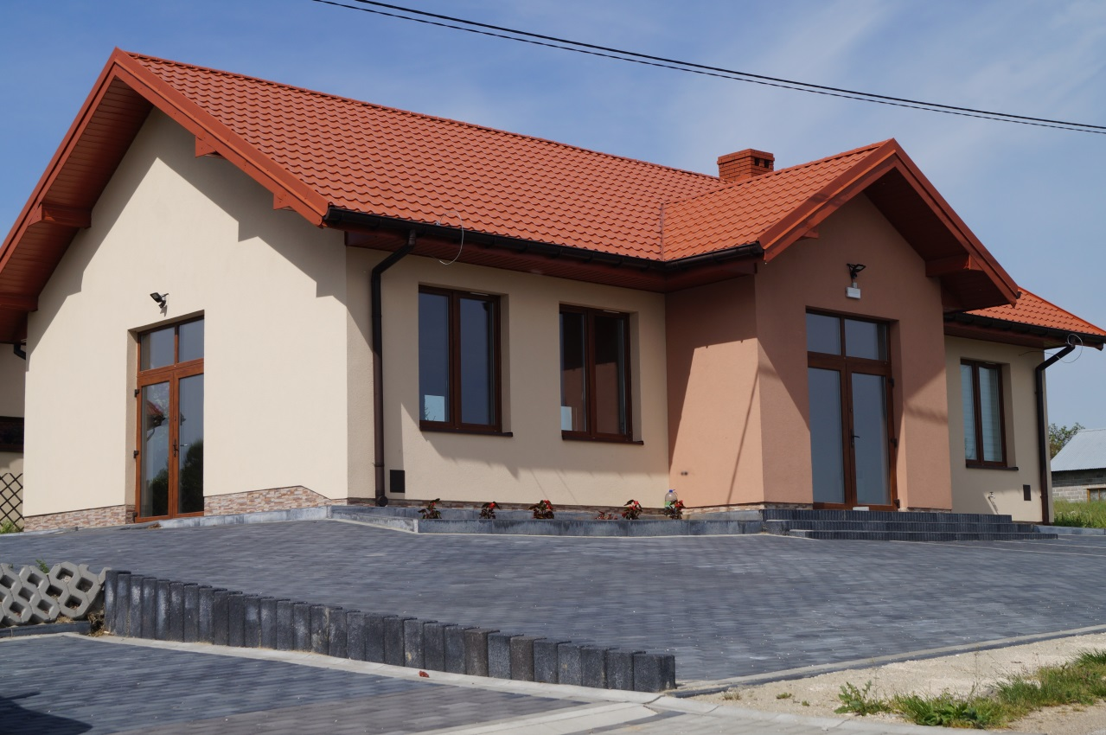
Rys. 20. Świetlica wiejska w Głuchowie.

Dział 921
Łącznie poniesiono wydatki na realizację zadań na łączną kwotę 304 926,72 w tym:
Rozdział 92109 na łączną kwotę 304 926,72 zł
- Dział 921, rozdział 92109, paragraf 4270 – wydatki na kwotę 18 000,00 zł Usługa usunięcia awarii elektrycznej bojlera w świetlicy w Broniszowie oraz utwardzenie i ułożenie kostki brukowej przy świetlicy wiejskiej w Kazimierzy Małej.
- Dział 921, rozdział 92109, paragraf 4260 – wydatki na łączną kwotę 31 478,43 zł świadczenie usług dystrybucji energii elektrycznej i zakup energii elektrycznej dla świetlic wiejskich i lokali użytkowych należących do Gminy Kazimierza Wielka.
- Dział 921, rozdział 92109, paragraf 4300 – wydatki na kwotę 4 944,10 zł Opłata za zakup kopii arkusza map ewidencyjnych, wykonanie przyłączy wodociągowych do świetlicy w msc. Zysławice oraz Dalechowice.
- Dział 921, rozdział 92109, paragraf 6050 – wydatki na kwotę 82 596,07 zł, w tym,
  - Budowa świetlicy wiejskiej w Głuchowie – wykonanie kostki brukowej, inwentaryzacja geodezyjna, kierownik budowy, karnisze i roleta, przegląd kominów, gaśnice i oznakowanie, uzgodnienie ppoż. roboty wentylacja, tablica informacyjna, oględziny – 80 781,07 zł,
  - Budowa świetlicy wiejskiej w Wojsławicach – aktualizacja kosztorysów, dokumentacja instalacji fotowoltaicznej 1 815,00 zł,

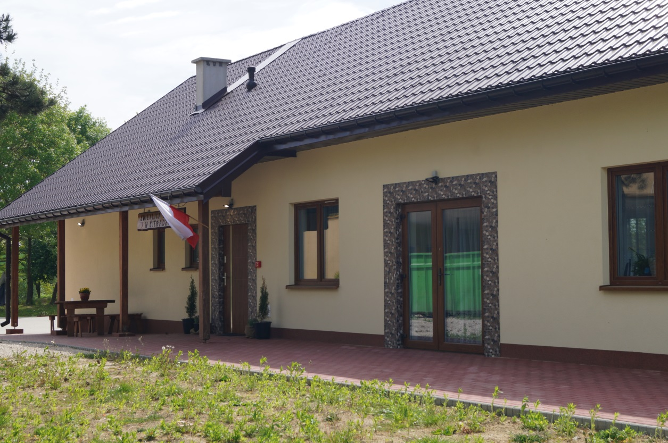
Rys. 21. Świetlica wiejskiej w Sieradzicach.

- Dział 921, rozdział 92109, paragraf 6057 – wydatki na łączną kwotę 41 992,00 zł na wzbogacenie oferty spędzania wolnego czasu poprzez utworzenie świetlicy wiejskiej w Sieradzicach – wykonanie robót budowlanych.
- Dział 921, rozdział 92109, paragraf 6059 – wydatki na łączną kwotę 125 916,12 zł na wzbogacenie oferty spędzania wolnego czasu poprzez utworzenie świetlicy wiejskiej w Sieradzicach – aktualizacja kosztorysów, wykonanie przyłącza 3-faz, wymiana wodomierza, wykonanie robót budowlanych, izolacja ścian, kierownik, gaśnice i oznakowanie, przewody kominowe, grzejniki, wymiana szybu, nawiewniki w oknach, oględziny, badanie wody.

Dział 926
Łącznie poniesiono wydatki na realizację zadań na łączną kwotę 20 518,80 zł w tym:
Rozdział 92601na łączną kwotę 4 963,00 zł
- Dział 926, rozdział 92601, paragraf 4270 – wydatki na kwotę 16 993,80 zł Usługa usunięcia awarii elektrycznej bojlera w świetlicy w Broniszowie oraz remont trybun sportowych na obiekcie Sparty.
- Dział 926, rozdział 92601, paragraf 4300– wydatki na łączną kwotę 3 525,00 zł wykonanie okresowej kontroli przewodów kominowych w budynku administracyjnym SPARTY, głównego wyłącznika prądu w budynku administracyjnym SPARTY, montaż opraw oświetlenia pomieszczeń socjalnych w budynku administracyjnym SPARTY oraz przestawienie studni odwadniającej na terenie stadionu SPARTA.

10. GOSPODARKA MIESZKANIOWA

ZASÓB MIESZKANIOWY GMINY KAZIMIERZA WIELKA

Gmina Kazimierza Wielka, według stanu na dzień 31 grudnia 2021 roku administrowała 33 lokalami mieszkalnymi, w tym 4 lokalami socjalnymi oraz 5 lokalami użytkowymi. Zasób mieszkaniowy Gminy Kazimierza Wielka zajmował powierzchnię 1 403,14 m². Przeciętna powierzchnia użytkowa mieszkania wynosiła 42,51 m².

W zasobie gminy w 2021 roku nie znajdowały się budynki niemieszkalne.

Na dzień 31 grudnia 2021 roku zasób mieszkaniowy gminy obejmował następujące mieszkania:

Lp. | Lokalizacja [ulica/miejscowość] | Ilość mieszkań  [szt.] | Łączna powierzchnia  [m²]
Miasto Kazimierza Wielka
1 | Partyzantów 2 | 3 | 152,10
2 | Partyzantów 5 | 0  *W budynku znajdują się wyłącznie gminne lokale użytkowe | nd
3 | Partyzantów 8 | 2 | 104,74
4 | Partyzantów 10 | 3 | 107,94
5 | Partyzantów 12 | 3 | 120,84
6 | Partyzantów 14 | 1 | 36,61
7 | Partyzantów 15 | 6 | 201,54
8 | Partyzantów 16 | 1 | 49,27
9 | Partyzantów 20 | 1 | 55,35
10 | Partyzantów 22 | 1 | 35,05
11 | Szkolna 14 | 1 | 44,80
12 | Kościuszki 9 | 2 | 95,30
 | Gmina Kazimierza Wielka
13 | Dalechowice | 4  *lokale socjalne | 146,76
14 | Odonów | 2 | 77,02
15 | Donatkowice | 3 | 175,82

W 2021r. przydzielono 1 z lokali mieszkalnych przy ul. Partyzantów 15. Na dzień 31 grudnia 2021 roku na mieszkanie z zasobu gminy oczekiwało 28 osób, w tym 11 osób na lokale socjalne. Względem lat poprzednich, liczba osób i czas oczekiwania na przydział mieszkania wzrósł, z uwagi na trwający zastój w budownictwie komunalnym. Ponadto, z chwilą wejścia przepisów umożliwiających wykup mieszkań przez najemców posiadających tytuł prawny do lokalu nastąpił także zastój w realizacji wniosków o przydział lokali mieszkalnych.

W 2021 roku maksymalna stawka czynszu dla lokalu komunalnego była ustalona na poziomie 2,40 zł/m², natomiast dla lokalu socjalnego 1,45 zł/m². Z uwagi na standard techniczny lokalu, w przypadku lokalu bez centralnego ogrzewania stawka czynszu wynosiła 2,25 zł/m2, natomiast w przypadku lokalu mieszkalnego na terenach sołectw 1,65 zł/ m².

W 2021 roku nie wszczęto także postępowań eksmisyjnych, dotyczących opuszczenia lokali mieszkalnych, będących w zasobach gminy.

Zaległości oraz ściągalność zaległości czynszowych w komunalnych lokalach mieszkalnych w 2021 roku wg. stanu na 31 grudnia 2021 roku wyniosła 76 792,92 zł.

W 2021 roku wydatki Gminy na bieżące remonty i konserwacje w mieszkaniowym zasobie gminy wyniosły 3 731,04 zł. Gmina jako współwłaściciel we wspólnotach mieszkaniowych uczestniczy w ponoszeniu kosztów na techniczne utrzymanie nieruchomości oraz ich modernizację. W 2020 roku przekazano na poczet zaliczki na koszty zarządu Wspólnot Mieszkaniowych z terenu Gminy Kazimierza Wielka - fundusz remontowy wspólnot mieszkaniowych - kwotę 48 752,40 zł.

Łączne wydatki poniesione w ramach działalności Wydziału Gospodarki Komunalnej
i Ochrony Środowiska Urzędu Miasta i Gminy Kazimierza Wielka w 2020 roku w ramach działu 700 – Gospodarka mieszkaniowa, rozdziału 70005 - Gospodarowanie gruntami
i nieruchomościami oraz opłaty za administrowanie, wyniosły łączną kwotę 150 817,85 zł.

W 2021r. Gmina Kazimierza Wielka realizowała działania w zakresie wypłat dodatków mieszkaniowych i energetycznych. Dodatek mieszkaniowy jest świadczeniem pieniężnym wypłacanym przez gminę, mającym na celu dofinansowanie do wydatków mieszkaniowych ponoszonych w związku z zajmowaniem lokalu mieszkalnego, z kolei dodatek energetyczny przyznaje wójt, burmistrz lub prezydent miasta, w drodze decyzji, na wniosek odbiorcy wrażliwego energii elektrycznej.

W 2021r. w drodze podjętych przez Radę Miejską uchwał określono wzory stosownych wniosków w przedmiocie określonym w poniższej tabeli.

Lp. | Nazwa dokumentu | Ramy czasowe | Czy działanie zostało zrealizowane | Sposób realizacji działań w 2021r.
1 | Uchwała Nr XXXVIII/304/2021 Rady Miejskiej w Kazimierzy Wielkiej z dnia 26 stycznia 2021r. w sprawie wzoru wniosku o wypłatę dodatku energetycznego. | 2021  -  na czas nieokreślony | TAK | Od 2021r. określono do stosowania wzór wniosku o wypłatę dodatku energetycznego.
2 | Uchwała Nr XLII/332/2021 Rady Miejskiej w Kazimierzy Wielkiej z dnia 7 czerwca 2021r. w sprawie określenia wzoru wniosku o przyznanie dodatku mieszkaniowego oraz wzoru deklaracji o wysokości dochodów. | 2021  -  na czas nieokreślony | TAK | Od 2021r. określono do stosowania wzór wniosku o przyznanie dodatku mieszkaniowego oraz wzór deklaracji o wysokości dochodów.

Wypłata dodatku energetycznego jest zadaniem z zakresu administracji rządowej. Na dzień 31 grudnia 2021 roku wypłacono łącznie 344 dodatków mieszkaniowych i energetycznych na łączną kwotę 63 318,15 zł.

NAJEM LOKALI UŻYTKOWYCH GMINY KAZIMIERZA WIELKA
W zakresie najmu lokali użytkowych w 2021r. Rada Miejska w Kazimierzy Wielkiej podjęła 3 uchwały w przedmiocie określonym w poniższej tabeli.

Lp. | Nazwa dokumentu | Ramy czasowe | Czy działanie zostało zrealizowane | Sposób realizacji działań w 2021r.
1 | Uchwała nr XXXVIII/303/2021 Rady Miejskiej w Kazimierzy Wielkiej z dnia 26 stycznia 2021r. w sprawie wyrażenia zgody na zawarcie kolejnej umowy najmu na czas oznaczony 2 lat. | 2021  -  2023 | TAK | Została zawarta umowa najmu z 1 najemcą.
2 | Uchwała nr XLVI/363/2021 Rady Miejskiej w Kazimierzy Wielkiej z dnia 30 sierpnia 2021r. w sprawie wyrażenia zgody na zawarcie kolejnej umowy najmu na czas oznaczony 4 lat. | 2021  -  2025 | TAK | Została zawarta umowa najmu z 1 najemcą.
3 | Uchwała nr LI/403/2021 Rady Miejskiej w Kazimierzy Wielkiej z dnia 14 grudnia 2021r. w sprawie wyrażenia zgody na zawarcie kolejnej umowy najmu na czas oznaczony 3 i 2 lat. | 2021  -  2024 | TAK | Zostały zawarte umowy najmu z 4 najemcami.

Ponadto, w 2021r. Gmina Kazimierza Wielka, obciążyła podmioty za najem lokali użytkowych stanowiących własność Gminy Kazimierza Wielka wystawiając 326 faktur na łączną kwotę 288 195,41 zł.

11. STAN MIENIA KOMUNALNEGO

Mieniem komunalnym zgodnie z art. 43 ustawy z dnia 8 marca 1990 roku o samorządzie gminnym jest własność oraz inne prawa majątkowe należące do poszczególnych gmin i ich związków oraz mienie innych gminnych osób prawnych, w tym przedsiębiorstw.
Podstawę gospodarowania gruntami stanowią miejscowe plany zagospodarowania przestrzennego, a w sytuacji ich braku studium uwarunkowań i kierunków zagospodarowania przestrzennego. Stan mienia komunalnego i jego rozdysponowanie ulega ciągłym zmianom nie tylko na skutek planowanej gospodarki, lecz także w związku z narzuconymi ustawowymi przepisami dotyczącymi m. in. przekształcenia prawa użytkowania wieczystego w prawo własności oraz regulację stanów prawnych.

Dane dotyczące przysługujących Gminie praw własności

Gmina Kazimierza Wielka na dzień 31.12.2021 roku posiadała w swoim zasobie grunty o powierzchni 490,5559 ha. Struktura ilościowa gruntów według rodzajów użytków kształtuje się w następujący sposób:

Lp. | Rodzaj gruntu | Powierzchnia
1 | Grunty orne | 54,7450 ha
2. | Łąki trwałe | 49,0792 ha
3. | Pastwiska trwałe | 6,4539 ha
4. | Sady | 1,1658 ha
5. | Lasy | 16,5664 ha
6. | Grunty zadrzewione i zakrzaczone | 3,1880 ha
7. | Nieużytki | 4,0543 ha
8. | Grunty rolne zabudowane | 9,4943 ha
9. | Tereny mieszkaniowe | 5,3211 ha
10. | Inne tereny zabudowane | 41,7924 ha
11. | Zurbanizowane tereny niezabudowane | 1,4776 ha
12. | Tereny przemysłowe | 0,0500 ha
13. | Tereny rekreacyjno - wypoczynkowe | 2,9413 ha
14. | Drogi | 221,3449 ha
15. | Inne tereny komunikacyjne | 3,7938 ha
16. | Tereny kolejowe | 31,9665 ha
17. | Grunty pod wodami | 37,0921 ha
18. | Grunty przeznaczone pod budowę dróg publicznych lub linii kolejowych | 0,0293 ha
RAZEM |  | 490,5559 ha

Gmina Kazimierza Wielka składa się z 42 sołectw oraz miasta, w każdym z nich Gmina posiada grunty wchodzące w skład mienia komunalnego, których powierzchnia na dzień 31.12.2021 r. kształtowała się w następujący sposób:

Nieruchomości wchodzące w skład mienia komunalnego Gminy Kazimierza Wielka zgodnie z ustawą z dnia 21 sierpnia 1997 roku mogą być przedmiotem obrotu. W szczególności nieruchomości mogą być przedmiotem sprzedaży, zamiany i zrzeczenia się, oddania w użytkowanie wieczyste, w najem lub dzierżawę, użyczenie, trwały zarząd, a także mogą być obciążone ograniczonymi prawami rzeczowymi.

Zestawienie gruntów według sposobu użytkowania:
Lp. | Sposób użytkowania | Powierzchnia
1 | Oddane w wieczyste użytkowanie | 30,4205 ha
2 | Oddane w dzierżawę | 44,6783 ha
3 | Oddane w trwały zarząd | 5,8861 ha
4 | Oddane do użytkowania | 4,7003 ha
5 | Oddane w użyczenie | 11,6907 ha
6 | Oddane w najem | 0,719198 ha
6 | Pozostałe gruntu pozostające w zasobie | 392,460802 ha

Użytkowanie wieczyste
Grunty stanowiące własność Skarbu Państwa lub jednostek samorządu terytorialnego mogą być oddane w użytkowanie wieczyste osobom fizycznym lub prawnym na okres 99 lat, jednak w wypadkach wyjątkowych, gdy cel gospodarczy użytkowania wieczystego nie wymaga oddania gruntu na 99 lat, dopuszczalne jest oddanie gruntu na okres krótszy, co najmniej jednak na 40 lat. W 2021 roku Gmina Kazimierza Wielka posiadała grunty oddane w użytkowanie wieczyste o łącznej powierzchni 30,4205 ha, ilość nieruchomości stanowiących własność Gminy Kazimierza Wielka oddanych w użytkowanie wieczyste w mieście Kazimierza Wielka wynosi 85 działek o łącznej powierzchni – 29,7585 ha, natomiast w sołectwach wynosi 8 działek o łącznej powierzchni - 0,6620 ha.
W 2021 roku, Gmina zbyła prawo użytkowania wieczystego do dwóch działek o łącznej pow. 0,2692 ha położonych w Kazimierzy Wielkiej oraz Wielgusie.
Gmina Kazimierza Wielka jest użytkownikiem wieczystym gruntu stanowiącego własność Skarbu Państwa oznaczonego numerem ewidencyjnym 3034/21 o pow. 0,5477 ha położonego w Kazimierzy Wielkiej.

Dzierżawy
Przez umowę dzierżawy wydzierżawiający zobowiązuje się oddać dzierżawcy rzecz do używania i pobierania pożytków przez czas oznaczony lub nieoznaczony, a dzierżawca zobowiązuje się płacić wydzierżawiającemu umówiony czynsz. Dzierżawca powinien wykonywać swoje prawo zgodnie z wymaganiami prawidłowej gospodarki i nie może zmieniać przedmiotu dzierżawy bez zgody wydzierżawiającego. Bez zgody wydzierżawiającego dzierżawca nie może oddawać przedmiotu dzierżawy osobie trzeciej.
W 2021 roku Gmina Kazimierza Wielka posiadała grunty, które zostały oddane w dzierżawę o powierzchni 44,6783 ha. Największą część gruntów oddanych w dzierżawę stanowią dzierżawy rolne, przeznaczone do prowadzenia działalności rolniczej – 41,6222 ha. Pozostałą część stanowią dzierżawy terenów pod działalność gospodarczą – 0,1842 ha, dzierżawy zbiorników wodnych – 1,5400 ha, dzierżawy pod prowadzenie ogródków przydomowych – 0,9007 ha, dzierżawy gruntu zabudowanego garażami – 0,3800 ha, dzierżawy dla stowarzyszeń i innych organizacji – 0,0480 ha oraz dzierżawy gruntu pod banery reklamowe - 0,0032 ha. W 2021 roku 43 działki o łącznej powierzchni 0,4138 ha stanowiących własność Gminy Kazimierza Wielka były przedmiotem użytkowania bezumownego.

Trwały zarząd
Trwały zarząd jest formą prawną władania nieruchomością przez jednostkę organizacyjną niemającą osobowości prawnej. Jednostka organizacyjna, której oddano nieruchomość w trwały zarząd, ma prawo korzystać z nieruchomości, w szczególności w celu prowadzenia działalności należącej do jej zakresu.
Trwały zarząd w świetle ustawy o gospodarce nieruchomościami nie jest prawem rzeczowym ani formą umowy cywilnoprawnej uprawniającej do władania nieruchomością, lecz jest publicznoprawną formą władania nieruchomością przez określoną jednostkę organizacyjną. W trwały zarząd może zostać oddana nieruchomość będąca własnością lub będąca w użytkowaniu wieczystym podmiotu oddającego ją w trwały zarząd, a przy tym nieruchomość taka może zostać oddana w trwały zarząd jedynie jednostce organizacyjnej należącej do podmiotu oddającego w trwały zarząd.
W 2021 roku w trwałym zarządzie pozostawały grunty o łącznej powierzchni 5,8861 ha, oddane na rzecz jednostek organizacyjnych Gminy tj. szkół podstawowych oraz przedszkola.

Użytkowanie
W dniu 29.01.2013 roku pomiędzy Gminą Kazimierza Wielka a Samodzielnym Publicznym Zespołem Opieki Zdrowotnej w Kazimierzy Wielkiej została zawarta umowa ustanowienia użytkowania w formie Aktu Notarialnego repertorium A 205/2013 na czas nieoznaczony. Umową zostały objęte lokale użytkowe w budynku przy ul. Szkolnej 22a usytuowanym na działkach 2564/21 oraz 2564/23. W 2019 roku został dokonany podział w/w działek następnie połączenie ich według zakresu użytkowania. Powstała działka oznaczona numerem ewidencyjnym 3045, na której jest posadowiony budynek użytkowany m. in. przez Samodzielny Zespół Opieki Zdrowotnej w Kazimierzy Wielkiej.
Prawo użytkowania zostało również ustanowione na rzecz Powiatu Kazimierskiego na mocy Aktu Notarialnego repertorium A 1691/2012 na części działki oznaczonej numerem ewidencyjnym 2550 położonej w Kazimierzy Wielkiej o pow. 0,2066 ha na czas nieokreślony.
W użytkowaniu pozostają również działki oznaczone numerami 1750/37, 1750/38, 1750/40 oraz 1285/4 o łącznej pow. 4,2634 ha położone w Kazimierzy Wielkiej zagospodarowane przez Związek Międzygminny „NIDZICA”.

Użyczenie
Przez umowę użyczenia użyczający zobowiązuje się zezwolić biorącemu, przez czas oznaczony lub nieoznaczony, na bezpłatne używanie oddanej mu w tym celu rzeczy. Biorący w użyczenie może używać rzeczy w sposób odpowiadający jej właściwościom i przeznaczeniu. Biorący nie może bez zgody użyczającego oddawać rzeczy osobie trzeciej do używania. Użyczenie powstaje w drodze zawarcia umowy.

Dane o zmianach w stanie mienia komunalnego.
W 2021 roku zbytych zostało 5 działek o łącznej powierzchni 0,3497 ha z czego:
- 3 działki zostały zbyte w formie bezprzetargowej, w celu poprawy warunków zagospodarowania nieruchomości sąsiednich o łącznej powierzchni 0,0778 ha za łączną kwotę – 26 101,00 zł, do ceny sprzedaży 2 działek został doliczony podatek VAT w wysokości 23 % o łącznej kwocie – 5 741,03 zł;
- dwie z działek oddanych w użytkowanie wieczyste zostały sprzedane na rzecz wieczystych użytkowników, na ich wniosek o łącznej pow. 0,2719 ha za wartość – 34 108,00 zł.

Grunty nabyte od dnia 01.01.2021 roku
W 2021 roku Gmina Kazimierza Wielka nabyła cztery działki o łącznej powierzchni 0,1043 ha położone w:
- trzy działki w Paśmiechach – na poszerzenie drogi;
- Zagórzyce – działka zabudowana zabytkową kapliczką.

Zatwierdzenie podziału nieruchomości
Zgodnie z Rozporządzaniem Rady Ministrów z dnia 7 grudnia 2004 r. w sprawie sposobu i trybu dokonywania podziałów nieruchomości wniosek o podział nieruchomości składa się do wójta, burmistrza lub prezydenta miasta. Podziały nieruchomości dokonywane są w oparciu o przepisy w/w rozporządzenia oraz ustawy z dnia 21 sierpnia 1997 r. o gospodarce nieruchomościami. W roku 2021 zostało wydanych 18 decyzji zatwierdzających projekty podziałów nieruchomości stanowiących własność osób fizycznych, osób prawnych oraz jednostek samorządu terytorialnego, od żadnej decyzji nie został złożone odwołanie.

Nadanie numerów porządkowych
Zgodnie z ustawą z dnia 17 maja 1989 roku prawo geodezyjne i kartograficzne do zadań gminy należy ustalanie numerów porządkowych znajdujących się w granicach Gminy Kazimierza Wielka. Numery porządkowe są nadawane na wniosek właściciela nieruchomości lub z urzędu. W 2021 roku zostało nadanych łącznie 44 numerów porządkowych, z czego 38 na terenie sołectw, natomiast 6 na terenie miasta Kazimierza Wielka. Wydano również 9 zaświadczeń o nadaniu numeru porządkowego.

Klęski żywiołowe
W 2021 roku Gmina Kazimierza Wielka została dotknięta niekorzystnymi zjawiskami atmosferycznymi w postaci: powodzi oraz deszczu nawalnego. Łącznie przez osoby poszkodowane w w/w zjawiskach zostało złożonych 107 wniosków o oszacowanie szkód, 4 wnioski zostały wycofane. Dwa wnioski dotyczyły tylko budynków mieszkalnych. 1 wniosek dotyczył szkody w budynku mieszkalnym, który rozpatrzono negatywnie ze względu na znikomy stopień zniszczeń wystosowano jedno pismo o odmowie oszacowania, gdyż nie został spełniony warunek dotyczący obszaru objętego niekorzystnym zjawiskiem atmosferycznym. Komisja Gminna przeprowadziła w dniach: 16.07.2021 r., 24.08.2021 r., 25.08.2021 r., 31.08.2021 r., 02.09.2021 r., 07.09.2021 r., 08.09.2021 r., 09.09.2021 r., 10.09.2021 r. oraz 22.09.2021 r. lustrację w poszkodowanych gospodarstwach rolnych na terenie 20 sołectw tj. Hołdowiec, Gabułtów, Plechów, Wojciechów, Głuchów, Gunów-Kolonia, Gunów-Wilków, Zięblice, Cudzynowice, Wojsławice, Kazimierza Mała, Zagórzyce, Zysławice, Skorczów, Cło, Sieradzice, Zagajów, Jakuszowice, Kamieńczyce, Kamyszów.

Wydane zaświadczenia i inne dokumenty
Wydano 60 zaświadczeń dotyczących posiadania gospodarstwa rolnego przez rodziców lub teściów ponadto 58 pism dotyczących braku posiadania dokumentów uzasadniających wydanie zaświadczenia o pracy zainteresowanej osoby w indywidualnym gospodarstwie rolnym, dla potrzeb wliczenia okresu pracy do pracowniczego stażu pracy oraz 2 postanowienia o odmowie wydania zaświadczenia o żądanej treści.
Wydano również 2 zaświadczenia w oparciu o przepisy ustawy z dnia 26 października 1971 roku o uregulowaniu własności gospodarstw rolnych dotyczących nieruchomości, które nie były przedmiotem uwłaszczenia.

Inne umowy zawierane przez Wydział Nieruchomości i Rolnictwa
W celu realizacji zadań wydziałowych niezbędne jest zawieranie umów z wykonawcami na realizację prac związanych z prawidłową gospodarką nieruchomościami w 2021 roku zawarto ogółem 26 umów dotyczących:
- dokonania podziałów geodezyjnych działek stanowiących własność Gminy Kazimierza Wielka oraz osób fizycznych i prawnych – 2 szt.
- dokonania ustalenia/wznowienia granic działek stanowiących własność Gminy Kazimierza Wielka – 6 szt.
- dokonania wyceny działek przeznaczonych do obrotu – 13 szt.
- wykonania inwentaryzacji – 1 szt.
- wykonania ekspertyzy hydrogeologicznej – 2 szt.
- odbioru, transportu, unieszkodliwiania padłych sztuk zwierząt dzikich i bezdomnych oraz padłych dzików z terenu stanowiącego własność Gminy Kazimierza Wielka – 1 szt.
- innych umów – 1 szt.

Ilość wystawionych opłat
Wydział Nieruchomości i Rolnictwa, obciąża podmioty za korzystanie z gruntów stanowiących własność Gminy Kazimierza Wielka, ilość wystawionych opłat przedstawia się następująco:
- faktury VAT dotyczące dzierżaw – 267 sztuki;
- faktury VAT za zbycie działek gminnych – 14 sztuk;
- zawiadomienia w sprawie opłat za dzierżawy rolne – 37 sztuk;
- zawiadomienia w sprawie opłat za reklamy – 14 sztuk;
- opłaty ratalne – 8 sztuk;
- zawiadomienia sprawie opłat za wieczyste użytkowanie – 53 sztuk;
- zawiadomienia w sprawie opłat na ogródki przydomowe - 54 sztuki;
- noty księgowe dot. korzystania z przystanków komunikacyjnych i dworców na terenie Gminy Kazimierza Wielka – 77 sztuk;
- korekty not księgowych – 13 sztuk;
- wydane uzgodnienia – 30 sztuk.

Otrzymane zawiadomienia o czynnościach przyjęcia granic
Do Wydziału Nieruchomości i Rolnictwa wpływają zawiadomienia o czynnościach ustalenia przebiegu granic działek ewidencyjnych sporządzone na podstawie § 38 ust. 1 rozporządzenia Ministra i Rozwoju Regionalnego i Budownictwa z dnia 29 marca 2001 roku w sprawie ewidencji gruntów i budynków przez uprawnionych geodetów, dla działek które stanowią własność Gminy Kazimierza Wielka. W 2021 roku do Wydziału wpłynęły 82 takie zawiadomienia, część z nich zostało przekazanych do innych wydziałów odpowiedzialnych merytorycznie za mienie gminne.

Inne zadania wykonywane przez Wydział
W 2021 roku zostało złożone 4 wnioski o naruszenie stosunków wodnych, zgodnie z ustawą z dnia 20 lipca 2019 roku Prawo wodne i wydano 3 decyzje odmawiające nakazania właścicielom działek przywrócenia stanu poprzedniego oraz wykonywania urządzeń zapobiegających szkodom oraz jedną decyzję o umorzeniu postępowania.
Zgodnie ze znowelizowaną ustawą z dnia 20 grudnia 1990 roku o ubezpieczeniu społecznym rolników, burmistrz od lipca 2020 roku jest zobowiązany do potwierdzania zawarcia pisemnych umów dzierżawy na okres 10 lat. W 2021 roku wydano 32 zaświadczenia potwierdzające zawarcie umowy dzierżawy pomiędzy osobami fizycznymi oraz 18 postanowień o odmowie wydania zaświadczenia o żądanej treści.
Zostały złożone 3 odwołania do Samorządowego Kolegium Odwoławczego w Kielcach od decyzji.
Wydział Nieruchomości i Rolnictwa w ramach swojego zakresu obowiązków współpracuje z kołami łowieckimi. Współpraca ta polega m. in. na opiniowaniu rocznych planów łowieckich – w 2021 roku wydano 6 takich opinii oraz na wywieszaniu obwieszczeń dotyczących polowań zbiorowych – wywieszono 5 sztuk obwieszczeń.
Do wydziału wpłynęły 4 wnioski o usunięcie tam wybudowanych przez bobry.
W ramach współpracy w Powiatowym Lekarzem Weterynarii w Kazimierzy Wielkiej w zakresie zwalczania zakaźnych chorób zwierzęcych wystosowano 168 zawiadomień wraz z informacjami w tych sprawach do sołtysów.

12. TRANSPORT

W 2021 r. w Gminie Kazimierza Wielka nie funkcjonował transport zbiorowy zarządzany przez Gminę.

13. SPRAWY OBYWATELSKIE
Do urzędu w 2021 roku wpłynęło 65 wniosków o udostępnienie informacji publicznej. Dotyczyły one między innymi:
- udzielenia informacji w sprawie nagród dla pracowników Urzędu Miasta i Gminy Kazimierza Wielka i jednostek organizacyjnych w 2020r.;
- wysokości budżetu na rok 2020, wysokości zadłużenia Gminy i jednostek organizacyjnych wg stanu na 31 grudnia 2020r.;
- udzielenia informacji w spawie zaplanowanych w budżecie środków finansowych na wydatki związane z fotowoltaiką lub pompami ciepła;
- informacji na temat procedury obowiązującej i stosowanej podczas sytuacji wypadków komunikacyjnych z udziałem zwierząt domowych i zwierząt dzikich, oraz wtargnięcia zwierząt dzikich na tereny zamieszkałe;
- prac związanych z usuwaniem i unieszkodliwianiem azbestu w roku 2020;
- podania danych kontaktowych do Inspektora Ochrony Danych;
- informacji o planowanych przez Gminę inwestycjach w 2021 roku;
- podania liczby bezdomnych zwierząt, którym na koszt gminy zapewniono opiekę oraz ogólnego kosztu realizacji całego zadania przewidzianego ustawą o ochronie zwierząt;
- opłat za odprowadzanie wód opadowych do kanalizacji deszczowej;
- liczby zatrudnionych w Urzędzie pracowników samorządowych, wysokości minimalnego wynagrodzenia oraz maksymalnej wysokości wynagrodzenia pracownika samorządowego;
- przesłania wykazu placówek oświatowych w Gminie, które mogą się ubiegać o dotację w ramach zwiększenia części oświatowej subwencji ogólnej z o,4% rezerwy w roku 2021 z tytułu dofinansowania: na wyposażenie w pomoce dydaktyczne, wyposażenie nowych sal w ramach kryterium VI;
- przesłania wykazu placówek oświatowych w Gminie, które mogą ubiegać się o dotację w ramach programu Aktywna Tablica na lata 2021-2024;
- udzielenia informacji czy gmina w trosce o zdrowie swoich mieszkańców prowadzi pomiary na stężenie glifosatu w wodzie i w glebie;
- podania łącznych wydatków, jakie w roku szkolnym 2019/2020 zostały przez gminę poniesione na wynagrodzenia nauczycieli religii we wszystkich szkołach i przedszkolach, dla których organem prowadzącym jest gmina;
- raportu o stanie Gminy Kazimierza Wielka w latach 2014 – 2020;
- uchwały w sprawie ustalenia zasad i warunków sytuowania obiektów małej architektury, tablic reklamowych i urządzeń reklamowych oraz ogrodzeń , wskazania numeru tej uchwały oraz daty i miejsca jej publikacji;
- podania terminu , jeśli gminy w 2021r. planuje realizację zadania polegającego na dostawie , montażu lub budowie toalety publicznej;
- wydatków poniesionych na inwestycje oraz liczny udzielonych zamówień publicznych;
- wydanych zezwoleń na detaliczną sprzedaż napojów alkoholowych;
- liczby uczniów uczęszczających na lekcje etyki;
- daty zawarcia i zakończenia obowiązywania umowy z Inspektorem Ochrony Danych oraz podania całkowitej miesięcznej wartości brutto wynagrodzenia;
- podania daty przeprowadzenia audytu dostępności cyfrowej strony internetowej dla osób niepełnosprawnych oraz audytu dostępności architektonicznej i informacyjno – komunikacyjnej;
- koordynatora ds. powołania Zespołu Zarządzania Kryzysowego w celu wsparcia działań ratowniczych w przypadku wystąpienia sytuacji kryzysowych;
- ilości osób która przystąpiła do PPK;
- podjętej uchwały w sprawie ograniczeń w zakresie zamykania / otwierania placówek handlowych oraz ograniczeń sprzedaży napojów alkoholowych przeznaczonych do spożycia poza miejscem sprzedaży w określonych godzinach;
- wysokości planowanych środków na realizacje współpracy z organizacjami pozarządowymi z wyszczególnieniem kwot na poszczególne sfery pożytku publicznego wraz z podaniem źródła uchwały w BIP;
- sprawozdań budżetowych RB każdego przedszkola samorządowego, również przedszkoli integracyjnych, w tym placówek oświatowych działających w zespołach;
- pytania, czy Gmina Kazimierza Wielka zlecała podmiotom zewnętrznym wykonania „ Ekspertyzy technicznej w zakresie ustalenia przyczyn powstania spękań nawierzchni bitumicznej” na ścieżce edukacyjno-przyrodniczej;
- ilości prowadzonych postępowań w sprawie wydania decyzji o warunkach zabudowy, ze wskazaniem lokalizacji elektrowni fotowoltaicznych na terenie Gminy Kazimierza Wielka;
- ochrony zabytków, finansowania ochrony zabytków;
- wskazania stawki za godzinę usług opiekuńczych latach : 2010,2011,2012,2013;
- umów zawartych przez Dyrektora Zespołu Henryka Chałudę ze spółką Kazimierski Ośrodek Sportowy Sp. z.o.o. na prowadzenie zajęć wychowania fizycznego, w tym nauki pływania w lach 2018,2019,2020,2021;
- poniesionych wydatków na ogłoszenia płatne w roku 2020 w prasie lokalnej i ogólnopolskiej;
- podania liczby złożonych wniosków o przyjęcie dzieci w przedszkolach gminnych, dla których organem prowadzącym jest Gmina Kazimierza Wielka;
- odpadów komunalnych, rocznej ilości zbieranych odpadów wielkogabarytowych oraz terminu ich odbioru;
- określenia wskaźnika zatrudnienia osób niepełnosprawnych w Urzędzie oraz jaka jest wysokość kar płaconych na PEFRON, w przypadku nieosiągania wymaganego wskaźnika zatrudnienia osób niepełnosprawnych na poziomie 62%
- wpływów i wydatków budżetowych Gminy Kazimierza Wielka w latach 2015-2020;
- rozpoczętych lub wykonanych w okresie 2015-2020r. inwestycji w celu ochrony jakości powietrza, wód gruntowych, rzek, jezior, stawów oraz jakości gleb;
- liczby drzew zgłoszonych do wycięcia i wyciętych w 2020roku.
W przypadku 65 wniosków (100 % wszystkich wniosków, które wpłynęły) informacja została udostępniona wnioskodawcy.

W sprawozdawanym roku wpłynęło 6 petycji które wnosiły o:
- podjęcie uchwały dotyczącej pakietu profilaktycznego, dla wszystkich starszych osób;
- wydanie przez Radę Miejską opinii ws przeprowadzenia Bezpośredniego Referendum Ludowego w celu dokonania przez obywateli polskich jako Aktu Woli Narodu: Nowego Kodeksu Wyborczego oraz Narodowego Ustroju Prezydencko - Ludowego dla Polski;
- podjęcia wszelkich działań zmierzających do wyczyszczenia i umocnienia głównego rowu biegnącego przez miejscowość Chruszczyna Wielka. Obecny stan rowu zagrażał bezpieczeństwu mieszkańców i ich mienia. Mieszkańcy powodowani obawą wystąpienia kolejnych podtopień wnieśli niniejszą petycję;
- wydanie w trybie pilnym warunkowego poparcia Tymczasowej Rady Stanu Narodu Polskiego Społecznego Komitetu Konstytucyjnego, jako organu czuwającego nad Polską Racją Stanu;
- rozpatrzenie możliwości powiększenia majątku lokalnej społeczności poprzez udział Gminy w konkursie w ramach programu „ Rodzinne Miejsce Zabaw – Podwórko NIVEA” – edycja 2021;
- podjęcie niezwłocznych działań związanych z wykonaniem odwodnień na wskazanych w petycji posesjach w miejscowości Cudzynowice.

14. PRZESTĘPCZOŚĆ W GMINIE
Teren miasta i gminy Kazimierza Wielka jest terenem rolniczym narażonym na występowanie przestępczości pospolitej, głównie przeciwko mieniu, życiu i zdrowiu oraz zagrożenia w ruchu drogowym.
W 2021 roku na terenie miasta i gminy Kazimierza Wielka stwierdzono 210 przestępstw w tym 37 przestępstw z 7 podstawowych kategorii.
- W kategorii przestępstw kradzieży z włamaniem w 2021 roku na terenie miasta i gminy Kazimierza Wielka wszczęto 3 postępowania przygotowawcze. W 2020 r odnotowano 3 wszczęte postępowania.
- W kategorii kradzieży mienia w 2021 r odnotowano 19 wszczętych postępowań natomiast w 2020 r odnotowano 14 wszczęć.
- Kradzież pojazdu. Na terenie miasta i gminy Kazimierza Wielka w 2021 r nie odnotowano kradzieży pojazdu.
- Rozbój i wymuszenie rozbójnicze. W tej kategorii w 2021 roku nie odnotowano wszczętych postępowań. W tej kategorii w 2020 roku również nie odnotowano wszczętych postępowań.
- W kategorii "bójka i pobicie" w 2021 r wszczęto 2 postępowania. W 2020 r wszczynano 1 postępowanie przygotowawcze.
- Uszkodzenie mienia. W tej kategorii w 2021 r wszczęto 11 postępowań. W 2020 r wszczęto 6 postępowań.
- Uszczerbek na zdrowiu. W tej kategorii w 2021 r odnotowano 2 wszczętych postępowań. W 2019 r odnotowano 5 wszczęć.

W roku 2021 Komenda Powiatowa Policji w Kazimierzy Wielkiej realizowała zadania wśród których do podstawowych należy zaliczyć ograniczenie ilości wykroczeń przeciwko mieniu.
Analizując ilość wszystkich ujawnionych wykroczeń i dzieląc je na poszczególne kategorie, należy wskazać, że ważną dla poczucia bezpieczeństwa społecznego kategorią są wykroczenia przeciwko mieniu (kradzież, uszkodzenie mienia). Na terenie miasta i gminy Kazimierza Wielka, zagrożenie tą kategorią wykroczeń jest wysokie, szczególnie w ilości kradzieży sklepowych, gdzie wielkopowierzchniowe sklepy samoobsługowe stanowią swoistą zachętę do popełniania tych czynów.
W 2021 roku na terenie miasta i gminy Kazimierza Wielka odnotowano 58 wykroczeń przeciwko mieniu, z czego w 48 przypadkach była to kradzież mienia, w pozostałych 10 przypadkach uszkodzenie mienia.

Jednym z elementów, który ma wpływ na poprawę bezpieczeństwa w ruchu drogowym jest ujawnianie i zatrzymywanie nietrzeźwych kierujących pojazdami. W roku 2021 na terenie miasta i gminy Kazimierza Wielka policjanci zatrzymali 55 kierujących nietrzeźwych, znajdujących się po użyciu alkoholu lub podobnie działającego środka. W tej liczbie było 34 kierujących pojazdami mechanicznymi oraz 21 kierujących rowerami. Dla porównania w roku 2020 ujawniono 42 kierujących nietrzeźwych, znajdujących się po użyciu alkoholu lub podobnie działającego środka (21 kierujących pojazdami mechanicznymi i 21 kierujących rowerami).
Jak wynika z powyższych danych ilość ujawnionych nietrzeźwych kierujących wzrosła pomimo zwiększania ilości kontroli drogowych i zwiększonej ilości badań na zawartość alkoholu kierujących.
W 2021 roku odnotowano wzrost ilości zaistniałych wypadków drogowych z 11 w 2020 r do 16 w 2021 roku (zdarzenia drogowe, gdzie osoby doznały obrażeń ciała). Spadek odnotowano w ilości kolizji drogowych (zdarzenia drogowe, gdzie powstały tylko uszkodzenia pojazdów). W 2020 r odnotowano 214 zdarzeń, natomiast w 2021 r takich zdarzeń odnotowano 83.
Najczęstszą przyczyną zdarzeń drogowych w 2020 roku na terenie miasta i gminy Kazimierza Wielka było:
- niedostosowanie prędkości do warunków ruchu
- nieudzielenie pierwszeństwa przejazdu
- niezachowanie bezpiecznej odległości między pojazdami
- nieprawidłowe wyprzedzanie
- nieprawidłowe poruszanie się pieszych po drogach

W 2021 r na terenie miasta i gminy Kazimierza Wielka odnotowano 280 interwencji domowych z czego w 34 przypadkach stwierdzono, że zachodzi zjawisko przemocy domowej. Dla porównania w 2020 r odnotowano 284 interwencje domowe w tym 56 gdzie odnotowano przemoc domową.
Po sporządzeniu Niebieskiej Karty przez policjantów dokument ten trafia do Zespołu Interdyscyplinarnego w skład którego wchodzą przedstawiciel opieki społecznej, służby zdrowia, oświaty, komisji rozwiązywania problemów alkoholowych, Policji oraz innych instytucji pomocowych. W czasie spotkania członkowie tego zespołu decydują o podejmowanych czynnościach w zakresie pomocy i zapobieżenia dalszej przemocy w rodzinie.
W 2021 roku na terenie miasta i gminy Kazimierza Wielka odnotowano 13 przestępstw narkotykowych. W porównaniu do roku 2020 r, na terenie miasta i gminy Kazimierza Wielka odnotowano 4 przestępstwa narkotykowe. Wskaźnik wykrywalności w 2020 roku wyniósł 100 procent.

15. EDUKACJA
Gmina Kazimierza Wielka jest organem prowadzącym dla:
- Publicznego Przedszkola Samorządowego im. Parkowe Skrzaty w Kazimierzy Wielkiej, oraz czterech publicznych szkół podstawowych:
- Samorządowej Szkoły Podstawowej Nr 1 im. Hugona Kołłątaja w Kazimierzy Wielkiej,
- Samorządowej Szkoły Podstawowej Nr 3 im. Jana Pawła II w Kazimierzy Wielkiej,
- Samorządowej Szkoły Podstawowej im. Ks. Andrzeja Biernackiego w Wielgusie,
- Samorządowej Szkoły Podstawowej im. Ks. Władysława Latosa w Kamieńczycach.

Stan organizacji wychowania przedszkolnego.

Celem wychowania przedszkolnego jest wsparcie całościowego rozwoju dziecka. Wsparcie to realizowane jest poprzez proces opieki, wychowania i nauczania, co umożliwia dziecku odkrywanie własnych możliwości, sensu działania oraz gromadzenie doświadczeń. Przedszkole realizuje cele określone w ustawie Prawo oświatowe oraz przepisach wydanych na jej podstawie, a w szczególności podstawie programowej wychowania przedszkolnego. Koncentrując się na wspomaganiu i ukierunkowywaniu rozwoju dziecka zgodnie z jego wrodzonym potencjałem i możliwościami rozwojowymi, wychowawcy kształtują wrażliwość dziecka w odniesieniu do wielu sfer aktywności człowieka, tak aby w efekcie końcowym takiego wsparcia dziecko mogło osiągnąć dojrzałość do podjęcia nauki na pierwszym etapie edukacji.

W roku 2021 wychowanie przedszkolne realizowane było w Publicznym Przedszkolu Samorządowym w Kazimierzy Wielkiej oraz 9 oddziałach przedszkolnych przy Samorządowych Szkołach Podstawowych.

Wychowanie przedszkolne realizowane było również w Niepublicznym Przedszkolu „MOTYLEK” do którego uczęszczało średnio 107 dzieci, Niepublicznym Przedszkolu „SYLABKA” gdzie wychowanie przedszkolne, realizowało średnio 83 dzieci oraz w oddziale przedszkolnym w Niepublicznej Szkole Podstawowej „Twórcza Szkoła” w Cudzynowicach prowadzonej przez Stowarzyszenie, gdzie do oddziału przedszkolnego uczęszczało 18 dzieci.
Na podstawie ustawy o finansowaniu zadań oświatowych, w roku 2021 Gmina Kazimierza Wielka przekazała dotację dla dwóch niepublicznych przedszkoli:
Przedszkola „Motylek” w wysokości 779 159,19 zł oraz Przedszkola „Sylabka” w wysokości 611 565,30 zł jak również kwotę 88 080,48 zł dla Niepublicznej Szkoły Podstawowej
w Cudzynowicach – Stowarzyszenie „Twórcza Szkoła” z przeznaczeniem na pokrycie kosztów dzieci uczęszczających do tej placówki w oddziale przedszkolnym. Wszystkie przekazane dotacje wykorzystano i rozliczono w całości.

Stan organizacji wychowania przedszkolnego w roku szkolnym 2020/2021
Lp. | Nazwa jednostki | Liczba wychowanków | Liczba oddziałów | Liczba etatów nauczycielskich | Średnia liczba wychowanków na oddział | Średnia liczba wychowanków na etat nauczycielski | Liczba etatów adm. i obsługi
1. | Publiczne Przedszkole Samorządowe  w Kazimierzy Wielkiej | 143 | 7 | 10,2 | 20,4 | 14,02 | 8,33
2. | Oddziały Przedszkolne przy SSP Nr 1  w Kazimierzy Wielkiej | 36 | 2 | 2 | 18,00 | 18,00
3 | Oddziały Przedszkolne przy SSP Nr 3  w Kazimierzy Wielkiej | 30 | 2 | 2 | 15,00 | 15,00 | 1
4 | Oddział Przedszkolny przy SSP  w Kamieńczycach | 18 | 1 | 1 | 18,00 | 18,00
5 | Oddziały Przedszkolne przy SSP w Wielgusie | 75 | 4 | 4 | 18,75 | 18,75 | 1
OGÓŁEM |  | 302 | 16 | 19,2 | 18,75 | 15,73 | 10,33

Stan organizacji szkół podstawowych w 2021 roku

Gmina Kazimierza Wielka jest organem prowadzącym dla czterech szkół podstawowych.
- Samorządowej Szkoły Podstawowej Nr 1 im. Hugona Kołłątaja w Kazimierzy Wielkiej,
- Samorządowej Szkoły Podstawowej Nr 3 im. Jana Pawła II w Kazimierzy Wielkiej,
- Samorządowej Szkoły Podstawowej im. Ks. Andrzeja Biernackiego w Wielgusie,
- Samorządowej Szkoły Podstawowej im. Ks. Władysława Latosa w Kamieńczycach.
Szkoły realizują cele i zadania wynikające z przepisów prawa, uwzględniając programy wychowawcze, a w szczególności zapewniają uczniom zdobywanie rzetelnej wiedzy, rozwijanie sprawności umysłowych oraz osobistych zainteresowań wychowanków, prowadząc tym samym do lepszego rozumienia przez uczniów świata, ludzi i samych siebie. Udzielają wsparcia w zakresie organizacji pomocy psychologicznej i pedagogicznej. Zapewniają wszystkim uczniom opiekę z uwzględnieniem zasad bezpieczeństwa oraz promocji i ochrony zdrowia.

Stan organizacji szkół podstawowych w roku szkolnym 2020/2021.

Lp | Wyszczególnienie | Liczba oddziałów | Liczba uczniów | w tym liczba uczniów w klasach
 |  |  |  | I | II | III | IV | V | VI | VII | VIII
1. | Samorządowa Szkoła Podstawowa Nr 1 w Kazimierzy Wielkiej | 18 | 393 | 37 | 45 | 41 | 47 | 15 | 73 | 86 | 49
2. | Samorządowa Szkoła Podstawowa Nr 3 w Kazimierzy Wielkiej | 16 | 293 | 35 | 37 | 36 | 35 | 16 | 42 | 61 | 31
3. | Samorządowa Szkoła Podstawowa  w Wielgusie | 11 | 203 | 19 | 28 | 36 | 26 | 25 | 19 | 28 | 22
4. | Samorządowa Szkoła Podstawowa  w Kamieńczycach | 8 | 98 | 11 | 9 | 15 | 9 | 9 | 15 | 16 | 14
Razem |  | 53 | 987 | 65 | 119 | 128 | 117 | 65 | 149 | 191 | 116

W roku szkolnym 2020/2021 w 53 oddziałach klasowych uczyło się łącznie 987 uczniów. W stosunku do roku ubiegłego liczba wychowanków w szkołach podstawowych zmniejszyła się o 31 uczniów. W ślad za zmniejszoną liczbą dzieci, zmniejszyła się również
o 1 liczba oddziałów.
Spełnianie obowiązku szkolnego następowało również w Niepublicznej Szkole Podstawowej „Twórcza Szkoła” w Cudzynowicach, gdzie uczęszczało łącznie 85 uczniów.
Gmina Kazimierza Wielka przekazała dotację wynikającą z metryczki subwencji oświatowej dla tej placówki w wysokości 984 133,68 zł z przeznaczeniem na pokrycie bieżących wydatków. Dotacja została wykorzystana i rozliczona w całości.
Sieć przedszkoli i szkół podstawowych w gminie Kazimierza Wielka (łącznie
z niepubliczną Szkołą w Cudzynowicach) w pełni zabezpiecza aktualne potrzeby mieszkańców.

Zatrudnienie w placówkach oświatowych Gminy Kazimierza Wielka

W roku szkolnym 2020/2021 w Przedszkolu oraz Szkołach Podstawowych prowadzonych przez Gminę Kazimierza Wielka pracowało łącznie187 osób (133 osoby na etatach nauczycielskich oraz 54 osoby na etatach administracyjnych i obsługowych).

Zatrudnienie w placówkach oświatowych w roku szkolnym 2020/2021

Wyszczególnienie |  | Zatrudnienie |  | w tym:
 |  |  |  | nauczyciele |  | pozostali
 |  | etaty | osoby | etaty | osoby | etaty | osoby
1. | Przedszkole w Kazimierzy Wielkiej | 18,5 | 20 | 10,20 | 11 | 8,3 | 9
2. | SSP Nr 1 w Kazimierzy Wielkiej | 55 | 56 | 40 | 41 | 15 | 15
3. | SSP Nr 3 w Kazimierzy Wielkiej | 53,25 | 56 | 37,75 | 40 | 15,5 | 16
4. | SSP w Wielgusie | 38,33 | 39 | 27,83 | 28 | 10,5 | 11
5 | SSP w Kamieńczycach | 15,06 | 16 | 12,06 | 13 | 3 | 3
OGÓŁEM |  | 180,14 | 187 | 127,84 | 133 | 52,3 | 54

Efektem właściwej polityki kadrowej jest niewątpliwie aktualna bardzo dobra struktura w zakresie poziomu wykształcenia nauczycieli. Wyższe wykształcenie magisterskie posiada ponad 96 % zatrudnionych nauczycieli, większość osób posiada kwalifikacje do nauczania
co najmniej dwóch przedmiotów. Stopniem zawodowym nauczyciela dyplomowanego legitymowało się 121 nauczycieli tj. 90 % spośród ogółu zatrudnionych.

Stopnie awansu zawodowego nauczycieli w 2020/2021r.
 | Stopień awansu zawodowego (w osobach)
 | Stażysta |  | Kontraktowy |  | Mianowany |  | Dyplomowany |  | Razem
 | 2020/21 | % ogółu | 2020/21 | % ogółu | 2020/21 | % ogółu | 2020/21 | % ogółu | 2020/21
P* | 0 |  | 1 | 5,00% | 1 | 5,00% | 18 | 90,00% | 20
SP** | 0 |  | 4 | 3,54% | 6 | 5,31% | 103 | 91,15% | 113
Razem | 0 | 0 | 5 | 3,76% | 7 | 5,26% | 121 | 90,98% | 133
* - przedszkola,
** - szkoły podstawowe + oddziały przedszkolne.

Wskaźniki organizacji szkół podstawowych w roku szkolnym 2020/2021.
Lp. | Nazwa jednostki | Liczba  uczniów | Liczba  oddziałów | Liczba etatów  Nauczycielskich | Liczba etatów  admin.-obsługi | Średnia liczba  uczniów na oddział | Średnia liczba uczniów  na etat nauczycielski | Średnia liczba  uczniów  na etat  admin.- obsługi
1. | SSP Nr 1  w Kazimierzy Wielkiej | 393 | 18 | 38 | 15 | 21,83 | 10,34 | 26,2
2 | SSP Nr 3  w Kazimierzy Wielkiej | 293 | 16 | 35,75 | 14,5 | 18,31 | 8,20 | 20,21
3 | SSP  w Kamieńczycach | 98 | 8 | 11,06 | 3 | 12,25 | 8,86 | 32,67
4 | SSP w Wielgusie | 203 | 11 | 23,83 | 9,5 | 18,45 | 8,52 | 21,37
OGÓŁEM |  | 987 | 53 | 108,64 | 42 | 18,62 | 9,09 | 23,5

Poziom nauczania w szkołach podstawowych

Uczniowie szkół brali czynny udział w licznych turniejach odnosząc wiele sukcesów na szczeblu gminy, powiatu, województwa i kraju. Rozwijali swoje zainteresowania w wielu dziedzinach co bezpośrednio przekładało się na wyniki w konkursach.

Udział uczniów szkół podstawowych w konkursach o zasięgu ponadgminnym
i olimpiadach przedmiotowych w roku szkolnym 2020/2021

Lp | Szkoła podstawowa | Muzyczne taneczne | Artystyczne | Przedmiotowe | Sportowe
 |  | Liczba uczestników
1. | SSP Nr 1  w Kazimierzy Wielkiej | 30 | 10 | 31 | 0
2. | SSP Nr 3  w Kazimierzy Wielkiej | 0 | 12 | 11 | 56
3. | SSP  w Wielgusie | 20 | 20 | 8 | 25
4. | SSP  w Kamieńczycach | 0 | 0 | 8 | 0
RAZEM |  | 50 | 42 | 58 | 81
Promocja uczniów w szkołach podstawowych
Ponad 30% uczniów szkół podstawowych Gminy Kazimierza Wielka otrzymało świadectwo z wyróżnieniem, zaledwie 0,2% z pośród wszystkich uczniów to uczniowie niepromowani.

Promocja uczniów w szkołach podstawowych w roku szkolnym 2020/2021.

 | Szkoła podstawowa | Liczba Uczniów IV-VIII | Liczba Uczniów | Świadectwo z wyróżnieniem |  | Egzaminy poprawkowe |  | Niepromowani
Lp |  |  |  | Liczba uczniów | % uczniów | Liczba uczniów | % uczniów | Liczba uczniów | % uczniów
1. | SSP Nr 1 w Kazimierzy Wielkiej | 270 | 393 | 85 | 31,48 | 0 | 0 | 2 | 0,5
2. | SSP Nr 3 w Kazimierzy Wielkiej | 185 | 293 | 71 | 38,38 | 0 | 0 | 0 | 0,0
3. | SSP w Wielgusie | 120 | 203 | 23 | 19,17 | 0 | 0 | 0 | 0,0
4. | SSP w Kamieńczycach | 63 | 98 | 18 | 28,57 | 0 | 0 | 0 | 0,0
OGÓŁEM |  | 638 | 987 | 197 | 30,88 | 0 | 0 | 2 | 0,2

Frekwencja i roczne oceny klasyfikacyjne zachowania w roku szkolnym 2020/2021.

Lp | Szkoła podstawowa | Frekwencja (w procentach) | Nieodpowiednie lub naganna roczna klasyfikacyjna ocena zachowania
 |  |  | Liczba uczniów | % uczniów
1. | SSP Nr 1 w Kazimierzy Wielkiej | 88,95 | 3 | 1,11
2. | SSP Nr 3 w Kazimierzy Wielkiej | 92 | 0 | 0
3. | SSP w Wielgusie | 95 | 0 | 0
4. | SSP w Kamieńczycach | 93 | 0 | 0
RAZEM |  | 368,95 | 3 | 1,11

Frekwencja uczniów w szkołach jest wysoka, nie występują wagary ani nagminne opuszczanie zajęć. Wszystkie nieobecności są usprawiedliwione przez rodziców bądź prawnych opiekunów.

Egzamin ósmoklasisty

Egzamin ósmoklasisty jest egzaminem obowiązkowym, co oznacza, że każdy uczeń musi do niego przystąpić, aby ukończyć szkołę.

W roku szkolnym 2020/2021 uczniowie zdawali egzaminu z:
- języka polskiego,
- matematyki,
- języka obcego nowożytnego, (w szkołach Gminy Kazimierza Wielka uczniowie zdawali egzamin z języka angielskiego oraz jedna osoba z j. niemieckiego).

Do przeprowadzenia egzaminu przygotowano 121 arkuszy oraz 24 płyty do arkuszy
z języków obcych. Zadania we wszystkich arkuszach sprawdzały, w jakim stopniu ósmoklasiści opanowali wymagania ogólne i szczegółowe. Uczniowie rozwiązywali zadania zamknięte oraz otwarte. W zadaniach otwartych uczeń samodzielnie formułuje odpowiedź, np. przedstawia własne stanowisko, tok rozumowania, obliczenia, kolejne kroki rozwiązania, wnioski, buduje zdania bądź ich fragmenty. W zadaniach otwartych nie ma „klucza”, w który trzeba się „wstrzelić”, aby uzyskać punkty. Uczeń może przyjąć każde logicznie uzasadnione stanowisko. Nie ma „jednej” poprawnej odpowiedzi. Każde poprawne rozwiązanie zadania, spełniające warunki określone w poleceniu, może zostać ocenione na maksymalną liczbę punktów.

W gminie Kazimierza Wielka do egzaminu przystąpiło 119 osób, uczniowie zdobyli:
- Średnio ogółem – 52 %.
- Średni wynik z j. polskiego - 59 %,
- Średni wynik z matematyki - 42 %,
- Średni wynik z języka angielskiego - 56 %,
- Średni wynik z języka niemieckiego - 53 %.

Wyniki z egzaminu ósmoklasistów w roku szkolnym 2020/2021.
Szkoła | Liczba zdających | Język  Polski (%) | Matematyka  (%) | Język  Angielski  (%) | Język Niemiecki  (%)
Gmina  Kazimierza Wielka | 119 | 59 | 42 | 56
SSP Nr 1  w Kazimierzy Wielkiej | 48 | 66 | 46 | 67
SSP Nr 3 w Kazimierzy Wielkiej | 29 | 65 | 47 | 66
SSP w Wielgusie | 19 | 56 | 39 | 55
SSP w Kamieńczycach | 14 | 66 | 54 | 50 | 53  1 zdająca osoba
Niepubliczna SP w Cudzynowicach | 9 | 42 | 27 | 44

Praca wychowawcza, działalność profilaktyczna oraz bezpieczeństwo w szkole.
Zgodnie z potrzebami i wymogami prawa oświatowego w szkołach realizowano zadania ujęte zarówno w programach wychowawczych jak i programach profilaktycznych. W ramach programów wychowawczych oprócz wyborów do samorządów podjęto współpracę
z rodzicami (spotkania indywidualne, wywiadówki, pedagogizacja rodziców, imprezy klasowe, szkolne), celem której było przekazywanie informacji o postępach w nauce i zachowaniu, a także podjęcie działań zapobiegających demoralizacji wśród dzieci oraz udzielanie uczniom pomocy edukacyjnej i materialnej. W szkołach organizowano również spotkania z udziałem psychologa i pedagoga z Poradni Psychologiczno - Pedagogicznej.
Najważniejsze działania szkół i nauczycieli w zakresie profilaktyki dotyczyły :
- budowania dobrych relacji z rodzicami i pozyskiwanie ich jako sojuszników w realizacji działań wychowawczych i profilaktycznych,
- pomoc uczniom mającym trudności w nauce,
- wypracowania wspólnej polityki szkoły oraz konsekwentne jej wdrażanie,
- wczesnego diagnozowania uczniów – udzielanie pomocy psychologiczno-pedagogicznej,
- współdziałania z rodziną , stwarzania przyjaznego klimatu (min. emocjonalnego wsparcia dzieciom w trudnych dla nich sytuacjach),
- szkolenia kadry pedagogicznej w zakresie profilaktyki zagrożeń oraz umiejętności wychowawczych,
- stworzenie kanonu właściwego zachowania uczniów - „Kodeks dobrego zachowania
Opracowane w szkołach Programy Wychowawczo-Profilaktyczne zawierają działania, których celem jest zapobieganie wszelkim przejawom agresji i nietolerancji, kształtowanie postaw prozdrowotnych i propagowanie bezpiecznych zachowań. Najważniejszym priorytetem były zapoznanie dzieci z informacjami dotyczącymi przeciwdziałaniu zagrożeń związanych z korona wirusem, wychowawcy wyjaśniali uczniom, jakich zasad należy przestrzegać w czasie trwania epidemii wirusa Sars-Cov-2. W ramach działań antydyskryminacyjnych, które przede wszystkim polegają na profilaktyce, przeprowadzono lekcje wychowawcze i pogadanki na temat eliminacji uprzedzeń dotyczących koloru skóry, statusu materialnego lub odmienności religijnej. Podczas realizacji w/w programów szkoły na bieżąco współpracowały z Ośrodkiem pomocy społecznej w Kazimierzy Wielkiej, Powiatowym Centrum Pomocy Rodzinie w Kazimierzy Wielkiej, Komendą Powiatową Policji w Kazimierzy Wielkiej, Sądem Rejonowym, Urzędem Miasta i Gminy w Kazimierzy Wielkiej, Nadleśnictwem, Biblioteką Publiczną oraz KOK w Kazimierzy Wielkiej, które zapewniały uczestnikom rozwój zainteresowań i uzdolnień.
Uczniowie cyklicznie włączają się do akcji charytatywnych, które mają na celu uwrażliwienie na krzywdę innych:
- Wielka Orkiestra Świątecznej Pomocy
- Szkolny Klub Wolontariatu "Aniołek"
- "Wielkie kredkobranie"
- Akcja "Razem na Święta"
- "Lecimy dla Gabrysi
Ponadto szkoły już po raz kolejny uczestniczyły w programie „Owoce w szkole”, pod patronatem świetlicy szkolnej. Dzieciom biorącym udział w programie udostępniono:
- świeże owoce,
- świeże warzywa,
- soki owocowe, warzywne oraz owocowo-warzywne.

Stan realizacji zadań oświatowych gminy na rzecz uczniów i szkół.

W roku 2021 realizowano szereg zadań wynikających z ustawowych obowiązków gminy na rzecz uczniów i szkół.

Dowożenie uczniów do szkół
Realizując obowiązki określone w art. 17 ustawy o systemie oświaty dowożono uczniów do szkół, których droga z domu do szkoły przekraczała :
- 3 km – w przypadku uczniów klas 0 – IV szkół podstawowych
- 4 km – w przypadku uczniów klas V-VIII szkół podstawowych
Łącznie dowożonych było 372 uczniów co stanowi 32,46% wszystkich uczących się dzieci. Ponadto w ramach zadań własnych Gminy realizowana była również umowa dowozu ucznia niepełnosprawnego do Ośrodka Szkolno-Wychowawczego w Miechowie.

Pomoc materialna dla uczniów
Zgodnie z dyspozycją art. 70 ustawy z dnia 27 października 2017 r. o finasowaniu zadań oświatowych uczniów wspomagano również w formie stypendiów szkolnych i zasiłków szkolnych. Z tej formy wsparcia korzystali zarówno uczniowie szkół podstawowych jak również szkół ponadpodstawowych, którzy zamieszkują na terenie Gminy Kazimierza Wielka. Kryterium dochodowe uprawniające do uzyskania pomocy określone było w kwocie 528 zł. na członka rodziny. Na powyższe zadanie wykorzystano dotację z budżetu Wojewody Świętokrzyskiego w kwocie 197 406,00 zł oraz środki z budżetu gminy jako wkład własny w wysokości 22 484,00 zł, razem wypłacono 219 890,00 zł. dla 172 osób.
W celu realizacji obowiązku zapewnienia uczniom prawa bezpłatnego dostępu
do podręczników, materiałów edukacyjnych i materiałów ćwiczeniowych pozyskano fundusze ze środków dotacji celowej Wojewody Świętokrzyskiego w wysokości 137 476,21 zł. Ponadto w ramach programu „Wyprawka szkolna” 47 uczniów z orzeczeniami
o niepełnosprawności otrzymało środki na zakup podręczników i materiałów edukacyjnych
w łącznej kwocie 14 590,00 zł.

Dofinansowanie kształcenia młodocianych uczniów
Wykonując obowiązki w zakresie wsparcia pracodawców w szkoleniu młodocianych pracowników, zamieszkałych na terenie gminy Kazimierza Wielka, rozpatrywano wnioski pracodawców o zwrot kosztów kształcenia młodocianych uczniów, którzy ukończyli przygotowanie zawodowe i zdali egzamin czeladniczy lub egzamin potwierdzający uzyskanie kwalifikacji zawodowych. Tabela przedstawiona poniżej pokazuje liczbę złożonych i rozpatrzonych pozytywnie wniosków oraz poniesione wydatki z tego tytułu w 2021 r.

Dofinansowanie kształcenia młodocianych uczniów.
Liczba młodocianych którzy ukończyli naukę zawodu: |  |  | Kwota jaką w 2021 r. wypłacono pracodawcom  w ramach dofinansowania | Wysokość dotacji pozyskanej w 2021 r. od Wojewody Świętokrzyskiego
ogółem | w tym w cyklu kształcenia
 | 24 mies. | 36 mies.
7 | - | 7 | 56 567,00 | 56 567,00
Na realizację powyższego zadania pozyskano dotację od Wojewody Świętokrzyskiego z Funduszu Pracy w kwocie jak wyżej, która w 100% pokryła poniesione wydatki.

Finansowanie zadań oświatowych
Wydatki na oświatę od wielu już lat stanowią ok. 47 % bieżących wydatków budżetu miasta i gminy Kazimierza Wielka, łącznie 17 695 192,88 zł

wydatki przeznaczono na: ( zł )

- Szkoły podstawowe ( w tym majątkowe) 13 023 817,80
- Oddziały przedszkolne w szkołach podstawowych 808 109,24
- Przedszkola 1 629 740,20
- Dowożenie uczniów do szkół 551 853,51
- Dokształcanie i doskonalenie nauczycieli 9 201,50
- Stołówki szkolne 798 575,66
- Realizacja zadań wymagających stosowania specjalnej organizacji nauki 23 153,38
i metod pracy dla dzieci w przedszkolach, oddziałach przedszkolnych w szkołach
podstawowych i innych formach wychowania przedszkolnego
- Realizacja zadań wymagających stosowania specjalnej organizacji nauki 330 754,38
i metod pracy dla dzieci i młodzieży w szkołach podstawowych
- Zapewnienie uczniom prawa do bezpłatnego dostępu do podręczników, 137 476,21
materiałów edukacyjnych lub materiałów ćwiczeniowych
-Pozostała działalność 382 511,00

dodatkowo w rozdziale 75085 poniesiono wydatki na wspólną obsługę ekonomiczno-administracyjną jednostek oświatowych samorządu terytorialnego w kwocie 804 145,95 zł.

Publiczny Żłobek Samorządowy w Kazimierzy Wielkiej.

Publiczny Żłobek Samorządowy jest nowo powstałą jednostką organizacyjną gminy, działa w oparciu o przepisy Ministerstwa Rodziny i Polityki Społecznej.
Swoją działalność rozpoczął 1 stycznia 2020 roku.
W ramach opieki Żłobkowej w Gminie Kazimierza Wielka stworzono 47 miejsc dla dzieci, które mają na celu wspieranie rodzin w procesie wychowania. Do zadań Żłobka należą między innymi:
-Zapewnienie dziecku opieki w warunkach bytowych zbliżonych do warunków domowych;
-Zagwarantowanie dziecku właściwej opieki pielęgnacyjnej oraz edukacyjnej, przez prowadzenie zajęć zabawowych z elementami edukacji, prowadzenie zajęć opiekuńczo-wychowawczych i edukacyjnych, uwzględniających indywidualny, psychomotoryczny rozwój dziecka.
Placówka zatrudnia 18 pracowników administracji i obsługi, w tym 11 etatów opiekunek dziecięcych. Dodatkowo na podstawie Umowy Zlecenia, swoje usługi świadczyły dwie pielęgniarki, oraz prowadzone były zajęcia z j. angielskiego i rytmiki. W roku 2021 na finansowanie zadań Żłobka wydatkowano kwotę 1 256 145,19 zł
w tym realizacja projektu pn. „Publiczny Żłobek Samorządowy w Kazimierzy Wielkiej” nr umowy ROSW.08.01.01-26-0056/19-00 na kwotę 774 769,72 zł, kwota dofinansowania 605 128,40 zł, wkład własny gminy 169 641,32 zł oraz realizacja Resortowego programu rozwoju instytucji opieki nad dziećmi w wieku do lat 3 „MALUCH+”2021 moduł 2 kwota dofinansowania 45 120,00 zł, wkład własny gminy kwota 11 280,00 zł. Dodatkowo uzyskano dofinansowanie zadań własnych w formie dotacji celowej z zakresu organizacji opieki nad dziećmi w wieku do lat 3, na podstawie art.63 ust.1 ustawy z dnia 04.02.2021 roku o opiece nad dziećmi w wieku do lat 3, kwota dotacji 50 760 zł, wkład własny 12 690 zł.

16. BIBLIOTEKI
W gminie Kazimierza Wielka w 2021 roku funkcjonowała Miejsko-Gminna i Powiatowa Biblioteka Publiczna im. Mikołaja Reja w Kazimierzy Wielkiej, w strukturę której wchodzi Filia dla Dzieci i Młodzieży M-GiPBP. Koszty utrzymania i działalności Miejsko-Gminnej i Powiatowej Biblioteki Publicznej im. Mikołaja Reja wyniosły 500 000,00 zł.
Zbiory biblioteczne na dzień 31 grudnia 2021 roku to: 36119 jednostek inwentarzowych, z czego książki to 35572 woluminów, zbiory specjalne 547 jednostki. Biblioteka w swych zbiorach posiada również gry planszowe, stan na dzień 31 grudnia 2021 roku to 273 gry. W 2021 roku dokonaliśmy zakupu książek dla dzieci, młodzieży i dorosłych
w postaci drukowanej oraz audiobooków. Wśród zakupów dla czytelników dorosłych najwięcej kupiliśmy książek z literatury pięknej. W 2021 roku nasze zbiory wzbogaciło 1279 książek o wartości 26 150,36 zł, w tym ze środków własnych 268 książek za kwotę 4 705,43 zł. W bibliotece można odebrać kody dostępu do portali Ibuk Libra oraz Legimi.
W listopadzie 2021 roku wyremontowano pracownię komputerową, wymieniono podłogę oraz pomalowano ściany. Sala została przystosowana do tego by prowadzić
w niej zajęcia dla różnych grup odbiorców. W pracowni komputerowej można skorzystać
z Internetu, prowadzone są również zajęcia w ramach Lokalnego Klubu Kodowania.
Na koniec 2021 roku aktywnie z biblioteki korzystało 1351 czytelników. Obecnie wskaźnik czytelnictwa w Gminie Kazimierza Wielka wynosi 11,33 % czytelników na 100 mieszkańców. W ciągu roku czytelnicy wypożyczyli łącznie 41945 książek.
Biblioteka prowadziła cykliczne zajęcia edukacyjne dla dzieci, organizowała własne wydarzenia kulturalne oraz była współorganizatorem:
- 19 kwietnia 2021 r. w ramach akcji „Żonkile” w 78 rocznicę Powstania w Getcie Warszawskim odbyły się zdalne zajęcia z klasą 2 SSP3 w Kazimierzy Wielkiej. Tematem przewodnim była historia i pamięć. Uczniowie opowiadali o ważnych wydarzeniach, jakie przekazywali im dziadkowie, dotyczących przeszłości. Pouczającą historią dla młodego pokolenia było opowiadanie Zofii Staneckiej pt. „Pamięć drobinek”. Uczniowie wysłuchali opowiadania i poznali losy drobinek. Ich historia była nawiązaniem do powstania, pojawił się motyw niewoli, zniszczenia kraju, wędrówki, ucieczki z więzienia, opuszczenia rodzinnych stron. Podsumowaniem zajęć była rozmowa o wydarzeniach historycznych, jakie miały miejsce w Warszawie 19.04.1943 r. Uczestnicy zajęć wykonali papierowe żonkile, by uczcić pamięć Żydów pomordowanych przez Niemców w Getcie Warszawskim. Żonkil jest symbolem pamięci o tamtych wydarzeniach. Dla upamiętnienia tej wielkiej tragedii Marek Edelman, ocalały przywódca Powstania składał bukiet żonkili pod Pomnikiem Bohaterów Getta Warszawskiego.
- 08-15 maja 2021 r. w ramach „Tygodnia Bibliotek” zorganizowano dla czytelników szereg konkursów online, jak i in situ. Można też było wylosować dużo ciekawych gadżetów, między innymi dizajnerskie plecaki z logo Gminy Kazimierza Wielka, które przekazał na loterię Zastępca Burmistrza Łukasz Maderak.
- 27 maja – 4 czerwca 2021 r. w ramach Ogólnopolskiego Tygodnia Czytania Dzieciom bibliotekarze wraz z zaproszonymi gośćmi odwiedzili kazimierskie przedszkola i klasy I-III w szkołach podstawowych. Wśród czytających byli: Łukasz Maderak – Zastępca Burmistrza, Z-ca komendanta Straży Pożarnej w Kazimierzy Wielkiej st. kpt. mgr inż. Marcin Żarek, druh harcerskiej drużyny „Żywioły” działającej przy Kazimierskim Ośrodku Kultury Ireneusz Górski, Marcin Bożek z Komendy Powiatowej Państwowej Straży Pożarnej w Kazimierzy Wielkiej, Jolanta Michałowska - emerytowany nauczyciel języka polskiego, Agnieszka Szarlińska - radca prawny, Ewelina Krzosek-Zajma – animator, dogoterapeuta i Łukasz Gądzik nauczyciel wychowania fizycznego w Zespole Szkół Zawodowych w Cudzynowicach, a przede wszystkim wielki pasjonat sportu.
- lipiec – sierpień 2021 r. „Wakacje z książką”. Tematem przewodnim poszczególnych zajęć były opowiadania zaczerpnięte z literatury dziecięcej. Dzieci uczestniczące w bibliotecznych wakacjach miały okazję zapoznać się z ciekawymi miejscami lub zawodami. Grupa wybrała się między innymi do piekarni Państwa Ochenduszków przy ulicy Przemysłowej, strażnicy Komendy Powiatowej Państwowej Straży Pożarnej w Kazimierzy Wielkiej, odwiedziły nas również stomatolog dziecięca Anna Pietrzyk, która opowiadała jak zachować zdrowe zęby, dr n. o zdr. Marta Kasper Przełożona Pielęgniarek SPZOZ w Kazimierzy Wielkiej oraz lekarz Specjalista Chorób Wewnętrznych w SPZOZ w Kazimierzy Wielkiej – Justyna Wojas – Kornmehl. Tematem zajęć była pomoc przedmedyczna.
- 4 września 2021 r. X edycja ogólnopolskiej akcji "Narodowe Czytanie", która co roku przypada na pierwszą sobotę września. "Lekturą Polaków" w 2021 roku był dramat Gabrieli Zapolskiej "Moralność pani Dulskiej". Tradycją stało się, że patronat honorowy nad wydarzeniem obejmuje para prezydencka. Z tej okazji Prezydent RP kieruje list do zainteresowanych i biorących udział w czytaniu. Do uczestników wydarzenia w naszej bibliotece list od Prezydenta odczytał Zastępca Burmistrza Miasta i Gminy Kazimierza Wielka Łukasz Maderak, który podzielił się z nami krótką refleksją i wiedzą na temat dzieła literackiego Gabrieli Zapolskiej, a następnie przybił pieczęć powstałą specjalnie na tą okazję na „Lekturze" należącej do zbiorów biblioteki. Wszystkim biorącym udział w tegorocznej edycji serdecznie dziękujemy za przygotowanie i zaprezentowanie fragmentów dramatu Zapolskiej (Paniom: Sylwii Psicy i Annie Adamczyk wraz ze szkolną młodzieżą z Zespołu Szkół Rolniczych w Cudzynowicach, Pani Marioli Czarny w raz z licealną młodzieżą z Liceum Ogólnokształcącego w Kazimierzy Wielkiej, Pani Agnieszce Madej wraz z uczniami z Zespołu Placówek Szkolno-Wychowawczo-Rewalidacyjnych w Cudzynowicach, Pani Renacie Reszka wraz z uczniami z Samorządowej Szkoły Podstawowej im. Jana Pawła II w Kazimierzy Wielkiej, Pani Anecie Nocoń-Parada wraz z uczniami z Samorządowej Szkoły Podstawowej im. ks. Andrzeja Biernackiego w Wielgusie oraz wszystkim wiernym od lat uczestnikom Halina Woźniak, Wiesława Wołowska, Dorota Celej.
- 10 września 2021 r. "XIX Spotkania z Kulturą Żydowską". Cieszymy się, że mogliśmy się włączyć w obchody uroczystości upamiętniającej kazimierskich Żydów, których w czasie II wojny światowej spotkał tak okrutny los. Nasza biblioteka miała zaszczyt gościć Pana Tadeusza Kozioła, autora książki "Żydzi w historii Kazimierzy Wielkiej". Moderatorem spotkania była Pani Małgorzata Grabska, historyk z I Liceum Ogólnokształcącego im. T. Kościuszki w Busku-Zdroju. Następnie czekała na nas prawdziwa uczta duchowa, bowiem mogliśmy uczestniczyć w niezwykłym wydarzeniu kulturalnym, jakim jest oparty na powieści Wiesława Myśliwskiego monodram pt. „Kamień na kamieniu” w reżyserii Andrzeja Roga. W teatralnej adaptacji powieści Myśliwskiego, Andrzej Róg sprawia, że widzowie stają się częścią przedstawienia. Andrzej Róg wciela się w rolę Szymka Pietruszki. W monodramie bierze również udział Jacek Hołubowski - akordeonista. Monodram poprzedził wstęp prof. Stanisława Żaka. Uczestnicy piątkowych wydarzeń mogli skosztować potraw żydowskich, które przygotowała dla nas Restauracja - Kawiarnia Cynamonowa.
- 11 września 2021 r. Rajd rowerowy „Rowerowe podchody” odbył się w piękne, wrześniowe, sobotnie popołudnie. Trasa wiodła ścieżką rowerową, do miejscowości Paśmiechy. Start i meta to altanki przy zbiorniku retencyjnym na rzece Małoszówce. Żeby ukończyć rajd należało rozwiązać poprawnie wszystkie zadania przygotowane przez bibliotekarzy, którzy czekali na uczestników na trasie. Podchody zakończyły się biesiadą przy ognisku, której towarzyszyła loteria fantowa.
- 9 października 2021 r. biblioteka włączyła się w ogólnopolską akcję „Noc Bibliotek”, której towarzyszyło hasło „Czytanie wzmacnia”. Wydarzenie było skierowane do dzieci i młodzieży. Uczestnicy wzięli udział w konkursach, zajęciach muzycznych oraz mogli obejrzeć film specjalnie dedykowany na tę akcję „Operacja Człowiek w czerni” – kryminał familijny.
- 26 listopada 2021 r. „Światowy Dzień Pluszowego Misia” – bibliotekarze wraz z „Misiem bibliotecznym” odwiedzili klasy 0 w Samorządowej Szkole Podstawowej Nr 3 im. Jana Pawła II w Kazimierzy Wielkiej. Dzieci przyniosły swoje ulubione pluszaki i wysłuchały bajki o „Misiu Uszatku”.
- 8 grudnia 2021 r. „Objazdowy Święty Mikołaj”. Bibliotekarze wraz z Mikołajem i zastępcą burmistrza Łukaszem Maderakiem odwiedzili przedszkola i szkoły, z którymi na co dzień współpracują. Na ręce dyrektorów placówek wręczone zostały upominki: książki i gry planszowe dla dzieci.
- 13 grudnia 2021 r. ukazał się I numer „Kwartalnika Kazimierskiego”, którego Miejsko-Gminna i Powiatowa Biblioteka Publiczna im. Mikołaja Reja w Kazimierzy Wielkiej jest wydawcą.
Ponadto w ciągu roku odbywały się lekcje biblioteczne, zajęcia dla „Reyowych Starszaków” i Lokalnego Klubu Kodowania, wystawy okolicznościowe.

17. DOMY KULTURY, KLUBY I ŚWIETLICE
W gminie Kazimierza Wielka w 2021 roku funkcjonował Kazimierski Ośrodek Kultury w Kazimierzy Wielkiej, w skład którego wchodziły świetlice wiejskie w sołectwach: Boronice, Broniszów, Gabułtów, Chruszczyna Mała, Hołdowiec, Kazimierza Mała, Skorczów, Stradlice, Wielgus, Dom Ludowy w Wojciechowie. Ośrodek Kultury był także administratorem zabytkowej baszty, w której znajduje się Izba Regionalno – Historyczna. Koszty utrzymania obiektów świetlic wiejskich, baszty oraz budynku Kazimierskiego Ośrodka Kultury, jak również działalności instytucji kultury wyniosły 700 000,00 zł.

Działalność statutowa Kazimierskiego Ośrodka Kultury w formie stacjonarnej w 2021 roku była uzależniona od dwóch czynników. Pierwszym z nich było stosowanie się instytucji kultury do obowiązujących rozporządzeń wydawanych przez Prezesa Rady Ministrów w sprawie ustanowienia określonych ograniczeń, nakazów i zakazów w związku z panującą pandemią koronowirusa SARS-CoV-2 w Polsce. Drugim czynnikiem ograniczającym naszą działalność był trwający przez cały 2021 rok remont Kazimierskiego Ośrodka Kultury w ramach zadania pn. „Termomodernizacja Budynków Użyteczności Publicznej w Kazimierzy Wielkiej”, realizowanego przez Gminę Kazimierza Wielka - docieplenie budynku, położenie nowej struktury, wymiana dachu, zmiana oświetlenia na energooszczędne, modernizacja instalacji centralnego ogrzewania (wymiana pieca na pellet, wymiana grzejników), montaż instalacji fotowoltaicznej. Wprowadzane obostrzenia, w tym kilkakrotne zamknięcie instytucji dla społeczności lokalnej i remont obiektu sprawiły, że działalność kulturalna Ośrodka odbywała się przede wszystkim w przestrzeni wirtualnej za pośrednictwem Internetu: strony internetowej Ośrodka, oficjalnego portalu społecznościowego Facebook i kanału Kazimierskiego Ośrodka Kultury na portalu YouTube.

I. W Kazimierskim Ośrodku Kultury funkcjonowały następujące stałe formy edukacji kulturalno-artystycznej, w których dzieci, młodzież i osoby dorosłe w zależności od panującej sytuacji epidemiologicznej uczestniczyły stacjonarnie lub zdalnie za pomocą portalu społecznościowego Facebook lub poprzez aplikację WhatsApp Web:
- zajęcia muzyczne: nauka gry na instrumentach i nauka śpiewu
- zespoły wokalno – instrumentalne: „Bez Przesady" i „Na ostatnią chwilę"
- zespół wokalno - folklorystyczno - ludowy „Gabułtowianki"
- Klub Seniora, w którym działał zespół muzyczny „Kazimierscy Seniorzy”
- Orkiestra Dęta Ochotniczej Straży Pożarnej w Zięblicach
- 28. Buska Drużyna Wielopoziomowa „Żywioły”
Efektami prowadzonych zajęć z osobami zrzeszonymi w/w wymienionych formach był ich udział w różnorodnych wydarzeniach kulturalnych organizowanych zarówno przez Kazimierski Ośrodek Kultury, jak i przez inne instytucje, zarówno świeckie jak i kościelne.
Kazimierski Ośrodek Kultury oprócz prowadzenia działalności edukacyjnej, kulturalnej i artystycznej, organizowania imprez własnych, angażował się w realizację wydarzeń organizowanych przez inne podmioty poprzez wspomaganie ich zasobami ludzkimi, udostępnianie oraz obsługę sprzętu nagłaśniającego i oświetleniowego, występy artystyczne zespołów, orkiestry dętej, wykonywanie dekoracji i obsługę fotograficzną.

II. Imprezy własne, zorganizowane przez Kazimierski Ośrodek Kultury w formie tradycyjnej z udziałem lokalnej społeczności oraz w formie online:
31-01-2021 – ”29. Finał Wielkiej Orkiestry Świątecznej Pomocy”. Kazimierski Ośrodek Kultury po raz osiemnasty z rzędu utworzył sztab WOŚP. W ramach Finału, w formie tradycyjnej zorganizowano:
– zbiórkę pieniędzy na zakup nowoczesnego sprzętu medycznego dla oddziałów dziecięcej laryngologii, otolaryngologii i diagnostyki głowy. Podczas kwesty zebrano 56260,91 PLN oraz 15 Euro (po przewalutowaniu waluty obcej przez bank, wynik zebranej kwoty to 56336,84 zł). W zbiórce pieniędzy udział wzięło 93 wolontariuszy: dzieci ze szkół podstawowych w Cudzynowicach, Wielgusie, Kamieńczycach, z kazimierskiej „jedynki”, trójki” oraz młodzież z Liceum Ogólnokształcącego w Kazimierzy Wielkiej, Zespołu Szkół Zawodowych w Odonowie i Niepublicznego Technikum Zakładu Doskonalenia Zawodowego w Kazimierzy Wielkiej. Kwestowali także harcerze z 28. Buskiej Drużyny Wielopoziomowej „Żywioły” z Kazimierskiego Ośrodka Kultury. Ponadto, pod egidą kazimierskiego sztabu WOŚP zagrali uczniowie szkół podstawowych w Opatowcu, Bejscach i Dobiesławicach, Wolna Grupa Motocyklowa „Sfora” z Kazimierzy Wielkiej oraz Pałac „Lacon”.
- sztab finansowy we współpracy z Samorządową Szkołą Podstawową nr 3, w którym pieniądze z puszek wolontariuszy przeliczało 45 dorosłych osób

W formie internetowej pracownicy Kazimierskiego Ośrodka Kultury przygotowali:
- eSkarbonkę na portalu Wielkiej Orkiestry Świątecznej Pomocy
- internetowe aukcje przedmiotów od darczyńców na portalu Allegro
- film pn. „Koncert z serduszkiem”, który został zamieszczony na oficjalnej stronie internetowej ośrodka, Facebook'u oraz na kanale Kazimierskiego Ośrodka Kultury na portalu internetowym YouTube. Koncert był kompilacją nadesłanych filmików z występami artystycznymi, w których wystąpiły dzieci z kazimierskich przedszkoli: Publicznego Przedszkola Samorządowego „Parkowe Skrzaty”, Niepublicznego Przedszkola „Motylek”, Prywatnego Przedszkola „Sylabka” w Kazimierzy Wielkiej oraz uczniowie Samorządowych Szkół Podstawowych z Kamieńczyc, Wielgusa, SSP nr 1, SSP nr 3, Szkoły Podstawowej z Oddziałami Przedszkolnymi „Szkoła Twórcza” w Cudzynowicach. Online wystąpli także artyści z Kazimierskiego Ośrodka Kultury: solistki z kółka muzycznego i zespół wokalno – folklorystyczno - ludowy „Gabułtowianki”. Koncert, który miał 1120 odsłon, zwieńczył występ zespołu muzycznego „Respect”.
07-03-2021 –„Koncert życzeń online” z okazji „Dnia Kobiet”, który był transmitowany online na Facebook'u miał 16700 odsłon. W koncercie „na żywo” w sali widowiskowej Kazimierskiego Ośrodka Kultury wystąpił zespół muzyczny "Respect".
31-03-2021 –„Wirtualne zwiedzanie kazimierskiej baszty”, w której mieści się Izba Regionalno-Historyczna. Nagrany film, prezentujący wnętrze baszty, który został opublikowany na oficjalnej stronie internetowej ośrodka, na portalu Facebook oraz na kanale Kazimierskiego Ośrodka Kultury na portalu internetowym YouTube miał 934 odsłon.
13-04-2021 – Obchody „Dnia Pamięci Ofiar Zbrodni Katyńskiej”. Kazimierski Ośrodek Kultury podczas patriotycznej uroczystości zapewnił sprzęt nagłaśniający i jego obsługę techniczną, obsługę fotograficzną oraz dekorację biało-czerwonymi flagami. Wartę honorową przy Dębie Pamięci i obelisku poświęconym porucznikowi Wojska Polskiego Leonowi Postawce z Odonowa pełniły harcerki z 28. Buskiej Drużyny Wielopoziomowej „Żywioły”, działającej w Kazimierskim Ośrodku Kultury.
03-05-2021 – Obchody 230. rocznicy uchwalenia Konstytucji 3 Maja. Zapewniliśmy dekorację narodowymi flagami przy pomniku Tadeusza Kościuszki. Wartę honorową pełniły harcerki z 28. Buskiej Drużyny Wielopoziomowej "Żywioły".
23-06-2021 – „Wianki świętojańskie” nad zbiornikiem retencyjnym w Kazimierzy Wielkiej - spotkanie integracyjne członków Klubu Seniora z Kazimierskiego Ośrodka Kultury wraz seniorami ze Stowarzyszenia „Młodzi lat 70-tych” ze Zbeltowic.
11-11-2021 – Obchody „Narodowego Święta Niepodległości”. O oprawę muzyczną Mszy Świętej w kościele pw. Miłosierdzia Bożego, przemarszu ulicami miasta i w miejscach składania kwiatów zadbała Orkiestra Dęta Ochotniczej Straży Pożarnej z Zięblic. Po nabożeństwie w kościele odbyło się wspólne śpiewanie pieśni patriotycznych, które przygotował i poprowadził Kazimierski Ośrodek Kultury. Przygotowaliśmy dekorację biało-czerwonymi flagami i nagłośnienie wraz z obsługą techniczną podczas składania kwiatów przez delegacje pod pomnikiem T. Kościuszki. Ponadto zapewniliśmy obsługę fotograficzną obchodów a wartę honorową pod tablicą pamiątkową poświęconą Papieżowi św. Janowi Pawłowi II przy Samorządowej Szkoły Podstawowej nr 3 oraz przy pomniku Tadeusza Kościuszki pełniły harcerki z 28. Buskiej Drużyny Wielopoziomowej ZHP „Żywioły”.
20-11-2021 – Zabawa „andrzejkowa” osób zrzeszonych w kazimierskim Klubie Seniora
13-12-2021 – „XVII Przegląd Twórczości Jacka Kaczmarskiego” w 40. rocznicę wprowadzenia stanu wojennego w Polsce. W sztandarowej imprezie, zorganizowanej przez Kazimierski Ośrodek Kultury w partnerstwie z Międzyzakładową Organizacją Związkową NSZZ „Solidarność” Pracowników Oświaty i Wychowania w Kazimierzy Wielkiej udział wzięli uczniowie klas siódmych i ósmych szkół podstawowych oraz młodzież ze szkół średnich z terenu powiatu kazimierskiego. Ideą najstarszego w regionie świętokrzyskim projektu poświęconego legendarnemu bardowi „Solidarności”, jest propagowanie wśród młodego pokolenia twórczości Jacka Kaczmarskiego - poety, kompozytora i pieśniarza oraz upamiętnienie tragicznych wydarzeń z 13 grudnia 1981 roku. Przegląd, mający charakter artystyczny oraz edukacyjny w zakresie recytacji, muzyki i wokalistyki, składał się z dwóch etapów: konkursu recytatorskiego i konkursu piosenki. Laureaci zaprezentowali się w części artystycznej obchodów 40. rocznicy wprowadzenia stanu wojennego w Polsce. Ze względu na remont Kazimierskiego Ośrodka Kultury 17. edycja przeglądu odbyła się w Świetlicy Środowiskowej w Kazimierzy Wielkiej.
16-12-2021 – Spotkanie mikołajkowo - opłatkowe osób zrzeszonych w Klubie Seniora

III. Udział Kazimierskiego Ośrodka Kultury w realizacji imprez organizowanych przez inne podmioty:
06-01-2021 – Święto „Trzech Króli” - występ zespołu wokalno-folklorystyczno-ludowego „Gabułtowianki” podczas uroczystości w kościele parafialnym w Kazimierzy Małej
12-03-2021 – Spotkanie z okazji "Dnia Sołtysa" w sali widowiskowej Kazimierskiego Ośrodka Kultury, zorganizowane przez Burmistrza Miasta i Gminy Kazimierzy Wielkiej (obsługa sprzętu nagłaśniającego i obsługa fotograficzna) oraz transmisja online XXXIX Sesji Rady Miejskiej w Kazimierzy Wielkiej
04-04-2021 – Święta Wielkanocne – uroczystość religijną w kościele parafialnym w Kazimierzy Małej uświetnił zespół wokalno-folklorystyczno-ludowy „Gabułtowianki”
31-05-2021 – Udział podharcmistrza 28. Buskiej Drużyny Wielopoziomowej „Żywioły” w akcji pn.„Cała Polska czyta dzieciom”. W ramach spotkania z dziećmi w Niepublicznym Przedszkolu „Motylek” i uczniami klas: „0”, „I” i „III” w Samorządowej Szkole Podstawowej nr 1 w Kazimierzy Wielkiej, podharcmistrz czytał bajkę pt. „Franklin na obozie” oraz dodatkowo poprowadził lekcję muzyki z akompaniamentem gitary (nauka słów harcerskiej piosenki o żywiołach), jak również przeprowadził pogadankę o zuchach, harcerstwie, zwyczajach i ciekawostkach związanych z harcerstwem.
31-05-2021 – Udział Klubu Seniora w obchodach „Dnia Dziecka”, zorganizowanych przez Bibliotekę Pedagogiczną w Kazimierzy Wielkiej. Przewodnicząca Klubu wykonała scenografię postaci do inscenizacji bajki czytanej z podziałem na role pt. „O krasnoludkach i sierotce Marysi”.
01-06-2021 –„Dzień Dziecka” na placu zabaw przy Publicznym Żłobku Samorządowym i Publicznym Przedszkolu Samorządowym „Parkowe Skrzaty” w Kazimierzy Wielkiej. Dla uczestników imprezy nasza instytucja ufundowała i serwowała watę cukrową oraz popcorn.
03-06-2021 – Oprawa muzyczna Mszy Świętej podczas uroczystości „Bożego Ciała” w kościele parafialnym w Kazimierzy Małej przez Orkiestrę Dętą Ochotniczej Straży Pożarnej w Zięblicach
05-06-2021 – Koncert zespołu „Kazimierscy Seniorzy” podczas „Czerwcowego kiermaszu rękodzieła artystycznego” w Parku Kultury i Dawnego Rzemiosła w Muszynie (województwo małopolskie, powiat nowosądecki).
07-06-2021 – Udział członków z Klubu Seniora w konkursie fotograficznym pt. „Piękno lokalnego obszaru”, organizowanego przez Kazimierskie Stowarzyszenie Kultury w ramach realizowanego projektu grantowego Nadwiślańska Grupa Działania „E.O. CENOMA” pod nazwą „Czas zamknięty w obrazie i słowie”. Fotografie seniorów zostały zamieszczone w kalendarzu na 2022 rok wydanego przez w/w Stowarzyszenie.
25-06-2021 – „Pierwsze urodziny żłobka” - piknik rodzinny z okazji pierwszej rocznicy otwarcia Publicznego Żłobka Samorządowego w Kazimierzy Wielkiej. Dla uczestników imprezy Kazimierski Ośrodek Kultury ufundował i serwował watę cukrową oraz popcorn.
27-06-2021 – Konferencja w restauracji „Bajka” w Kazimierzy Wielkiej pn. „Dziedzictwo archeologiczne i prehistoria regionu środkowej Nidzicy”. Kazimierski Ośrodek Kultury zapewnił obsługę fotograficzną, sprzęt nagłaśniający wraz z obsługą techniczną podczas prezentacji multimedialnych i referatów oraz recitalu Marioli Płazak – Ścibich - solistki Opery Śląskiej w Bytomiu.
04-07-2021 – Poplenerowa wystawa obrazów artystów z Klubu Twórców „SKART” i Młodzieżowej Akademii Sztuki „MASz” ze Skarżyska-Kamiennej w Chruszczynie Wielkiej.
07-07-2021 – „Powitanie lata” - występ zespołu „Kazimierscy Seniorzy” dla podopiecznych Powiatowego Środowiskowego Domu Samopomocy w Kazimierzy Wielkiej
11-07-2021 – „XXI Świętokrzyski Młodzieżowy Championat Koni Małopolskich” w Opatowcu - koncert zespołu wokalno - folklorystyczno - ludowego „Gabułtowianki"
17-07-2021 – „VI Skarżyski Street Food Festival” w Skarżysku-Kamiennej – prowadzenie warsztatów wicia wianków przez przewodniczącą Klubu Seniora z Kazimierskiego Ośrodka Kultury oraz występ artystyczny zespołu „Kazimierscy Seniorzy”
18-07-2021 – „Wakacyjny Festyn” na stadionie MLKS „Sparta” w Kazimierzy Wielkiej - występ zespołu wokalnego „Na ostatnią chwilę”
25-07-2021 – „Chałupkowe Garcynki” przy Ośrodku Tradycji Garncarstwa w Chałupkach (gmina Morawica) - koncert zespołu wokalno - folklorystyczno - ludowego „Gabułtowianki"
31-07-2021 – „IV Honorowy Bieg Pamięci im. mjr. dypl. Ludwika Zwolańskiego” wokół zbiornika retencyjnego w Kazimierzy Wielkiej. Sportowej imprezie towarzyszył piknik rodzinny, podczas którego Kazimierski Ośrodek Kultury zapewnił sprzęt nagłaśniający wraz z obsługą techniczną oraz obsługę fotograficzną. Włączył się także w akcję charytatywną – zbiórkę pieniędzy na leczenie dwuletniej Emily Adamskiej. Ufundował i przygotował popcorn i watę cukrową, którą serwowali pracownicy KOK a dochód ze sprzedaży został przekazany na rzecz chorej dziewczynki.
08-08-2021 – „Święto śliwki” w Szydłowie (powiat staszowski). Koncert w wykonaniu zespołu wokalno - folklorystyczno - ludowego „Gabułtowianki".
14-08-2021 – Podczas uroczystego poświęcenia Kazimierskiego Krzyża Miłości na cmentarzu parafialnym w Kazimierzy Małej, Kazimierski Ośrodek Kultury zapewnił sprzęt nagłaśniający wraz z obsługą techniczną.
15-08-2021 –„Święto Wojska Polskiego”. Podczas patriotycznej uroczystości harcerze z 28. Buskiej Drużyny Wielopoziomowej „Żywioły” pełnili wartę honorową przy pomniku Wincentego Witosa w Kazimierzy Wielkiej.
19-08-2021 – „45. Międzynarodowe Targi Sztuki Ludowej” na Rynku Głównym w Krakowie - koncert zespołu wokalno - folklorystyczno - ludowego „Gabułtowianki".
22-08-2021 – „Piknik dożynkowy” w Gminnym Centrum Integracji Wiejskiej w Plechowie - występ artystyczny zespołu „Kazimierscy Seniorzy”.
05-09-2021 – XII Zjazd Oddziału Miejsko - Gminnego Ochotniczych Straży Pożarnych RP
w Kazimierzy Wielkiej. Kazimierski Ośrodek Kultury zapewnił sprzęt nagłaśniający wraz z obsługą techniczną oraz przygotował dekorację.
10-09-2021 – Koncert dla seniorów w wykonaniu zespołu wokalno - folklorystyczno - ludowego „Gabułtowianki" w Klubie Senior+ w Zbeltowicach (gmina Bejsce)
10-09-2021 – Kazimierski Ośrodek Kultury był współorganizatorem „XII Spotkań z Kulturą Żydowską”, w ramach których:
- w Słonowicach podczas uroczystości odsłonięcia tablicy na obelisku poświęconym kazimierskim Żydom zamordowanym w 1942 roku przez hitlerowców, nasz ośrodek zapewnił: sprzęt nagłaśniający wraz z obsługą techniczną, mównicę, dekorację, konferansjerkę i obsługę fotograficzną. Ponadto, przy obelisku wartę honorową pełniły harcerki z 28. Buskiej Drużyny Wielopoziomowej „Żywioły”.
- w amfiteatrze w kazimierskim parku miejskim podczas spektakli krakowskiej Grupy Rafała Kmity przedstawiającej sztukę teatralną pt. „Aj waj! Czyli historie z cynamonem” oraz aktorów Teatru NN z Lublina, którzy w pokazie akrobatyczno-cyrkowym zaprezentowali prozę Singera w spektaklu pt. „Przyjaciele Sztukmistrza”, Kazimierski Ośrodek Kultury zapewnił sprzęt nagłaśniający wraz z obsługą techniczną, obsługę fotograficzną, obsługę wideo-filmowanie oraz garderobę wraz z wyposażeniem.
11-09-2021 – „Dzień Sportu na Orliku” przy Samorządowej Szkole Podstawowej nr 3 w Kazimierzy Wielkiej. Kazimierski Ośrodek Kultury zapewnił sprzęt nagłaśniający wraz z obsługą techniczną oraz obsługę fotograficzną.
12-09-2021 –„Spotkanie integracyjne mieszkańców sołectwa Wielgus” na terenie Samorządowej Szkoły Podstawowej w Wielgusie. Dla uczestników plenerowej imprezy udostępniliśmy wykonany przez naszych pracowników refleksomierz (urządzenie treningowe do ćwiczenia refleksu) oraz ufundowaliśmy i serwowaliśmy watę cukrową w zamian za datki pieniężne, które następnie zostały przekazane na rehabilitację uczennicy szkoły w Wielgusie.
18-09-2021 – Występ artystyczny zespołu „Kazimierscy Seniorzy” podczas uroczystego otwarcia świetlicy wiejskiej w sołectwie Sieradzice
19-09-2021 – „Festyn rodzinny” w Brzezinach (gmina Morawica) – koncert zespołu wokalno - folklorystyczno - ludowego „Gabułtowianki”
19-09-2021 – „Lecimy z pomocą” - bieg charytatywny nad zbiornikiem retencyjnym w Kazimierzy Wielkiej na rzecz dwunastoletniej dziewczynki. Zapewniliśmy nagłośnienie wraz z obsługą techniczną.
25-09-2021 – Festyn Rodzinny pn. „Pożegnanie lata” w Gabułtowie. W programie artystycznym wystąpił zespół wokalno-folklorystyczno-ludowy „Gabułtowianki” oraz zespół „Kazimierscy Seniorzy” z Klubu Seniora.
26-09-2021 – „IX Kazimierski Bieg Szlakiem Megalitów” – harcerze z 28. Buskiej Druzyny Wielopoziomowej „Żywioły” pomagali w zabezpieczeniu trasy biegu.
30-09-2021 – „Jarmark Ekonomii Społecznej – Gmina Przyjazna Seniorom” na rynku w Kazimierzy Wielkiej. Dla publiczności wystąpił zespół z Klubu Seniora „Kazimierscy Seniorzy”. Ponadto zapewniliśmy nagłośnienie wraz z obsługą techniczną.
16-12-2021 – Udział Klubu Seniora i zajęcie I miejsca w kategorii open przez jedną z pań w konkursie plastycznym pn. „Bombka choinkowa”, zorganizowanym przez Urząd Miasta i Gminy Kazimierza Wielka.

IV. Inne formy pracy Kazimierskiego Ośrodka Kultury
Kazimierski Ośrodek Kultury jest administratorem zabytkowej baszty, w której znajduje się Izba Regionalno – Historyczna. Pracownicy Kazimierskiego Ośrodka Kultury we własnym zakresie wykonali poniższe prace:
1 marca 2021 – zamontowali na dachu baszty nagłośnienie do odtwarzania hejnału Kazimierzy Wielkiej, który rozbrzmiewa codziennie o godz. 9.00, 12.00, 15.00 i 18.00
15 marca 2021 – zamontowali obok baszty tablicę informacyjną z rysem historycznym zabytkowego "okrąglaka”, który również został opracowany przez Kazimierski Ośrodek Kultury.
11 listopada 2021 w „Narodowe Święto Niepodległości” oprócz hejnału, z baszty sześciokrotnie rozbrzmiewały wiązanki melodii legionowych nagranych przez pracownika Kazimierskiego Ośrodka Kultury. Wykonaliśmy również okolicznościową iluminację w oknach baszty, które po zmroku rozbłysły biało-czerwonymi narodowymi barwami.
W grudniu 2021 r. Kazimierski Ośrodek Kultury opracował i wykonał tablicę pamiątkową pn. „Historia Rodu Postawków” a w okresie przedświątecznym pracownicy zainstalowali na balkonie baszty choinkę własnego projektu i wykonania.

18. PRZEDSIĘBIORCY
W 2021 r. zarejestrowano w gminie 56 nowych przedsiębiorców. Najczęściej przedmiotem działalności jest:
- wykonywanie pozostałych robót budowlanych wykończeniowych;
- zakładanie stolarki budowlanej;
- malowanie i szklenie;
- posadzkarstwo; tapetowanie i oblicowanie ścian;
- tynkowanie;
- pozostałe specjalistyczne roboty budowlane;
- wykonywanie instalacji wodno-kanalizacyjnych, cieplnych, gazowych i klimatyzacyjnych;
- wykonywanie instalacji elektrycznych;
- wykonywanie pozostałych instalacji budowlanych;
- sprzedaż detaliczna prowadzona przez domy sprzedaży wysyłkowej lub Internet;
- wykonywanie konstrukcji i pokryć dachowych;
- pozostała sprzedaż detaliczna prowadzona w niewyspecjalizowanych sklepach;
- transport drogowy towarów;
- przygotowanie terenu pod budowę;
- rozbiórka i burzenie obiektów budowlanych;
- raporty budowlane związane ze wznoszeniem budynków mieszkalnych i niemieszkalnych;
- pozostała sprzedaż detaliczna prowadzona poza siecią sklepową, straganami i targowiskami;
- konserwacja i naprawa pojazdów samochodowych, z wyłączeniem motocykli;
- sprzedaż detaliczna pozostałych wyrobów prowadzona na straganach i targowiskach;
- sprzedaż detaliczna części i akcesoriów do pojazdów samochodowych, z wyłączeniem motocykli;
- sprzedaż detaliczna prowadzona w niewyspecjalizowanych sklepach z przewagą żywności, napojów i wyrobów tytoniowych;
- sprzedaż hurtowa i detaliczna samochodów osobowych i furgonetek;
- sprzedaż detaliczna pozostałych nowych wyrobów prowadzona w wyspecjalizowanych sklepach;
- sprzedaż detaliczna odzieży prowadzona w wyspecjalizowanych sklepach;
- wynajem i zarządzanie nieruchomościami własnymi lub dzierżawionymi;
- fryzjerstwo i pozostałe zabiegi kosmetyczne;
- realizacja projektów budowlanych związanych ze wznoszeniem budynków;
- sprzedaż hurtowa i detaliczna motocykli, ich naprawa i konserwacja oraz sprzedaż hurtowa i detaliczna części i akcesoriów do nich;
- sprzedaż detaliczna kwiatów, roślin, nawozów, żywych zwierząt domowych, karmy dla zwierząt domowych prowadzona w wyspecjalizowanych sklepach;
- sprzedaż detaliczna artykułów używanych prowadzona w wyspecjalizowanych sklepach;
- restauracje i inne stałe placówki gastronomiczne;
- sprzedaż hurtowa i detaliczna pozostałych pojazdów samochodowych, z wyłączeniem motocykli;
- sprzedaż hurtowa drewna, materiałów budowlanych i wyposażenia sanitarnego;
- sprzedaż detaliczna wyrobów tekstylnych, odzieży i obuwia prowadzona na straganach i targowiskach;
- pozostała działalność wspomagająca usługi finansowe, z wyłączeniem ubezpieczeń i funduszów emerytalnych;
- pozostała działalność profesjonalna, naukowa i techniczna, gdzie indziej niesklasyfikowana;
- pozostałe pozaszkolne formy edukacji, gdzie indziej niesklasyfikowane;
- sprzedaż detaliczna mebli, sprzętu oświetleniowego i pozostałych artykułów użytku domowego prowadzona w wyspecjalizowanych sklepach ;
- wykonywanie instalacji elektrycznej;
- pozostały transport lądowy pasażerski, gdzie indziej niesklasyfikowany;
- działalność agentów i brokerów ubezpieczeniowych;
- praktyka lekarska ogólna;
- praktyka lekarska specjalistyczna;
- praktyka pielęgniarek i położnych;
- działalność pogotowia ratunkowego;
- pozostała działalność usługowa gdzie indziej niesklasyfikowana;
- działalność agentów zajmujących się sprzedażą towarów różnego rodzaju;
- transport lądowy pasażerski, miejski i podmiejski;
- działalność prawnicza;
- działalność rachunkowo-księgowa; doradztwo podatkowe;
- działalność w zakresie inżynierii i związane z nią doradztwo techniczne;
- działalność związana z oprogramowaniem;
- pozostałe badania i analizy techniczne;
- produkcja pozostałych wyrobów stolarskich i ciesielskich dla budownictwa;
- działalność fotograficzna;
- pozaszkolne formy edukacji sportowej oraz zajęć sportowych i rekreacyjnych;
- pozaszkolne formy edukacji z zakresu nauki i pilotażu;
- działalność związana z doradztwem w zakresie informatyki;
- roboty związane z budową dróg i autostrad;
- pozostała działalność pocztowa i kurierska;
- działalność fizjoterapeutyczna;
- obróbka mechaniczna elementów metalowych;
- produkcja pieczywa; produkcja świeżych wyrobów ciastkarskich i ciastek,
- sprzedaż hurtowa zboża, nieprzetworzonego tytoniu, nasion i pasz dla zwierząt,
- sprzedaż hurtowa drewna, materiałów budowlanych i wyposażenia sanitarnego,
- specjalistyczne sprzątanie budynków i obiektów przemysłowych,
- sprzedaż hurtowa owoców i warzyw;
W 2021 roku na terenie gminy prowadziło działalność gospodarczą 717 osób fizycznych. Wyrejestrowano 40 przedsiębiorców, osób fizycznych prowadzących działalność gospodarczą. Najczęściej przedmiotem działalności wyrejestrowanych podmiotów było:
- wykonywanie instalacji elektrycznej,
- wykonywanie pozostałych robót budowlanych i wykończeniowych,
- restauracje i inne placówki gastronomiczne,
- sprzedaż detaliczna odzieży prowadzona w wyspecjalizowanych sklepach,
- roboty budowlane związane ze wznoszeniem budynków mieszkalnych i niemieszkalnych,
- sprzedaż detaliczna odzieży prowadzona w wyspecjalizowanych sklepach,
- konserwacja i naprawa pojazdów samochodowych, z wyłączeniem motocykli,
- transport drogowy towarów,
- pozostała działalność pocztowa i kurierska.

19. GOSPODARKA KOMUNALNA I OCHRONA ŚRODOWISKA

GOSPODARKA KOMUNALNA NA TERENIE GMINY KAZIMIERZA WIELKA

Gospodarka komunalna na terenie Gminy Kazimierza Wielka w 2021 roku obejmowała w szczególności zadania o charakterze użyteczności publicznej, których celem było bieżące i nieprzerwane zaspokajanie zbiorowych potrzeb ludności w drodze świadczenia usług powszechnie dostępnych na terenie wspólnoty samorządowej. Do takich zadań należały m.in.: utrzymanie czystości i porządku oraz utrzymanie zieleni gminnej.

Dokumentem określającym zagadnienia utrzymania czystości i porządku na terenie Gminy Kazimierza Wielka w 2021 roku, była Uchwała Nr XXXVII/292/2020 Rady Miejskiej
w Kazimierzy Wielkiej z dnia 29 grudnia 2020r. w sprawie uchwalenia Regulaminu utrzymania czystości i porządku na terenie Gminy Kazimierza Wielka.

Gospodarka odpadami

W 2021 roku na terenie Miasta i Gminy Kazimierza Wielka kontynuowany był system gospodarowania odpadami komunalnymi, funkcjonujący od lipca 2013 roku, będący efektem wejścia w życie znowelizowanej ustawy z dnia 13 września 1996 r. o utrzymaniu czystości
i porządku w gminach. Główne konsekwencje wprowadzonego systemu organizowania postępowania z odpadami komunalnymi, zwłaszcza w kontekście obowiązków Gminy wynikających ze znowelizowanych regulacji jest to, że system zobowiązał przejęcie przez gminę pełnego nadzoru nad odpadami komunalnymi, a więc i pełną odpowiedzialność za ich odebranie od wytwórców oraz zagospodarowanie zgodnie z prawem. Oznacza to, że na Gminę, stającą się jedynym podmiotem odpowiedzialnym za zorganizowanie i funkcjonowanie systemu postępowania z odpadami komunalnymi, ustawodawca przeniósł pełną odpowiedzialność za to, aby system ten był efektywny, a więc realizował cele wynikające z prawa unijnego, co oznaczało także dla gminy konieczność podjęcia i zrealizowania szeregu działań o charakterze organizatorskim, umożliwiających powstanie i funkcjonowanie gminnego systemu gospodarki odpadami komunalnymi.

Zgodnie z ustawą o utrzymaniu czystości i porządku w gminach od 1 lipca 2013 roku Gmina przejęła obowiązek organizacji odbioru odpadów komunalnych od wszystkich właścicieli nieruchomości na terenie Miasta i Gminy Kazimierza Wielka. Celem wprowadzenia nowego systemu gospodarowania odpadami komunalnymi było uszczelnienie systemu gospodarowania odpadami komunalnymi poprzez objęcie wszystkich mieszkańców systemem zbierania odpadów komunalnych, prowadzenie selektywnego zbierania odpadów komunalnych „u źródła”, zmniejszenie ilości odpadów komunalnych, zwiększenie poziomu recyklingu i odzysku odpadów zebranych selektywnie oraz redukcja masy odpadów ulegających biodegradacji kierowanych do składowania, zwiększenie liczby nowoczesnych instalacji do odzysku, a przede wszystkim eliminowanie dzikich wysypisk odpadów oraz praktyk nielegalnego spalania odpadów w piecach. Powyższe założenia kontynuowane były również
w roku 2021.

Od 1 stycznia 2021r., w związku z koniecznością dostosowania aktów prawa miejscowego do obowiązujących przepisów w zakresie gospodarki odpadami komunalnymi, wprowadzono szereg zmian i modyfikacji w drodze podjętych w grudniu 2020r. uchwał Rady Miejskiej w Kazimierzy Wielkiej, które zestawiono w poniższej tabeli.

Lp. | Nazwa dokumentu | Ramy czasowe | Czy działanie zostało zrealizowane | Sposób realizacji działań w 2021r.
1 | Uchwała Nr XXXVI/276/2020 Rady Miejskiej w Kazimierzy Wielkiej z dnia 11 grudnia 2020r. w sprawie uchylenia Uchwały nr XXVII/264/2012 Rady Miejskiej w Kazimierzy Wielkiej z dnia 28 grudnia 2012 r. w sprawie odbierania odpadów komunalnych od właścicieli nieruchomości, na których nie zamieszkują mieszkańcy, a powstają odpady komunalne. | 2021  -  na czas nieokreślony | TAK | Od 1 stycznia 2021r. wyłączono z gminnego systemu gospodarki odpadami komunalnymi, nieruchomości, na których nie zamieszkują mieszkańcy, a powstają odpady komunalne.
2 | Uchwała Nr XXXVI/277/2020 Rady Miejskiej w Kazimierzy Wielkiej z dnia 11 grudnia 2020r. w sprawie postanowienia o odbieraniu odpadów komunalnych od właścicieli nieruchomości, na których powstają odpady komunalne, które w części stanowią nieruchomości, na których zamieszkują mieszkańcy, a w części nieruchomości, na których nie zamieszkują mieszkańcy. | 2021  -  na czas nieokreślony | TAK | Od 1 stycznia 2021r. włączono do gminnego systemu gospodarki odpadami komunalnymi, nieruchomości, na których powstają odpady komunalne, które w części stanowią nieruchomości, na których zamieszkują mieszkańcy, a w części nieruchomości, na których nie zamieszkują mieszkańcy, tzw. „nieruchomości mieszane”.
3 | Uchwała Nr XXXVI/278/2020 Rady Miejskiej w Kazimierzy Wielkiej z dnia 11 grudnia 2020r. w sprawie określenia górnych stawek opłat przez właścicieli nieruchomości, którzy nie są obowiązani do ponoszenia opłat za gospodarowanie odpadami komunalnymi na rzecz gminy, za usługi odbierania odpadów komunalnych od właścicieli nieruchomości. | 2021  -  na czas nieokreślony | TAK | Od 1 stycznia 2021r. określono nowe górne stawki opłat ponoszone przez właścicieli nieruchomości, którzy nie są obowiązani do ponoszenia opłat za gospodarowanie odpadami komunalnymi na rzecz gminy, za usługi odbierania odpadów komunalnych.
4 | Uchwała Nr XXXVI/279/2020 Rady Miejskiej w Kazimierzy Wielkiej z dnia 11 grudnia 2020r. w sprawie ryczałtowej stawki opłaty za gospodarowanie odpadami komunalnymi dla nieruchomości, na których znajdują się domki letniskowe lub innych nieruchomości wykorzystywanych na cele rekreacyjno-wypoczynkowe. | 2021  -  na czas nieokreślony | TAK | Od 1 stycznia 2021r. określono ryczałtową stawkę opłaty za gospodarowanie odpadami komunalnymi dla nieruchomości, na których znajdują się domki letniskowe lub innych nieruchomości wykorzystywanych na cele rekreacyjno-wypoczynkowe.
5 | Uchwała Nr XXXVI/280/2020 Rady Miejskiej w Kazimierzy Wielkiej z dnia 11 grudnia 2020r. w sprawie określenia wzoru deklaracji o wysokości opłaty za gospodarowanie odpadami komunalnymi składanej przez właścicieli nieruchomości. | 2021  -  na czas nieokreślony | TAK | Od 1 stycznia 2021r. określono nowy wzór deklaracji o wysokości opłaty za gospodarowanie odpadami komunalnymi składanej przez właścicieli nieruchomości.
6 | Uchwała Nr XXXVI/281/2020 Rady Miejskiej w Kazimierzy Wielkiej z dnia 11 grudnia 2020r. w sprawie zmiany uchwały NR LXXI/503/2018 Rady Miejskiej w Kazimierzy Wielkiej z dnia 11 września 2018 r. w sprawie terminu, częstotliwości i trybu uiszczenia opłaty za gospodarowanie odpadami komunalnymi. | 2021  -  na czas nieokreślony | TAK | Od 1 stycznia 2021r. wprowadzono zmiany w terminach, częstotliwości i trybie uiszczenia opłaty za gospodarowanie odpadami komunalnymi.
7 | Uchwała Nr XXXVI/282/2020 Rady Miejskiej w Kazimierzy Wielkiej z dnia 11 grudnia 2020r. w sprawie zmiany uchwały Nr X/59/2019 Rady Miejskiej w Kazimierzy Wielkiej z dnia 14 maja 2019 roku, zmienionej Uchwały Nr XXIX/210/2020 z dnia 10 czerwca 2020 roku w sprawie wyboru metody ustalenia opłaty za gospodarowanie odpadami komunalnymi, ustalenia stawki opłaty za gospodarowanie odpadami komunalnymi oraz ustalenia stawki opłaty za pojemnik o określonej pojemności. | 2021  -  na czas nieokreślony | TAK | Od 1 stycznia 2021r. wprowadzono zmiany w sposobie ustalenia stawki opłaty za gospodarowanie odpadami komunalnymi oraz ustalenia stawki opłaty za pojemnik o określonej pojemności.

W okresie od 1 stycznia 2021 roku do 31 grudnia 2021 roku zgodnie z ustawą
o utrzymaniu czystości i porządku w gminach, odbiór odpadów komunalnych od właścicieli nieruchomości objętych gminnym systemem gospodarki odpadami komunalnymi realizowany był przez spółkę gminną – Kazimierskie Przedsiębiorstwo Komunalne Sp. z o.o.

Ilość obsługiwanych przez nią punktów wytwarzania odpadów komunalnych wyniosła 3 582 sztuk, które zamieszkiwało zgodnie ze złożonymi przez właścicieli nieruchomości deklaracji o wysokości opłaty za gospodarowanie odpadami komunalnymi według stanu na dzień 31 grudnia 2021 roku 12 393 osób, gdzie liczba mieszkańców miasta wynosiła 4 048 osób, natomiast liczba mieszkańców wsi 8 436 osób.
Odbiór odpadów komunalnych odbywał się zgodnie z założonym harmonogramem, z terenu Miasta Kazimierza Wielka, podzielonego na 2 obszary oraz terenu Gminy obejmującego 42 sołectwa, podzielone na 6 obszarów.
Zgodnie z ustawą o utrzymaniu czystości i porządku w gminach każdy właściciel nieruchomości zobowiązany jest do segregacji odpadów.

W 2021 r. stosowano system ostrzeżeń „Czerwonej kartki za brak segregacji” – w ramach działań prewencyjnych i informacyjnych – poprzedzających naliczenie kary administracyjnej

Jak również „Czerwoną kartkę za ilość odpadów niezgodną ze złożona deklaracją”

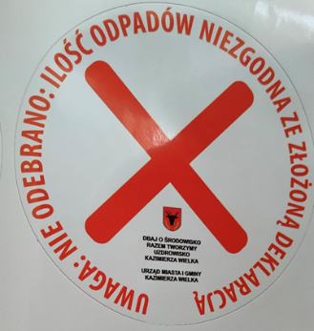

W Gminie Kazimierza Wielka segregacja prowadzona była w dwóch systemach: systemie u „źródła”, czyli workowym w zabudowie jednorodzinnej oraz przez pojemniki ustawione na terenie zabudowy wielorodzinnej.

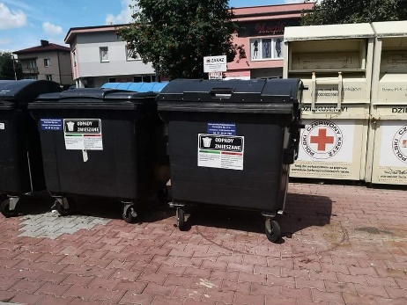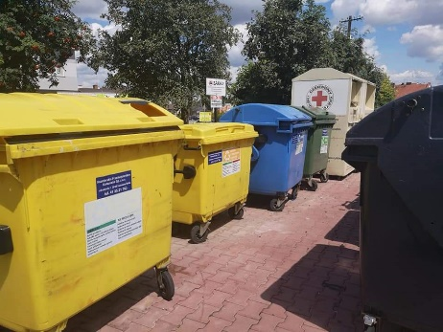
Rys. 22. Pojemniki na odbiór odpadów komunalnych.

Odbiór i transport odpadów dotyczył następujących frakcji odpadów komunalnych:
- papier w skład którego wchodzą odpady z papieru, w tym tektury, odpady opakowaniowe z papieru i odpady opakowaniowe z tektury,
- szkło, w skład którego wchodzą odpady ze szkła, w tym odpady opakowaniowe ze szkła,
- metale i tworzywa sztuczne, w skład których wchodzą odpady z metali, w tym odpady opakowaniowe z metali, odpady tworzyw sztucznych, w tym odpady opakowaniowe tworzyw sztucznych, oraz odpady opakowaniowe wielomateriałowe,
- odpady ulegające biodegradacji, ze szczególnym uwzględnieniem bioodpadów,
- zmieszanych odpadów komunalnych w tym odpady higieniczne i pozostałe po wydzieleniu frakcji o których mowa wyżej
- mebli i innych odpadów wielkogabarytowych.
Po raz pierwszy w 2021r. wprowadzono zbiórkę popiołu z palenisk domowych.

W ramach świadczonych usług Spółka dostarczała właścicielom nieruchomości worki do segregacji odpadów komunalnych oraz harmonogramy odbioru odpadów.

Na terenie miasta Kazimierza Wielka przy ul. Budzyńskiej 2 w 2021 roku funkcjonował Gminny Punkt Selektywnej Zbiórki Odpadów Komunalnych (PSZOK). PSZOK to miejsce na terenie gminy, w którym mieszkańcy pozostawiać mogą odpady komunalne zebrane w sposób selektywny.

Lp. | Nazwa dokumentu | Ramy czasowe | Czy działanie zostało zrealizowane | Sposób realizacji działań w 2021r.
1 | Zarządzenie Burmistrza Miasta i Gminy w Kazimierzy Wielkiej Nr 1/2021 z dnia 04 stycznia 2021 roku w sprawie ustalenia Regulaminu Punktu Selektywnej Zbiórki Odpadów Komunalnych w Kazimierzy Wielkiej. | 2021  -  na czas nieokreślony | TAK | Od 1 stycznia 2021r. wprowadzono do stosowania nowy Regulamin Punktu Selektywnej Zbiórki Odpadów Komunalnych w Kazimierzy Wielkiej.

W PSZOK-u przyjmowane były frakcje odpadów komunalnych obejmujące m.in. odpady wielkogabarytowe, zużyty sprzęt elektryczny i elektroniczny, opakowania po środkach chemicznych, przeterminowane leki, baterie, małe akumulatory, opony, odpady z remontów. W 2021r. mieszkańcy Gminy Kazimierza Wielka oddali do gminnego PSZOK-u łącznie 37,14 Mg odpadów. Mieszkańcy Gminy Kazimierza Wielka mogli również korzystać z pojemników na zużyte baterie znajduje się min. w obiektach użyteczności publicznej tj. Urząd Miasta i Gminy Kazimierza Wielka oraz placówkach oświatowych i kulturalne na terenie Gminy.

W 2021 roku na terenie Miasta Kazimierza Wielka, w porozumieniu ze stowarzyszeniem „Widzieć dobro” funkcjonowały kolejny już rok 2 specjalne metalowe pojemniki „Serca” na nakrętki, w ramach działań mających na celu wzmocnienie selektywnej zbiórki odpadów.

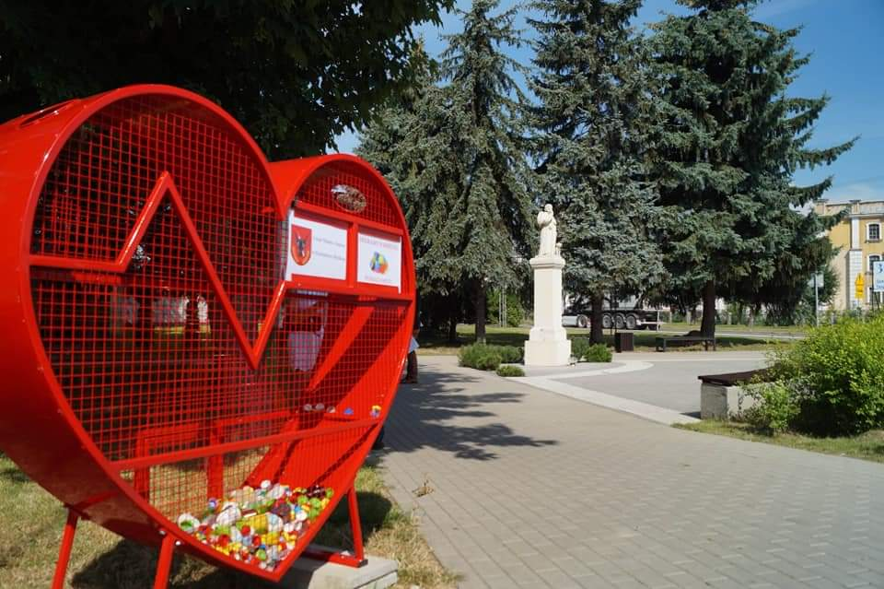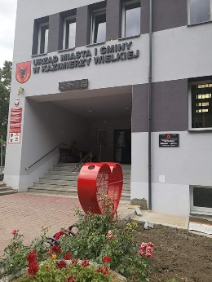
Rys. 23. Pojemniki „Serca” na nakrętki.

W 2021r. w przekazanym lokalnej fundacji gminnym lokalu, funkcjonował punkt – „Magazyn dobra”, w których mieszkańcy mogą oddać/pobrać niepotrzebne, ale sprawne przedmioty, co ma na celu nie tylko pomoc najuboższym i potrzebującym, ale także ograniczyć ilość powstających odpadów, co wpisuje się w ideę gospodarki obiegu zamkniętego.

W okresie od 7 do 30 września 2021r. na terenie Gminy Kazimierza Wielka odbyła się bezpłatna zbiórka i transport zużytych elektrourządzeń. Bezpłatnie odebrane zostały zużyte elektrośmieci takie jak: pralki, lodówki, zmywarki, zamrażarki, kuchenki elektryczne, suszarki do ubrań, telewizory, komputery oraz inna drobna niepotrzebna elektronika taka jak: telefony, radia, drukarki itp.

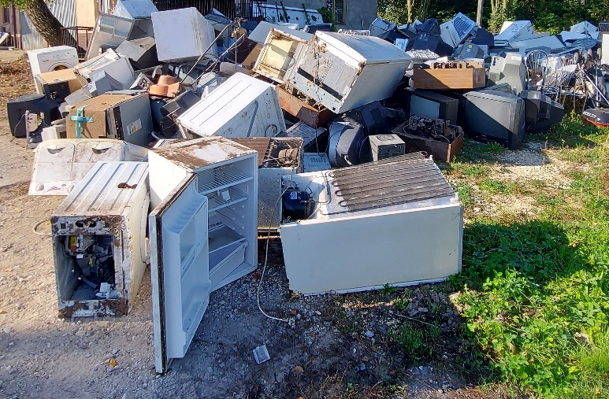

Rys. 24. Akcja zbiórka elektrośmieci.

Akcja przeprowadzana była w ramach zawartego porozumienia Gminy Kazimierza Wielka z KOS Sp. z o.o. z siedzibą w Krakowie, działającej w ramach grupy BIOSYSTEM SA, posiadającymi wieloletnie doświadczenie w gospodarce wybranymi rodzajami odpadów, jak również dysponującymi własnym zapleczem technicznym oraz wymaganymi zezwoleniami na zbiórkę, transport i przetwarzanie zużytego elektrosprzętu, zapewniającym na terenie gmin realizację obowiązku prawidłowego zagospodarowania elektroodpadów pochodzących
z gospodarstw domowych, w ramach kampanii informacyjno-edukacyjnej, której głównym celem było promowanie proekologicznych zachowań w zakresie właściwego postępowania
z elektroodpadami.

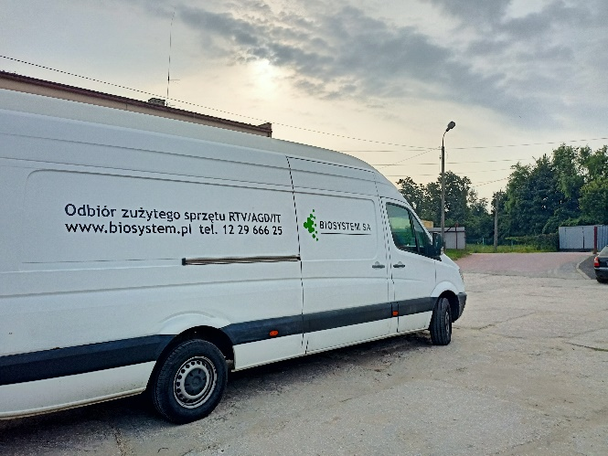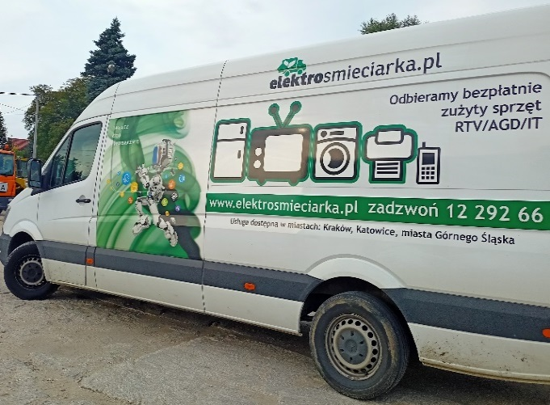
Rys. 25. Pojazdy BIOSYSTEM SA, zbiórka elektrośmieci.

W wyniku zbiórki elektroodpadów zebrano ponad 42,6 tony odpadów.

Na terenie Gminy Kazimierza Wielka nie ma możliwości przetwarzania odpadów komunalnych. Wszystkie odpady zgodnie z Planem gospodarki odpadami dla Województwa Świętokrzyskiego przekazywane były do instalacji w Regionie V, instalacji o statusie RIPOK w Rzędowie, gmina Tuczępy. W ramach zadania „Kompleksowy system gospodarki odpadami komunalnymi w Rzędowie gmina Tuczępy” wykonana została budowa Zakładu Gospodarki Odpadami Komunalnymi (ZGOK) na terenie byłej Kopalni Siarki „Grzybów”, na gruntach leżących w obrębie miejscowości Dobrów, Rzędów, gmina Tuczępy, powiat buski, a częściowo na terenie gminy Staszów, powiat Staszów (składowisko odpadów komunalnych
po segregacji), z technologią segregacji, kompostowania odpadów organicznych, belowania surowców wtórnych i składowania pozostałości po segregacji. instalacji mechaniczno-biologicznego przetwarzania odpadów. Zasięg działania przedsięwzięcia obejmuje następujące gminy udziałowców ZGOK Sp. z o.o. w Rzędowie: Staszów, Połaniec, Łubnice, Oleśnica, Rytwiany, Szydłów (powiat staszowski), Nowy Korczyn, Pacanów, Solec Zdrój, Tuczępy, Wiślica (powiat buski), Kazimierza Wielka, Czarnocin, Opatowiec, Bejsce (powiat kazimierski), Pińczów, Kije (powiat pińczowski) i Raków (powiat kielecki). Jest to obszar
o powierzchni łącznej około 2 024 km², zamieszkały przez około 201 tys. osób.

Według stanu na dzień 31 grudnia 2021 roku, 8 podmiotów posiadało wpis do rejestru działalności regulowanej w zakresie odbierania odpadów komunalnych od właścicieli nieruchomości z terenu Miasta i Gminy Kazimierza Wielka, udostępniany w mieszkańcom Gminy Kazimierza Wielka na stronie Biuletynu Informacji Publicznej Urzędu Miasta i Gminy w Kazimierzy Wielkiej. W 2021r. dokonano na wniosek podmiotów dwóch wykreśleń i dwóch wpisów do przedmiotowego rejestru.

W dniu 30 listopada 2021 roku Rada Miejska w Kazimierzy Wielkiej obradowała i podjęła uchwały z zakresu gospodarki odpadami komunalnymi dotyczących funkcjonowania gminnego systemu od 1 stycznia 2022 roku, w zakresie przedstawionym w poniższej tabeli.

Lp. | Nazwa dokumentu | Ramy czasowe | Czy działanie zostało zrealizowane | Sposób realizacji działań w 2021r.
1 | Uchwała Nr L/393/2021 Rady Miejskiej w Kazimierzy Wielkiej z dnia 30 listopada 2021r. w sprawie dokonania wyboru metody ustalania opłaty za gospodarowanie odpadami komunalnymi i ustalenia stawki tej opłaty. | 2022  -  na czas nieokreślony | Realizacja  działań  w ramach  omawianej  Uchwały  przewidziana na  lata kolejne  zgodnie  z dokumentem. | Przeprowadzono działania informacyjne i organizacyjne na potrzeby wprowadzenia stosownych zmian w działaniu gminnego systemu gospodarki odpadami komunalnymi od 1 stycznia 2022r.
2 | Uchwała Nr Uchwała Nr L/394/2021 Rady Miejskiej w Kazimierzy Wielkiej z dnia 30 listopada 2021r. w sprawie określenia wzoru deklaracji o wysokości opłaty za gospodarowanie odpadami komunalnymi składanej przez właścicieli nieruchomości. | 2022  -  na czas nieokreślony | Realizacja  działań  w ramach  omawianej  Uchwały  przewidziana na  lata kolejne  zgodnie  z dokumentem. | Przeprowadzono działania informacyjne i organizacyjne na potrzeby wprowadzenia stosownych zmian w działaniu gminnego systemu gospodarki odpadami komunalnymi od 1 stycznia 2022r.

Zgodnie z powyższym od 1 stycznia 2022 roku wprowadzono miesięczne stawki opłaty za gospodarowanie odpadami komunalnymi:

- dla nieruchomości zamieszkałych:
Opłata dotyczy każdego mieszkańca zamieszkującego daną nieruchomość.

Ustalona została stawka opłaty za gospodarowanie odpadami komunalnymi zbieranymi od właścicieli nieruchomości, na których zamieszkują mieszkańcy w wysokości:

Wysokość opłaty za gospodarowanie odpadami komunalnymi zbieranymi  w sposób selektywny od właścicieli nieruchomości, na których zamieszkują mieszkańcy, od każdej osoby zamieszkującej daną nieruchomość. | Wysokość opłaty za gospodarowanie odpadami komunalnymi zbieranymi w sposób selektywny od właścicieli nieruchomości zabudowanych budynkami mieszkalnymi jednorodzinnymi posiadającymi kompostownik, na których zamieszkują mieszkańcy, od każdej osoby zamieszkującej daną nieruchomość, po uwzględnieniu zwolnienia w wysokości 2,00 zł od osoby miesięcznie. | Wysokość opłaty podwyższonej za gospodarowanie odpadami komunalnymi od właścicieli nieruchomości, na których zamieszkują mieszkańcy, od każdej osoby zamieszkującej daną nieruchomość, w której nie dopełniono obowiązku selektywnego zbierania odpadów komunalnych.
18,00 zł / osoba / mies. | 16,00 zł/ osoba / mies. | 36,00 zł/ osoba / mies.

- dla nieruchomości niezamieszkałych:
(dotyczy rodzinnych ogrodów działkowych oraz tzw. „nieruchomości mieszanych” objętych gminnym systemem gospodarki odpadami komunalnymi - w zakresie części niezamieszkałej, gdzie prowadzona jest np. działalność gospodarcza).
Ustalona została stawka opłaty za pojemnik lub worek o określonej pojemności, przeznaczony do zbierania odpadów komunalnych na terenie nieruchomości w wysokości:

Wielkość pojemnika  lub worka | Stawka opłaty za pojemnik lub worek o określonej pojemności, przeznaczony do zbierania odpadów komunalnych na terenie nieruchomości w sposób selektywny  (jednorazowe opróżnienie pojemnika lub odbiór worka) | Stawka opłaty podwyższonej za pojemnik lub worek o określonej pojemności, przeznaczony do zbierania odpadów komunalnych na terenie nieruchomości w których nie dopełniono obowiązku selektywnego zbierania odpadów komunalnych  (jednorazowe opróżnienie pojemnika  lub odbiór worka)
120 l | 20,00 zł | 40,00 zł
240 l | 40,00 zł | 80,00 zł
1 100 l | 183,33 zł | 366,66 zł

Obowiązujące w roku 2021r. oraz uchwalone w listopadzie 2021 roku nowe stawki opłat za gospodarowanie odpadami komunalnymi, w dalszym ciągu pozostają jednymi z najniższych w regionie. Stawki opłat uwzględniają wymagane ustawą rodzaje kosztów tj.:
1) odbierania, transportu, zbierania, odzysku i unieszkodliwiania odpadów komunalnych,
2) tworzenia i utrzymania punktów selektywnego zbierania odpadów komunalnych,
3) obsługi administracyjnej systemu,
4) edukacji ekologicznej w zakresie prawidłowego postępowania z odpadami komunalnymi.
5) liczbę mieszkańców zamieszkujących gminę Kazimierza Wielka;
6) ilość wytwarzanych na terenie gminy odpadów komunalnych.

W ramach działań edukacji ekologicznej w zakresie wzmocnienia selektywnej zbiórki odpadów komunalnych przygotowano i rozdysponowano dla mieszkańców Gminy Kazimierza Wielka 10 000 sztuk ulotek informacyjnych dotyczących tematyki prawidłowej segregacji odpadów.

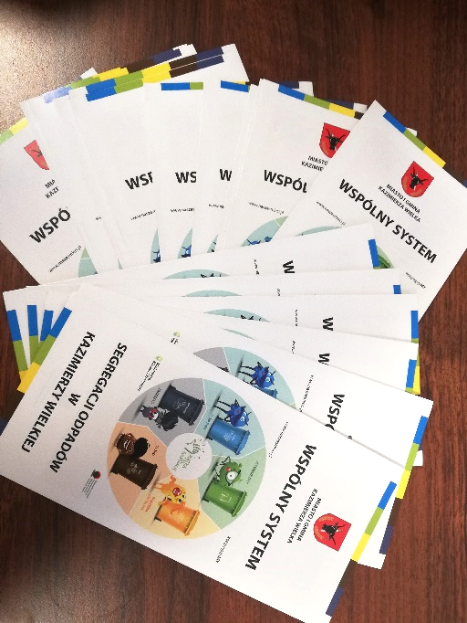
Rys. 26. Ulotki informacyjno-edukacyjne.

Na stronie internetowej Urzędu Miasta i Gminy Kazimierza Wielka umieszczona została zakładka informacyjna poświęcona tematyce gospodarki odpadami komunalnymi, gdzie można znaleźć szereg aktualności i przydatnych informacji dotyczących funkcjonowania gminnego systemu gospodarki odpadami komunalnymi.

Rys. 27. Aplikacja ,,Kiedy śmieci”.

Od lutego 2021 r. mieszkańcy Gminy Kazimierza Wielka mogą bezpłatnie pobrać i korzystać z aplikacji ,,Kiedy śmieci”.

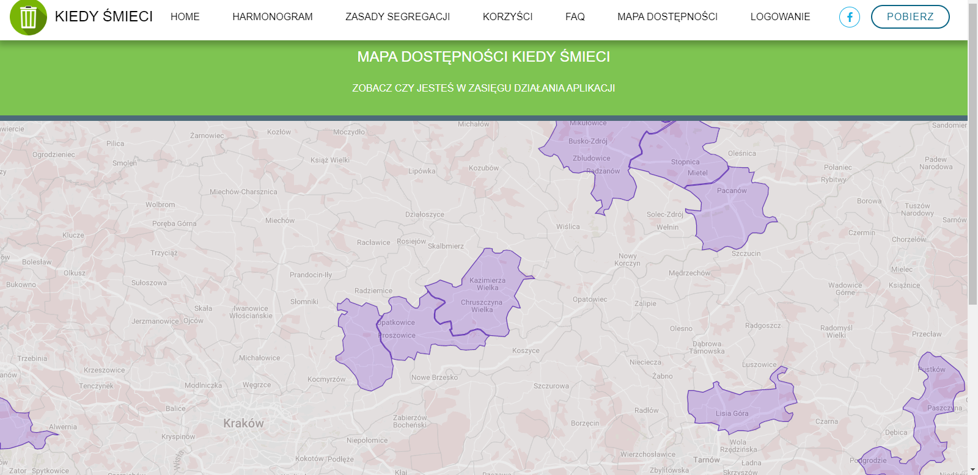
źródło: https://www.kiedysmieci.info/mapa.html
Rys. 28. Aplikacja ,,Kiedy śmieci”, mapa miejscowości odbieranych w danym terminie.

Aplikacja umożliwia przeglądanie harmonogramu odbioru odpadów w wybranej lokalizacji bez konieczności drukowania harmonogramu. Mieszkaniec otrzymuje ( w zależności od ustawień od 1 do 5 dni wcześniej) powiadomienie o konieczności wystawienia odpowiedniego worka lub pojemnika.

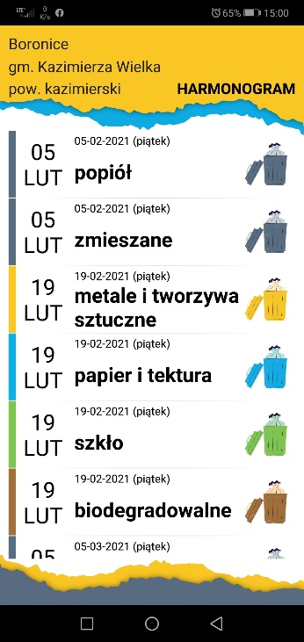

Rys. 29. Aplikacja ,,Kiedy śmieci” na telefon.

Aplikacja zawiera jeszcze dwie dodatkowe funkcjonalności. Pierwsza to tak zwany słowniczek odpadów, w których umieszczono do końca 2021r. 1 637 haseł z problemowymi odpadami. Użytkownik po wpisaniu nazwy odpadu dostaje podpowiedź, do jakiej frakcji go wrzucić.

Kolejny moduł umożliwia przesyłanie przez gminę istotnych informacji do mieszkańców zalogowanych w systemie (np. przypomnienie o terminie płatności za gospodarowanie odpadami komunalnymi, funkcjonowania PSZOK itp.).

Liczba aktywnych urządzeń zarejestrowanych do korzystania z usługi z terenu Gminy Kazimierza Wielka na koniec 2021r. wyniosła niemal 800, i jej liczba stale rośnie, co świadczy o dużym zainteresowaniu nią mieszkańców.

W styczniu 2021r. Regionalne Centrum Edukacji Ekologicznej, działające przy Zakładzie Gospodarki Odpadami Komunalnymi Sp. z o.o. w Rzędowie, zorganiozwało konkurs skierowany do uczniów klas I - III szkół podstawowych, wchodzących w skład Gmin zrzeszonych przy ZGOK Sp. z o.o., w ramach realizacji Projektu pn. „Działalnia edukacyjne w zakresie ochrony środowiska - warsztaty, konkursy”. Koszt całkowity zadania wyniósł 3 750,00 zł, w tym kwota dofinansowania ze środków WFOŚiGW w Kielcach 3 000,00 zł, pn. „Dekoracja recyklingowa”, którego celem było poszerzenie świadomości ekologicznej związanej z prawidłową segregacją odpadów.

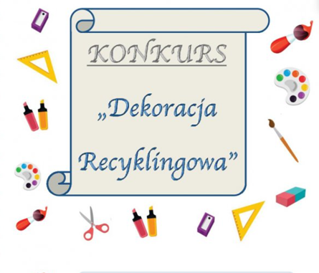
Rys. 30. Logo konkursu „Dekoracja Recyklingowa”.

Gmina Kazimierza Wielka zorganiozwała konkurs ekologiczny pn. „Recykling wart pucharu” w ramach projektu grantowego „Ochrona dziedzictwa historycznego i zwiększenie oferty edukacyjnej poprzez organizację konferencji i wystawy (…), skierowany do seniorów Gminy Kazimierza Wielka. Celem konkursu było kształtowanie i utrwalanie prawidłowych postaw proekologicznych zmierzających do selektywnej zbiórki, odzysku i recyklingu odpadów. Konkurs polegał na wykonaniu prac z różnego rodzaju odpadów, m.in.: plastikowych butelek, zużytych opakowań, puszek, płytek CD, kartonów itp., co wpisuje się w ideę gospodarki obiegu zamkniętego.

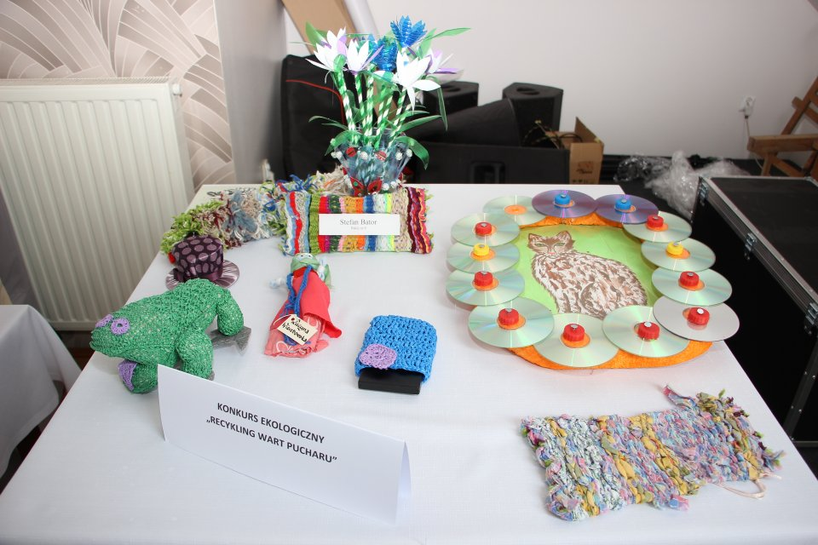
Rys. 31. Konkurs ekologiczny pn. „Recykling wart pucharu”.
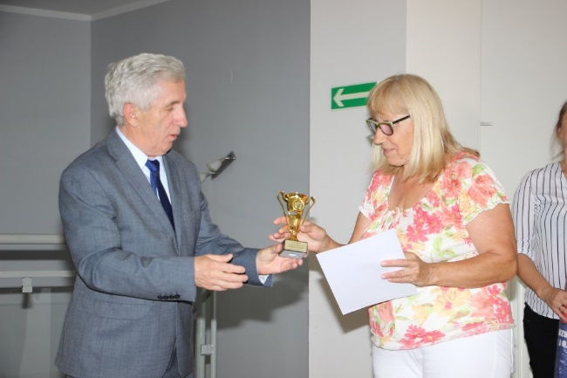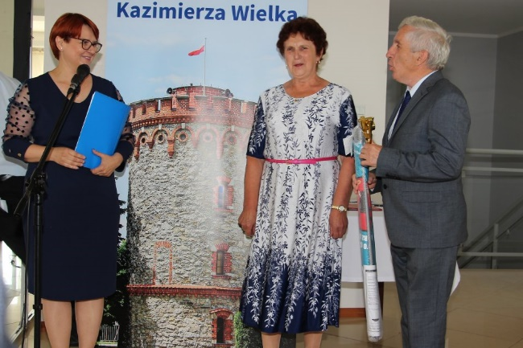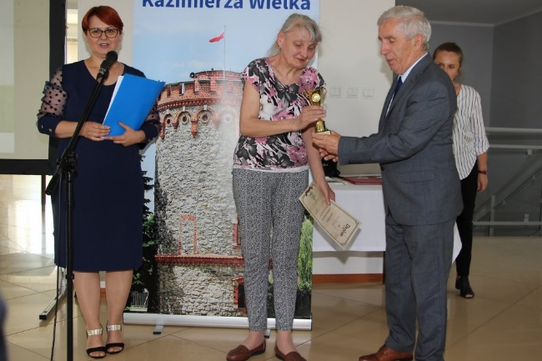
Rys. 32. Wręczenie nagród laureatom konkursu pn. „Recykling wart pucharu”.

Laureaci konkursu otrzymali z rąk Burmistrza Adama Bodziocha okazałe dyplomy, puchary i gadżety pamiątkowe w dniu 27 czerwca 2021 roku w czasie konferencji pod nazwą „Dziedzictwo archeologiczne i prahistoria regionu środkowej Nidzicy”, w czasie której jeden z prezentowanych wykładów dotyczył problemów ekologicznych współczesnego świata.

W ramach działań edukacji ekologicznej w zakresie wzmocnienia selektywnej zbiórki odpadów komunalnych w sołectwach z terenu gminy Kazimierza Wielka prowadzona była akcja zbiórki odpadów pn. „Sprzątanie Świata”. Na ten cel Gmina wydawała worki i rękawice przeznaczone do zbiórki.

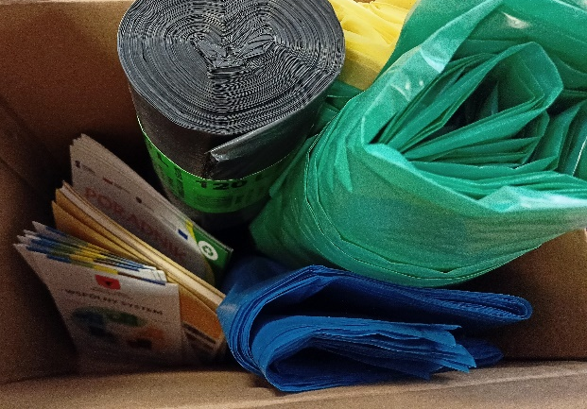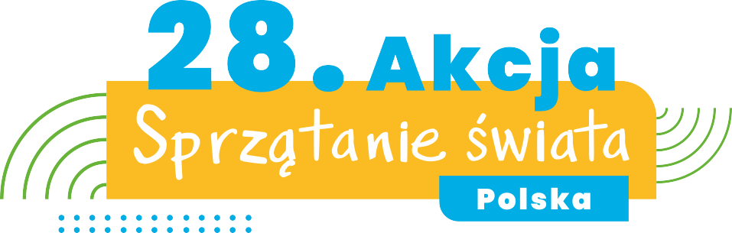

Rys. 33. Zbiórka odpadów pn. „Sprzątanie Świata”.

Akcja realizowana była również przez dzieci w placówkach szkolnych i ośrodków szkolno-wychowawczych na terenie Gminy Kazimierza Wielka.

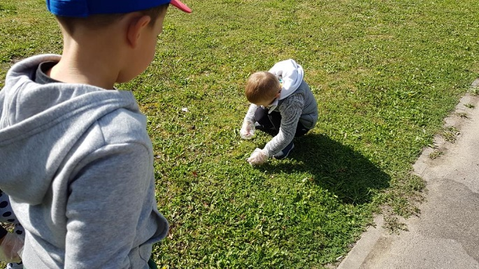

Rys. 34. Zbiórka odpadów pn. „Sprzątanie Świata”.

Za działania w tym zakresie Burmistrz Miasta i Gminy Kazimierza Wielka, Gmina Kazimierza Wielka oraz Wydział Gospodarki Komunalnej i Ochrony Środowiska Urzędu Miasta i Gminy Kazimierza Wielka otrzymali certyfikaty uczestnictwa i podziękowania za aktywny udział w 28. Akcji Sprzątanie świata – Polska „Myślę więc nie śmiecę”, wydane przez organizatora ogólnopolskiej akcji Fundację Nasza Ziemia.

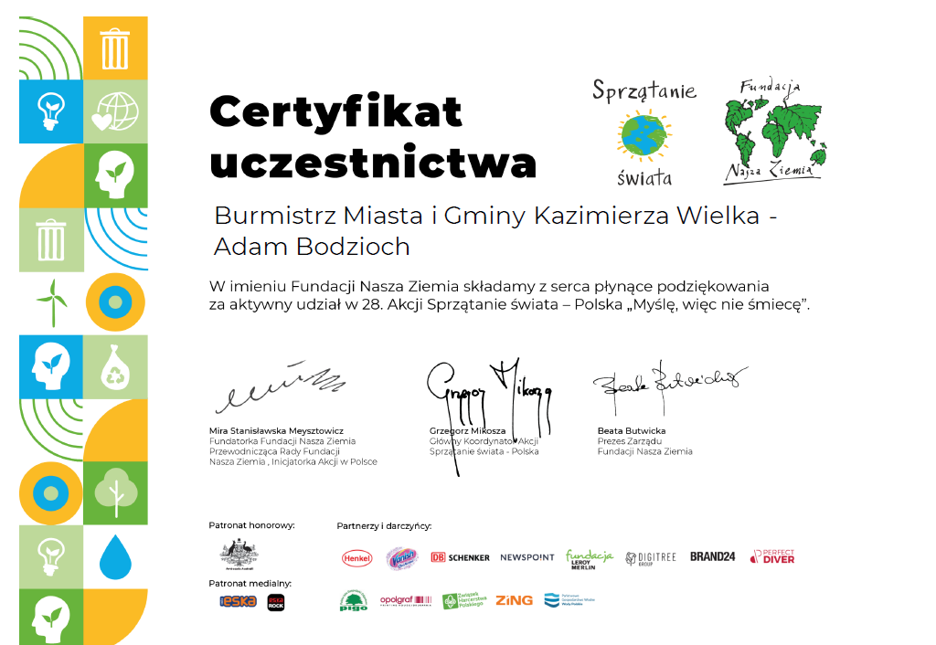
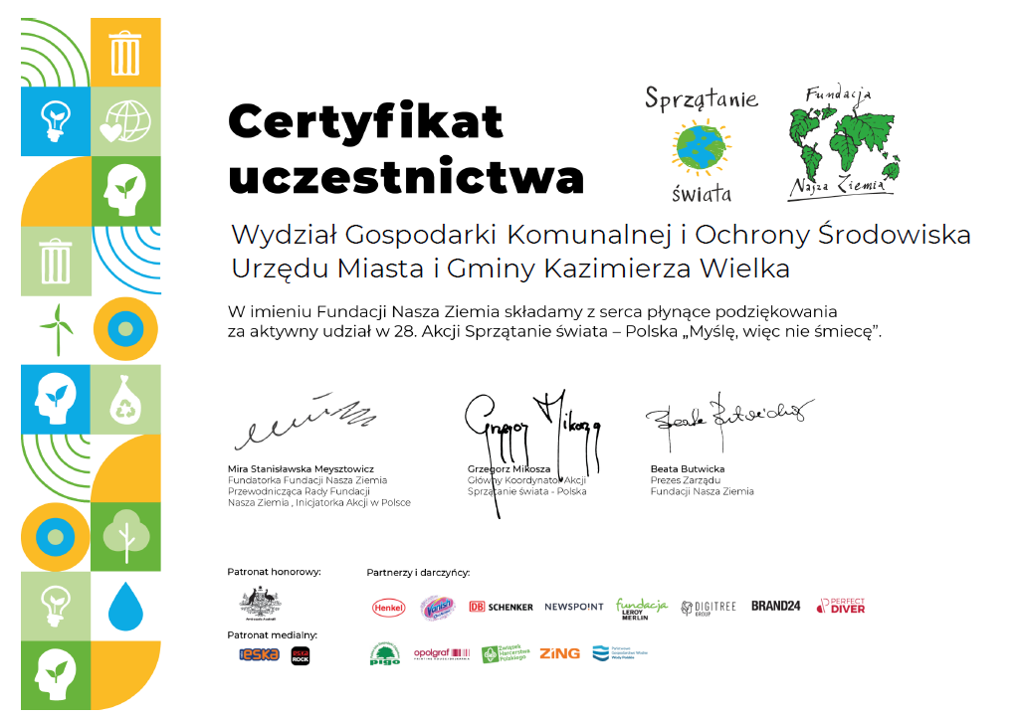
Rys. 35. Certyfikaty uczestnictwa i podziękowania za aktywny udział w 28.
Akcji Sprzątanie świata – Polska „Myślę więc nie śmiecę.
Gmina jest zobowiązana do osiągnięcia wysokich poziomów recyklingu
i przygotowania do ponownego użycia: papieru, metali, tworzyw sztucznych, szkła oraz odpadów budowlanych i rozbiórkowych, jak również ograniczenia masy odpadów komunalnych ulegających biodegradacji przekazywanych do składowania, których to zmodyfikowano metody sposobu ustalania ich osiągnięcia. W 2021 roku, pomimo wprowadzonych zmian, Gmina Kazimierza Wielka osiągnęła wymagane prawem wskaźniki, co świadczy o właściwym funkcjonowaniu gminnego systemu gospodarki odpadami komunalnymi.

Rys. 36. Dyplom konkursu Puchar Recyklingu dla Gminy Kazimierza Wielka.

W październiku 2021 roku, podczas uroczystej gali która odbyła się podczas 25. edycji Międzynarodowego Kongresu Ochrony Środowiska ENVICON ogłoszono zwycięzców tegorocznych konkursów z dziedziny ochrony środowiska. Od wielu lat podczas uroczystej Gali wręczany jest również Puchar Recyklingu Narodowego Funduszu Ochrony Środowiska i Gospodarki Wodnej. Wyróżnienie Narodowego Funduszu Ochrony Środowiska i Gospodarki Wodnej otrzymała Gmina Kazimierza Wielka, która została wyróżniona przede wszystkim za działania zachęcające mieszkańców do selektywnej zbiórki odpadów.

Gmina została wyróżniona za ogromne wysiłki, by nagradzać mieszkańców za selektywną zbiórkę odpadów, ale także wdrożenie systemu ostrzeżeń za nieprzestrzeganie zasad segregacji. Doceniono również wdrożone rozwiązania wspierające ideę gospodarki obiegu zamkniętego.
Nagrodę odebrał Adam Bodzioch, Burmistrz Miasta i Gminy Kazimierza Wielka.

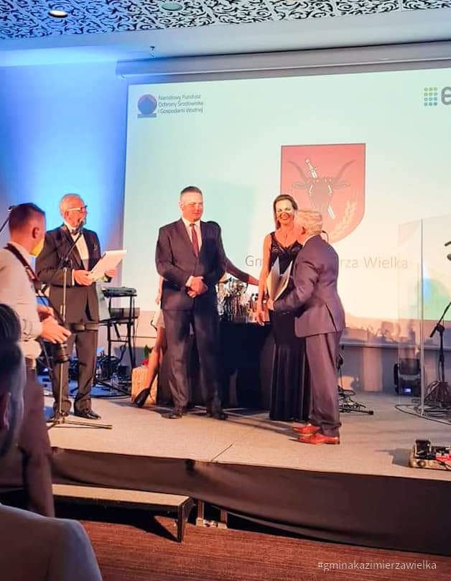
źródło: https://portalkomunalny.pl/

Rys. 37. Odbiór nagrody konkursu z dziedziny ochrony środowiska.

W 2021 roku mieszkańcy Gminy Kazimierza Wielka złożyli łącznie 740 deklaracji o wysokości opłaty za gospodarowanie odpadami komunalnymi. Wystawiono 134 tytuły wykonawcze na kwotę 80 441,57 zł, z czego spłacono 20 301,85 zł należności. Prowadzona jest bieżąca korespondencja z urzędem skarbowym dot. ściągalności zaległości oraz bieżąca weryfikacja deklaracji pod względem zgodności z ilością zgłoszonych do systemu osób w zakresie np. zgłoszonych urodzeń lub zgonów.

Łączne wydatki poniesione w ramach działalności Wydziału Gospodarki Komunalnej
i Ochrony Środowiska Urzędu Miasta i Gminy Kazimierza Wielka w 2021r. w ramach działu 900 – Gospodarka komunalna i ochrona środowiska, rozdziału 90002 – Gospodarka odpadami, wyniosły łączną kwotę 2 300 768,55 zł, które to obejmowały min. wydatki na zapewnienie usług odbioru, transportu i zagospodarowania odpadów komunalnych z terenu Gminy Kazimierza Wielka w ramach funkcjonowania gminnego systemu gospodarki odpadami komunalnymi.

W ramach realizacji pozostałych działań związanych z gospodarką odpadami, poniesiono wydatki na łączną kwotę 256 389,84 zł, które obejmowały min. pokrycie kosztów zakupu usług pozostałych obejmujących koszty transportu i unieszkodliwiana odpadów o kodzie 11 01 98* - Inne odpady zawierające substancje niebezpieczne, z miejsca nieprzeznaczonego do ich składowania lub magazynowania z terenu Gminy Kazimierza Wielka, w przedmiocie, gdy ze względu na zagrożenie dla życia lub zdrowia ludzi lub środowiska konieczne jest niezwłoczne usunięcie odpadów. Działanie kontynuowane było w 2022r.

Opieka nad bezdomnymi zwierzętami

W ramach niniejszego działania na terenie Miasta Kazimierza Wielka oraz sołectw na terenie Gminy Kazimierza Wielka, realizowano przedsięwzięcia programu przeciwdziałania bezdomności zwierząt i opieki nad bezdomnymi zwierzętami, a także funkcjonowania Gminnego Punktu Czasowego Przetrzymywania Zwierząt przy ul. Budzyńskiej 2 w Kazimierzy Wielkiej, określonego zapisami uchwały wskazanymi w poniższej tabeli.

Lp. | Nazwa dokumentu | Ramy czasowe | Czy działanie zostało zrealizowane | Sposób realizacji działań w 2021r.
1 | Uchwała Nr XXXIX/315/2021 Rady Miejskiej w Kazimierzy Wielkiej z dnia 12 marca 2021r. w sprawie przyjęcia "Programu Opieki nad zwierzętami bezdomnymi oraz zapobiegania bezdomności zwierząt na terenie gminy Kazimierza Wielka w 2021 roku" | 2021 | TAK | Realizacja  działań  w ramach  omawianej  Uchwały realizowana zgodnie  z dokumentem.

Na odławianie i wyłapywanie oraz opiekę nad bezdomnymi zwierzętami w 2021 roku Gmina Kazimierza Wielka posiadała umowę z firmą Przedsiębiorstwo Handlowo – Usługowe Jarosław Dudzik, z siedzibą Cedzyna, ul. Kielecka 19, 25-900 Kielce. Ponadto, wyłapywanie i odławianie takich zwierząt prowadzone było przez zatrudnionego i przeszkolonego pracownika Wydziału Gospodarki Komunalnej i Ochrony Środowiska Urzędu Miasta i Gminy w Kazimierzy Wielkiej całodobowo. Zgłoszenia interwencyjne w tym zakresie przyjmowano pod dyżurnym numerem telefonu 728 816 002, dostępnym dla wszystkich mieszkańców Gminy.

Opieka weterynaryjna w 2021 roku zapewniona była przez Przychodnię Weterynaryjną „Wojas” Paweł Wojas z siedzibą w Odonowie 67, 28-500 Kazimierza Wielka, z którą Gmina Kazimierza Wielka posiadała podpisaną umowę.

W 2021 roku objęto opieką na koszt Gminy łącznie 86 bezpańskich psów i 10 kotów. W ramach działań własnych przy współpracy z organizacjami i stowarzyszeniami, a także miejscowym społeczeństwem, którym na sercu leży dobro zwierząt, znaleziono nowych opiekunów dla 69 psów, do schroniska przekazano 7 psów. 6 zabłąkanych psów zwrócono ich właścicielom. Wykonano sterylizację lub kastrację u 10 kotów, które w większości znalazły nowych właścicieli. Łączne wydatki poniesione w ramach działalności Wydziału Gospodarki Komunalnej i Ochrony Środowiska Urzędu Miasta i Gminy Kazimierza Wielka w 2021r. w ramach działu 900 – Gospodarka komunalna i ochrona środowiska, rozdziału 90003 - Oczyszczanie miast i wsi, które to obejmowały opiekę nad bezdomnymi zwierzętami, zakup karmy, chwytaka do wyłapywania bezpańskich psów, materiałów naprawczych kojców, usług weterynaryjnych na potrzeby realizacji programu przeciwdziałaniu bezdomności zwierząt, a także odbioru i przejęcia bezdomnych zwierząt z terenu Gminy Kazimierza Wielka wyniosły łącznie 46 546,30 zł

Oczyszczanie miasta i wsi

Do zadań z zakresu oczyszczania miasta i wsi w 2021 roku należało zapewnienie działania i utrzymania szaletu miejskiego oraz przenośnych toalet typu TOI – TOI na terenie Gminy Kazimierza Wielka, dostępnych dla mieszkańców, a także prowadzenie szeregu działań w zakresie prac komunalnych związanych z oczyszczaniem i sprzątaniem terenu Gminy.
W okresie trwania pandemii wirusa SARS-CoV-2, wywołującego ostrą chorobę układu oddechowego – COVID-19, pracownicy Wydziału Gospodarki Komunalnej i Ochrony Środowiska realizowali zadania w zakresie działań profilaktycznych prowadzonych na terenie Gminy Kazimierza Wielka w celu zapobiegania rozprzestrzenianiu się choroby COVID-19.
Do zadań z zakresu oczyszczania miasta i wsi należy zimowe utrzymanie dróg gminnych i ulic w mieście. Jak co roku pracownicy Wydziału Gospodarki Komunalnej i Ochrony Środowiska Urzędu Miasta i Gminy Kazimierza Wielka oraz wykonawca wyłoniony w drodze przetargu, z którym Gmina Kazimierza Wielka zawarła umowę, utrzymywali całą sieć dróg gminnych w trakcie sezonu zimowego 2020/2021 i 2021/2022 przy ich utrzymaniu, wykorzystując przy tym specjalistyczne pojazdy, w tym m.in. pługi, pługosolarki czy pługi wirnikowe, które dbały o odśnieżanie dróg i walkę z oblodzeniem na ok. 160 km dróg, w tym na terenie Miasta Kazimierza Wielka ok. 70 km i na terenie sołectw Gminy Kazimierza Wielka ok. 90 km.

Prace ściśle związane z zimowym utrzymaniem dróg, w szczególności odśnieżanie i usuwanie śliskości, prowadzone były w trybie 24-godzinnym 7 dni w tygodniu.

Gmina Kazimierza Wielka posiadając w swojej dyspozycji trzy ciągniki z piaskarkami, w styczniu 2021 roku przeprowadzała 18 dni roboczych akcji prac zimowego odśnieżania dróg, w lutym 12 dni, a w miesiącu grudniu 2021r. akcja zajęła 8 dni roboczych.
W wyniku akcji utrzymania dróg i ulic w 2021 roku zużyto 69 ton soli i 380 ton piasku, które zużyto na drogi, ulice, place i chodniki. W miesiącu grudniu do odśnieżania i posypywania chodników na terenie miasta wykorzystano nowo zakupiony ciągnik SOLIS 26 wraz z niezbędnym osprzętem - pługiem i posypywarką.

Od miesiąca kwietnia Służby Komunalne Wydziału Gospodarki Komunalnej i Ochrony Środowiska Gminy Kazimierza Wielka, przystąpiły do sprzątania miasta z piasku i innych nieczystości, błota i pyłu oraz uprzątania terenów gminnych po zimie wykorzystując przy tym min. zamiatarki uliczne.

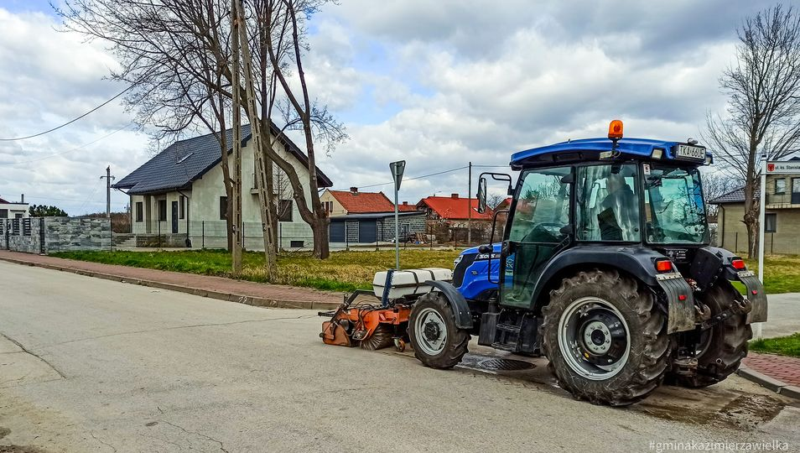

Rys. 38.Sprzątanie ulic zakupionym sprzętem Wydziału GKOŚ.

W ramach przeciwdziałania powstawaniu dzikich wysypisk Gmina Kazimierza Wielka w 2021 roku oprócz działań podejmowanych w celu ich bieżącej likwidacji, zakupiła fotopułapkę, która stosowana jest w działaniach prewencyjnych.

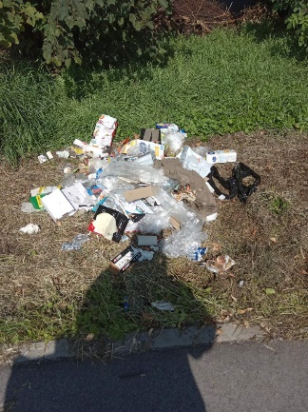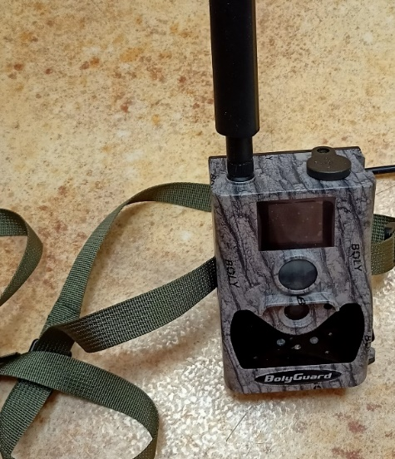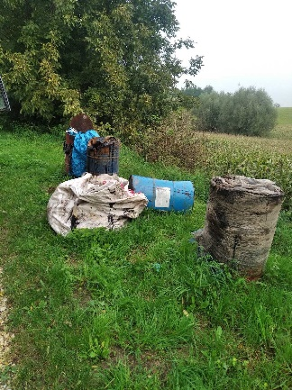
Rys. 39. Likwidacja dzikich wysypisk.

W ramach działań edukacyjnych i promujących zachowania proekologiczne w zakresie oczyszczania miast i wsi, Gmina Kazimierza Wielka w 2021 roku zamontowała tablice informacyjne dotyczące zakazu zaśmiecania, w celu przeciwdziałania zanieczyszczeniom najbardziej newralgicznych miejsc na terenie Gminy Kazimierza Wielka.

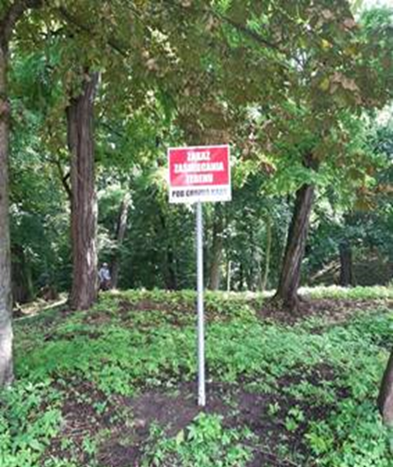
Rys. 40. Tablice informacyjne dotyczące zakazu zaśmiecania.

Łączne wydatki poniesione w ramach działalności Wydziału Gospodarki Komunalnej
i Ochrony Środowiska Urzędu Miasta i Gminy Kazimierza Wielka w 2021 roku w ramach działu 900 – Gospodarka komunalna i ochrona środowiska, rozdziału 90003 - Oczyszczanie miast i wsi, wyniosły łączną kwotę 51 969,93 zł.

Gospodarka ściekowa na terenach nieskanalizowanych
Obszar Gminy Kazimierza Wielka podlega w zakresie zadań związanych z gospodarką ściekową pod Związek Międzygminny „Nidzica” w Kazimierzy Wielkiej, który obsługuje stację zlewną. Nieruchomości mieszkańców i przedsiębiorców nieobjęte systemem kanalizacji sanitarnej wyposażone są w zbiorniki bezodpływowe (szamba), których liczba wyniosła 1 861 sztuk (stan na 31 grudnia 2021r.) lub w systemy przydomowych oczyszczalni ścieków, których liczba wyniosła 115 sztuk (stan na 31 grudnia 2021r.).

Na dzień 31 grudnia 2021r., 12 podmiotów posiadało stosowne zezwolenia na świadczące usług w zakresie opróżniania zbiorników bezodpływowych i transportu nieczystości ciekłych z terenu Gminy Kazimierza Wielka. Wykaz udostępniany jest mieszkańcom Gminy Kazimierza Wielka na stronie Biuletynu Informacji Publicznej Urzędu Miasta i Gminy w Kazimierzy Wielkiej. W 2021r. na wniosek 4 podmiotów wydano 4 nowe zezwolenia na świadczenie w/w usług.
W związku z brakiem możliwości technicznych podłączenia do sieci kanalizacji sanitarnej gospodarstw domowych, ilość ścieków dostarczona do stacji zlewnej taborem asenizacyjnym w 2021 roku wynosiła 12 347 m³, potwierdzona w przedkładanych sprawozdaniach przez w/w podmioty.

Usługi cmentarne
Na terenie Gminy Kazimierza Wielka zlokalizowanych jest 5 cmentarzy wyznaniowych, którymi zarządzają proboszczowie parafii - 1 cmentarz miejski w Kazimierzy Wielkiej i 4 cmentarze wiejskie znajdujące się w Cudzynowicach, Kazimierzy Małej, Skorczowie i Gorzkowie. Łączna powierzchnia cmentarzy na terenie Gminy wynosi 9,30 ha, z czego 3,30 ha w Kazimierzy Wielkiej, natomiast 5,5 ha cmentarze wiejskie.

W 2021 roku Wydział Gospodarki Komunalnej i Ochrony Środowiska Urzędu Miasta Gminy Kazimierza Wielka prowadził sprawy związane cmentarzami i mogiłami wojennymi, organizując i realizując na ich terenie roboty komunalne i naprawcze oraz drobne prace renowacyjne. Gmina sprawowała opiekę nad grobami i miejscami pamięci żołnierzy poległych w obronie niepodległości Polski w okresie I i II Wojny Światowej oraz pomnikiem żołnierskim w Gabułtowie, jak również nad pomnikiem martyrologii żydowskiej znajdującym się na polach w Słonowicach, dokonując jego odnowienia w związku z wydarzeniami jakie odbyły się we wrześnie 2021r. w ramach XIX Spotkania z Kulturą Żydowską.

W 2021 roku zakupiono liczne znicze i doniczki kwiatów chryzantem,
które zostały złożone na grobach i pomnikach żołnierskich w Dzień Wszystkich Świętych oraz z okazji ważnych świąt państwowych.

Utrzymanie terenów zielonych

Gmina Kazimierza Wielka jest gminą o dużym udziale terenów zielonych, obejmujących nie tylko pola uprawne oraz lasy różnej formy własności, ale też w której zapewniony jest stały dostęp mieszkańców do terenów zieleni urządzonej takiej jak parki i zieleńce.
W 2021 roku podejmowano działania na rzecz poprawy stanu fitosanitarnego
i utrzymania ich w czystości i porządku. Pielęgnacja i właściwe utrzymanie zieleni wymagało regularnych, cyklicznych zabiegów pielęgnacyjnych, koszenia, konserwacji i wykonywania nasadzeń i pielęgnacji kwiatów, aby ich efekty były widoczne dla mieszkańców gminy
i wpływały na jej estetykę a przy tym zachowanie bioróżnorodności gminy.

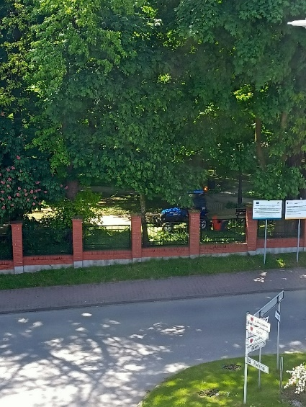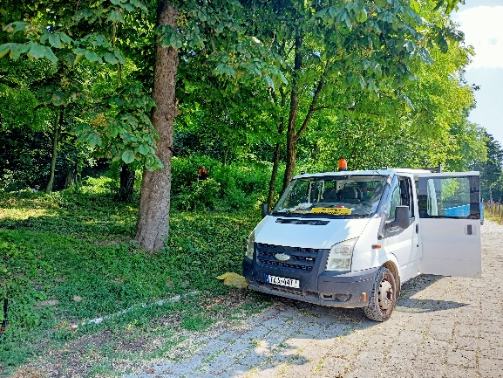
Rys. 41. Pielęgnacja i utrzymanie zieleni własnymi służbami komunalnymi.

W 2021 roku, wykonywano cykliczne prace związane z utrzymaniem zieleni. W trakcie okresu wiosenno – letniego 2021r. wykonano ośmiokrotne wykaszanie zieleńców na terenie osiedli, parku i wokół zbiornika. Kierowcy ciągników obsługujący kosiarki bijakowe, sukcesywnie, w odstępach dwóch - trzech tygodni wykaszali pobocza dróg gminnych oraz ścieżki rowerowej. Kilkakrotnie odmulano trasę ścieżki z błota naniesionego z sąsiednich pól.

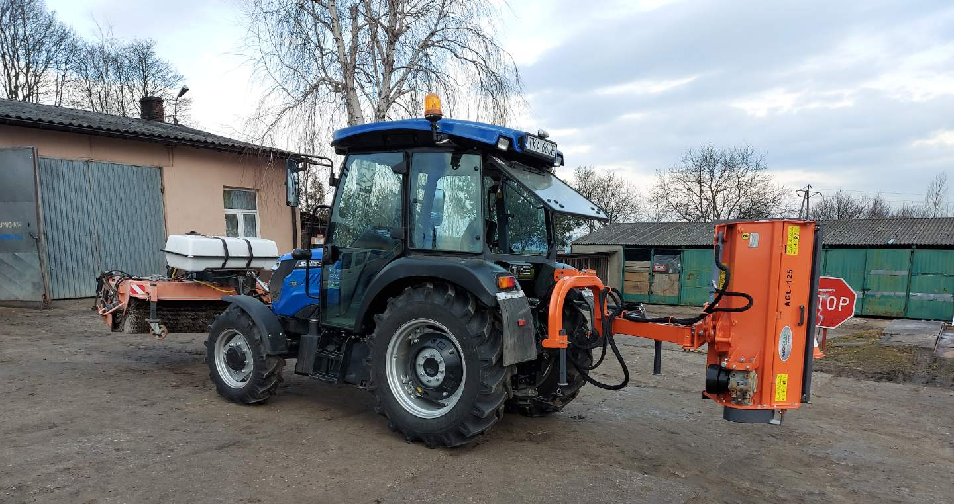
Rys. 42. Zakupiona kosiarka bijakowa do koszenia poboczy.

Powyższe prace realizowane były przez pracowników Wydziału Gospodarki Komunalnej i Ochrony Środowiska Urzędu Miasta i Gminy Kazimierza Wielka. Ponadto realizowano bieżące roboty komunalne i prace porządkowe i utrzymaniowe parków stanowiących mienie gminy w szczególności obejmujących zabiegi pielęgnacyjne krzewów
i w obrębie koron drzew, przeprowadzano podcinkę drzew i krzewów na terenie miasta oraz systematycznie uprzątano opadłe liście z terenu Parku Miejskiego im. Rodu Łubieńskich w Kazimierzy Wielkiej i obszaru osiedli. Prace utrzymaniowe terenów zieleni obejmowały również likwidację skutków niekorzystnych zjawisk atmosferycznych powodujących występowanie niebezpiecznych złomów i wywrotów.

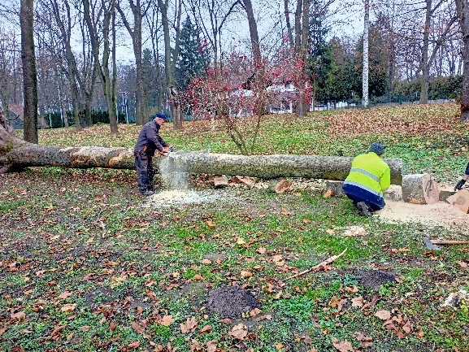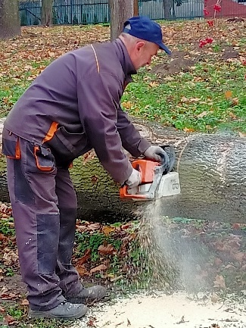
Rys. 43. Prace porządkowe na terenie Parku Miejskiego.

W 2021r. powstała Aleja Lawendowa przy Alei Generała Nieczui – Ostrowskiego „Tysiąca” w Kazimierzy Wielkiej, obsadzona sadzonkami Lawendy wąskolistej Edelweiss w kolorze białym, oraz Lawendy wąskolistnej Phenmenal Blue w kolorze fioletowym.

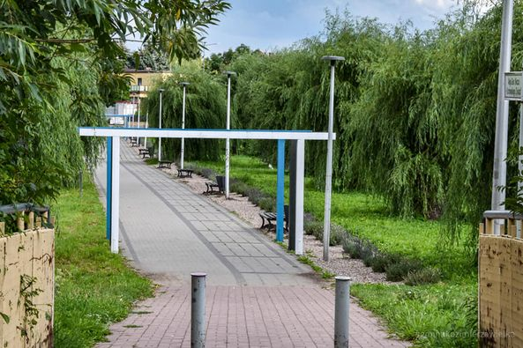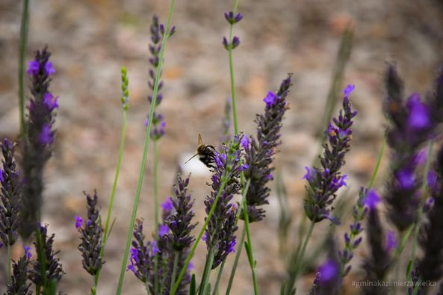
Rys. 44. Aleja lawendowa przy Alei Generała Nieczui – Ostrowskiego Tysiąca.
Na terenie Gminy Kazimierza Wielka 2 listopada 2021r. zostało posadzonych 30 sadzonek drzew miododajnych Jabłoni Rajskiej oraz 60 sadzonek krzewów Budleja Dawida. Tym samym nasza Gmina wspólnie z 56 gminami oraz 6 jednostkami organizacyjnymi podległymi Samorządowi Województwa Świętokrzyskiego realizuje projekt, który przyczyni się do zwiększenia liczby pszczół i innych owadów zapylających. Jego inicjatorem jest Zarząd Województwa Świętokrzyskiego. Miododajne drzewa i krzewy na terenie Naszej gminy rosną już przy ul. Przemysłowej w Kazimierzy Wielkiej oraz na terenie Ogrodu Biblijnego przy domu Seniora w Gorzkowie.
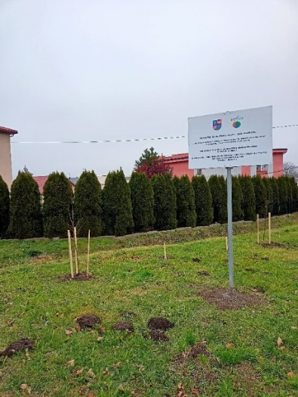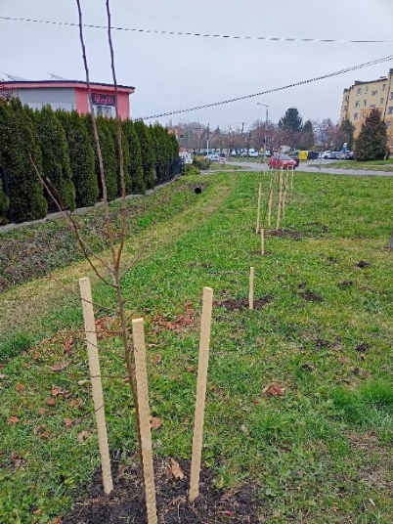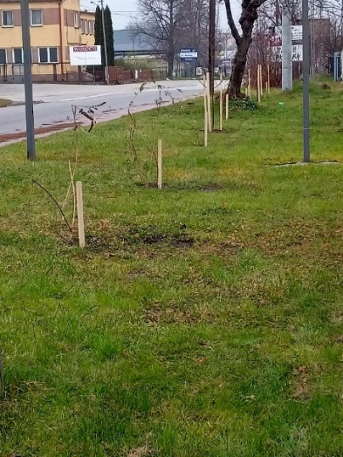
Rys. 45. Miododajne drzewa i krzewy na terenie Miasta Kazimierza Wielka.
Powyższe możliwe było, dzięki zawartej 14 października 2021r. umowie współpracy z Marszałkiem Województwa Świętokrzyskiego - Andrzejem Bętkowskim i Wicemarszałkiem - Markiem Bogusławskim dotyczącą przystąpienia do projektu „Zakup drzew i krzewów miododajnych przeznaczonych do nasadzeń na terenach zieleni dostępnych publicznie w województwie świętokrzyskim”. Projekt ma na celu ochronę owadów zapylających rośliny, zwłaszcza, że spada ich populacja, promowanie bioróżnorodności, produkcję żywności ekologicznej oraz poprawę jakości środowiska w naszym regionie.
Urząd Marszałkowski Województwa Świętokrzyskiego wydatkował ponad 57 tys. zł zakupując i przekazując samorządom oraz instytucjom łącznie 1 598 sadzonek drzew oraz ponad 3 056 krzewów. Na sfinansowanie zadania przeznaczono 39 750,00 zł z budżetu województwa świętokrzyskiego oraz pozyskano dofinasowanie w kwocie 26 500,00 zł z Wojewódzkiego Funduszu Ochrony Środowiska i Gospodarki Wodnej w Kielcach. Program wpisuje się w działania przyjęte przez Komisję Europejską, dotyczące rozwoju Strategii Bioróżnorodności na terenie Unii Europejskiej. To przekłada się na większą liczbą produktów ekologicznych, lepszej jakości żywność i zdrowie mieszkańców regionu, zwiększenie skali rolnictwa ekologicznego i elementów krajobrazu charakteryzujących się bogatą różnorodnością biologiczną na gruntach rolnych oraz powstrzymanie i odwrócenie procesu spadku liczebności owadów zapylających, a także zasadzenie 3 mld drzew do 2030 roku.

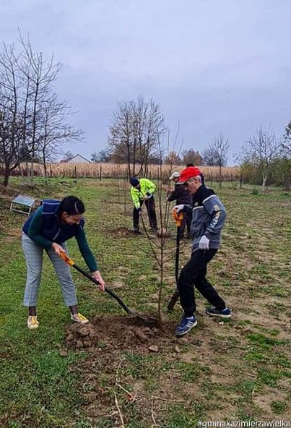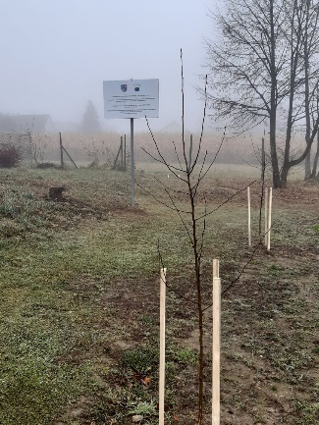
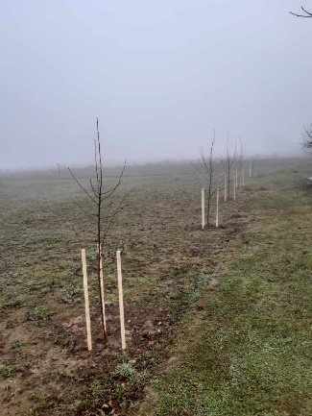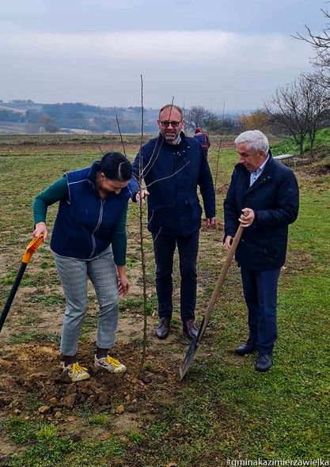
Rys. 46. Miododajne drzewa i krzewy na terenie Ogrodu Biblijnego
przy domu Seniora w Gorzkowie.

Województwo świętokrzyskie obok samorządów województw podkarpackiego
i wielkopolskiego jest liderem nasadzeń drzew miododajnych w Polsce.
Dokonano, także nasadzeń uzupełniających drzewostan w Parku Miejskim im. Rodu Łubieńskich w Kazimierzy Wielkiej przy alei Parkowej. Dokonano nowych nasadzeń drzew i krzewów ozdobnych w obrębie zbiornika retencyjnego na rzece Małoszówce oraz uzupełniono nasadzenia głogów w alei głogowej przy byłej Cukrowni w Kazimierzy Wielkiej. Ponadto we współpracy Gminy Kazimierza Wielka z Lasami Państwowymi nasadzono 50 drzew z gatunku lipa, na terenie należącym do Gminy w miejscowości Gorzków.
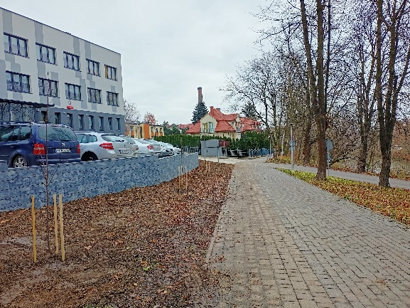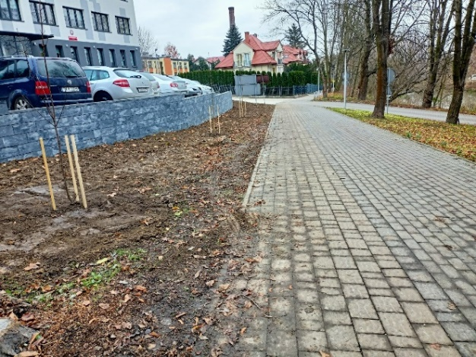
Rys. 47. Nasadzenia uzupełniające drzewostanu w Parku Miejskim.
Łącznie na terenie Gminy Kazimierza Wielka nasadzono 100 sztuk drzew oraz 60 sztuk krzewów, w ramach nasadzeń zamiennych i uzupełniających oraz liczne nasadzenia kwiatowe na rabatach miejskich.

Gmina Kazimierza Wielka dba również o zabytkową zieleń na obszarach wpisanych do rejestru zabytków nieruchomych województwa świętokrzyskiego, min. na terenie parku podworskiego w miejscowości Łękawa czy parku podworskiego stanowiącego część Parku Miejskiego im. Rodu Łubieńskich w Kazimierzy Wielkiej.
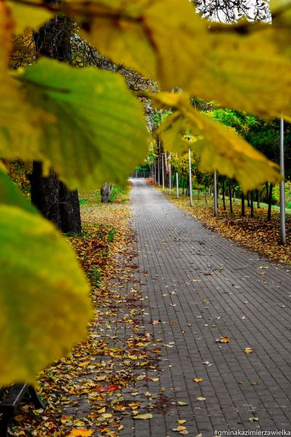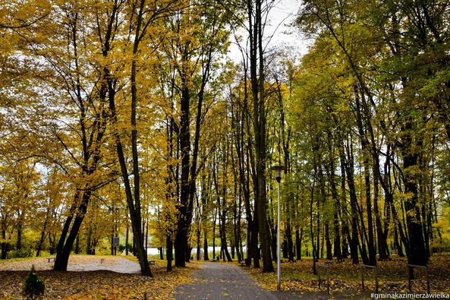
Rys. 48. Zieleń zabytkowa na terenie Parku Miejskiego.

W 2021 roku po uzgodnieniu niezbędnych prac z Wojewódzkim Konserwatorem Zabytków w Kielcach m.in. usunięto dzikie wysypiska śmieci znajdujące się na terenie parku podworskiego w Łękawie oraz zamontowano tablicę informacyjną dotyczącą zakazu wysypywania śmieci, co ma na celu utrzymanie ładu i porządku w okolicy zabytku i na jego terenie w przyszłości Usunięto drzewa zagrażające bezpieczeństwu ludzi i mienia ze względu na ich zły stan fitosanitarny.

Wykonano także prace porządkowe polegające na wykoszeniu traw, chwastów wraz z drobnym podrostem samosiejek drzew i krzewów wokół spichlerza i zbiorników, w okolicy kopca pradziejowego oraz skoszenie traw w ciągach komunikacyjnych i sąsiadującej z parkiem łące. Usunięto także sterty zebranych, suchych gałęzi.

W 2021 roku pracownicy Wydziału Gospodarki Komunalnej i Ochrony Środowiska Urzędu Miasta i Gminy Kazimierza Wielka w ramach realizowanych zadań w zakresie ustawy o ochronie przyrody rozpatrzyli 246 zgłoszeń i 12 wniosków o wydanie zezwolenia na usunięcie drzew i krzewów z terenu Gminy Kazimierza Wielka.

Wydatki poniesione w ramach działalności Wydziału Gospodarki Komunalnej i Ochrony Środowiska Urzędu Miasta i Gminy Kazimierza Wielka w 2021r. w ramach działu 900 – Gospodarka Komunalna i Ochrona Środowiska, rozdziału 90004 - Utrzymanie zieleni
w miastach i gminach, wyniosły łączną kwotę 30 728,23 zł.

Ochrona powietrza atmosferycznego i klimatu
W 2021 roku Gmina Kazimierza Wielka, objęta granicami strefy świętokrzyskiej (PL2602), realizowała założenia Programu ochrony powietrza dla województwa świętokrzyskiego wraz z planem działań krótkoterminowych zgodnie z uchwałą Nr XXII/291/20 Sejmiku Województwa Świętokrzyskiego z dnia 29 czerwca 2020 roku.
Monitoring powietrza atmosferycznego na terenie Gminy Kazimierza Wielka w 2021 roku prowadzony był przy wykorzystaniu zakupionych 2 sztuk sensorów jakości powietrza oraz 2 sztuk tablic z wyświetlaczem. Wyniki pomiarów udostępniane były mieszkańcom Gminy na stronach internetowych Urzędu Miasta i Gminy Kazimierza Wielka (http://www.kazimierzawielka.pl/), przy wykorzystaniu platformy Airly.org. Mierzone wskaźniki jakości powietrza obejmowały parametry pyłu zawieszonego PM10, PM2.5, PM1, ciśnienia, wilgotności, temperatury, wiatru wraz z prognozą zanieczyszczenia dla pyłów i danymi historycznymi.
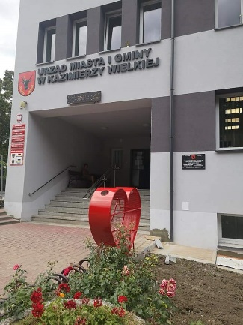
Rys. 49. Monitoring powietrza atmosferycznego na terenie Gminy Kazimierza Wielka.
Epizodyczne przekroczenia tych wskaźników powstawały w okresie grzewczym, których przyczyną była wzmożona emisja ze źródeł komunalnych, w połączeniu
z niekorzystnymi warunkami klimatycznymi. W 2021 roku Komenda Powiatowa Policji w Kazimierzy Wielkiej nie przeprowadziła w tym zakresie kontroli dotyczących spalania odpadów, w związku z brakiem zgłoszonych interwencji w tym zakresie.
Kontynuowano także działania mające na celu obniżenie poziomu energochłonności
w poszczególnych sektorach odbiorców energii poprzez optymalizację działań związanych
z produkcją i wykorzystaniem energii oraz wzrostem wykorzystania energii ze źródeł odnawialnych. Widząc potrzebę podjęcia zdecydowanych działań, które mogłyby przyczynić się do bezpośredniej poprawy jakości powietrza na terenie Gminy Kazimierza Wielka, poczyniono szereg inwestycji prośrodowiskowych obejmujących termomodernizację obiektów użyteczności publicznej oraz montaż alternatywnych źródeł energii min. paneli fotowoltaicznych, które funkcjonowały z powodzeniem w 2021r.
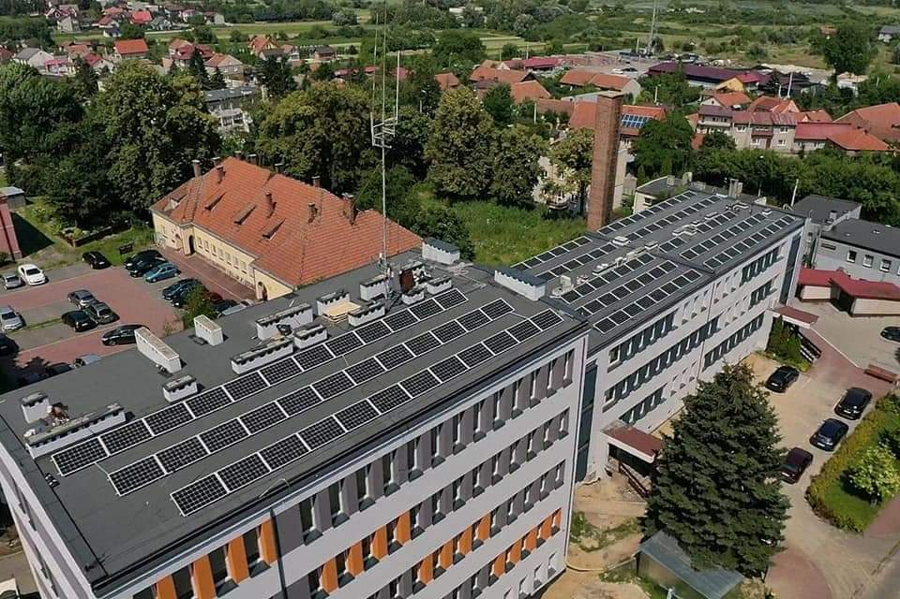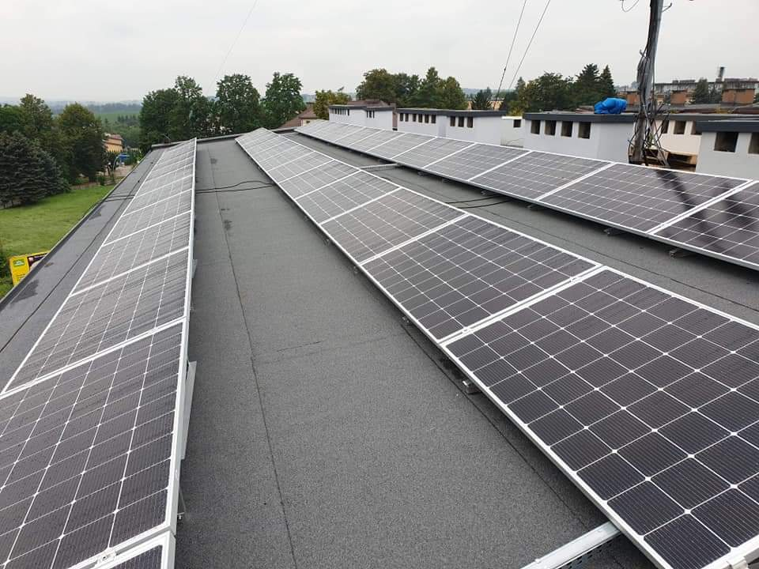
Rys. 50. Panele fotowoltaiczne na budynkach Gminy.

Burmistrz Miasta i Gminy Kazimierza Wielka końcem maja 2021 r. zawarł porozumienie z Wojewódzkim Funduszem Ochrony Środowiska i Gospodarki Wodnej w Kielcach o współpracy przy realizacji Programu Priorytetowego Czyste Powietrze. Czyste Powietrze to kompleksowy program, którego celem jest poprawa jakości powietrza oraz zmniejszenie emisji gazów cieplarnianych poprzez wymianę źródeł ciepła i poprawę efektywności energetycznej budynków mieszkalnych jednorodzinnych. Program oferuje dofinansowanie wymiany starych i nieefektywnych źródeł ciepła na paliwo stałe na nowoczesne źródła ciepła spełniające najwyższe normy.
We wrześniu 2021r. został uruchomiony gminny punkt konsultacyjno – informacyjny programu „Czyste Powietrze” w budynku przy ul. Budzyńskiej 2 w Kazimierzy Wielkiej (1 piętro). Po telefonicznym umówieniu terminu wizyty pod numerem 536 – 723 - 503, możliwe było uzyskanie szczegółowe informacje dotyczące warunków dofinansowania oraz otrzymanie pomoc przy wypełnianiu wniosku o dofinansowanie.

Rys. 51. Gminny punkt konsultacyjno – informacyjny programu „Czyste Powietrze”.

Przystąpienie gminy do współpracy z WFOŚiGW w Kielcach umożliwia mieszkańcom pomoc w wypełnianiu wniosków oraz ich końcowe rozliczanie, wychodząc naprzeciw oczekiwaniom właścicieli budynków mieszkalnych jednorodzinnych, uprawnionym do uzyskania dofinansowania w ramach Programu Priorytetowego Czyste Powietrze.
W ramach programu, mieszkańcy Gminy Kazimierzy Wielka poczynili inwestycje w zakresie wymiany nieefektywnych pieców oraz termomodernizacji budynków na łączną kwotę 3 813 635,80 zł, uzyskując 1 595 554,47 zł dofinansowania zewnętrznego. Elekt rzeczowy inwestycji dotyczył 20 168 m² powierzchni lokali i budynków, 114 sztuk zlikwidowanych lub wymienionych kotłów, osiągając przy tym efekt redukcji emisji w wysokości 9 865,242 kg/rok PM10, 9 743,004 kg/rok PM2,5 oraz 5,614 kg/rok benzo(a)pirenu B(a)P.

Gmina Kazimierza Wielka prowadząc działania informacyjne wsparło także kampanię społeczną Ministerstwa Środowiska na rzecz poprawy jakości powietrza w Polsce poprzez kolportaż ulotek edukacyjnych w ilości 3550 szt. oraz broszur edukacyjnych w ilości 20 egzemplarzy, spotkania z mieszkańcami oraz przygotowane stanowiska informacyjne w czasie organizowanych imprez gminnych.
Ponadto w 2021r. prowadzono działania informacyjne dotyczących Centralne Ewidencji Emisyjności Budynków (CEEB) w zakresie inwentaryzacji źródeł ciepła. W lipcu 2021 r. Gmina Kazimierza Wielka przygotowała ok. 6 000 pakietów zawierających formularz deklaracji A i formularz deklaracji B wraz z pismem przewodnim. Pakiety te były dostarczone do każdego gospodarstwa domowego ( domy jednorodzinne) jak i lokalnych przedsiębiorców. Ponadto na tablicach informacyjnych w poszczególnych sołectwach zawieszane były informacje o obowiązku złożenia deklaracji do CBEB. Gmina udostępniła na swojej stronie do pobrania formularze deklaracji A i deklaracji B.

W 2021 roku prowadzono również w tym zakresie szereg inicjatyw z zakresu edukacji ekologicznej, szczególnie przez jednostki oświatowe na terenie Gminy Kazimierza Wielka. W 2021r. na terenie Gminy Kazimierza Wielka prowadzono także działania mające na celu graniczenie oddziaływania transportu drogowego poprzez wyprowadzenie ruchu tranzytowego poza tereny miejskie w ramach zadania budowy drogi obwodowej w Kazimierzy Wielkiej przez Świętokrzyski Zarząd Dróg Wojewódzkich w Kielcach, której zakończenie budowy zaplanowane na 24 maja 2022r.

Wydatki poniesione w ramach działalności Wydziału Gospodarki Komunalnej
i Ochrony Środowiska Urzędu Miasta i Gminy Kazimierza Wielka w 2020 roku w ramach działu 900 – Gospodarka Komunalna i Ochrona Środowiska, 90005 - Ochrona powietrza atmosferycznego i klimatu, wyniosły łączną kwotę 30 189,56 zł,

Pozostała działalność w zakresie gospodarki komunalnej i ochrony środowiska
W ramach realizacji zadań własnych gminy w 2021 roku Gmina Kazimierza Wielka prowadziła szereg prac w zakresie utrzymania czystości i porządku, drobnych prac budowlanych oraz prac remontowych i warsztatowych w zakresie utrzymania mienia komunalnego, w szczególności ulic, placów targowisk oraz terenów otwartych.
W 2021 roku pracownicy Wydziału Gospodarki Komunalnej i Ochrony Środowiska Urzędu Miasta i Gminy Kazimierza Wielka dbali o utrzymanie czystości i porządku w obrębie przystanków komunikacyjnych, których właścicielem lub zarządca jest gmina oraz które są położone na jej obszarze przy drogach publicznych, bez względu na kategorię tych dróg.
Ponadto prowadzono prace związane z montażem oznakowania dróg i znaków organizacji ruchu, a także świąteczną i okolicznościową dekoracją Miasta i Gminy Kazimierza Wielka z okazji ważnych świąt państwowych i kościelnych, dekorując miasto iluminacjami świetlnymi, banerami okolicznościowymi oraz flagami.

Prowadzono również szeroko zakrojone działania w zakresie zapewnienia bezpieczeństwa na drogach i w ich sąsiedztwie. Pracownicy Wydziału Gospodarki Komunalnej i Ochrony Środowiska Urzędu Miasta i Gminy Kazimierza Wielka z wykorzystaniem specjalistycznego sprzętu budowlanego dokonywali przebudowy, rozbudowy i utrzymania dróg gminnych.

W 2021 roku przystąpiono do wywozu uprzednio zgromadzonego kruszywa na drogi gminne, wytypowane do remontów wg. wykazu ilościowego tj. szt samochodów ciężarowych kamienia na poszczególne sołectwo: Gabułtów – 9 szt., Zięblice – 10 szt., Wielgus – 4 szt., Podolany – 7 szt., Donosy – 2 szt., Kazimierza W. – 6 szt., Odonów – 8 szt., Łękawa – 6 szt. Słonowice – 4 szt., Sieradzice – 9 szt., Wymysłów - 7 szt., Zagórzyce – 5 szt., Hołdowiec – 17 szt., Kamieńczyce - 4 szt., Dalechowice – 2 szt., Zysławice – 6 szt., Cło – 2 szt., Głuchów – 5 szt., Gunów Wilków – 6 szt., Gunów Kolonia - 4 szt., Wojsławice - 10 szt., Cudzynowice - 40 szt., Krzyszkowice – 1 szt., Chruszczyna Wielka – 2 szt., Boronice – 2 szt., Broniszów – 4 szt., Donatkowice – 2 szt., Kamyszów – 13 szt., Wojciechów – 2 szt., Stradlice - 3 szt., Kazimierza Mała – 1 szt. Łącznie dokonano wywozu ok. 1500 to kruszywa grubego i 900 ton kruszywa drobnego.

Wykonywano prace przy kopaniu rowów, zbieraniu poboczy i korytowaniu dróg gminnych, wykonując roboty ziemne w następujących sołectwach: Cudzynowice, Chruszczyna Wielka, Zięblice, Hołdowiec, Kamyszów, Słonowice, Podolany, Gabułtów, Sieradzice, Boronice, Kamieńczyce, Głuchów, Gunów Wilków.
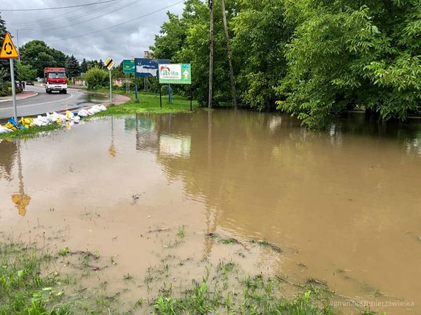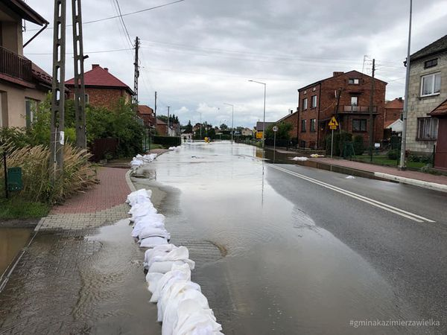

Rys. 52. Zabezpieczanie terenów miasta przeciw skutkom powodzi.

W związku z występującymi w 2021 roku deszczami nawalnymi na terenie Gminy Kazimierza Wielka, pracownicy Wydziału Gospodarki Komunalnej i Ochrony Środowiska prowadzili prace zabezpieczające i akcje ratownicze w związku z występującymi podtopieniami.

Ponadto, uczestniczyli przy pracach drogowych na terenie gminy Działoszyce. Udzielono wówczas pomocy przy naprawie infrastruktury drogowej zniszczonej powodzią poprzez użyczenie dwóch koparek i samochodu ciężarowego wraz z operatorami, którzy przez 4 dni odmulali rowy, naprawiali drogi i przepusty oraz wywozili ziemię z namulisk. Prowadzono również montaż i naprawy przepustów oraz znaków drogowych, wykonano 5 nowych przystanków BUS, które zamontowano w sołectwach na terenie Gminy znaków drogowych.

W 2021 roku poczyniono zakupy sprzętowe w ramach doposażenia zaplecza komunalnego Gminy Kazimierza Wielka na łączną kwotę 87 166,49 zł zł, obejmujące:
- Zakup kosiarki bijakowej na wysięgniku;
- Zakup mini ciągnika rolniczego SOLIS 26 4 WD wraz z opłatą rejestracyjną i polisą ubezpieczeniową i osprzętem – pługiem odśnieżnym;
- Zakup kosiarki z koszem (mini traktorek) „Oleo”.

Wydatki poniesione w ramach działalności Wydziału Gospodarki Komunalnej
i Ochrony Środowiska Urzędu Miasta i Gminy Kazimierza Wielka w 2021 roku w ramach działu 900 – Gospodarka Komunalna i Ochrona Środowiska, rozdziału 90095 - Pozostała działalność, wyniosły łączną kwotę 571 874,88 zł.

20. PLANOWANIE PRZESTRZENNE
W 2021 roku na obszarze gminy Kazimierza Wielka obowiązywało 11 miejscowych planów zagospodarowania przestrzennego wraz z ich zmianami, ustalających sposób zabudowy i zagospodarowania terenu. Powierzchnia miejscowych planów w odniesieniu do gminy stanowiła 7,88 % całego obszaru. Z przeprowadzonych na potrzeby raportu wyliczeń wynika, iż łącznie w obowiązujących planach tereny przeznaczone do zabudowy obejmują 496,59 ha, z czego ok. 34,6 % tj. 172,00 ha jest wciąż niezabudowane.
W 2021 r. procedura planistyczna zmierzająca do uaktualnienia Studium Uwarunkowań i Kierunków Zagospodarowania Przestrzennego Gminy Kazimierza Wielka, została zakończona, uchwałę podejmującą uchwalenie zmiany Studium Uwarunkowań i Kierunków Zagospodarowania Przestrzennego Gminy Kazimierza Wielka planuje się podjąć w styczniu 2022 roku.
W 2021 r. wydano 7 decyzji o ustaleniu lokalizacji inwestycji celu publicznego. Inwestycje te dotyczyły infrastruktury technicznej (budowa odcinka sieci kanalizacji sanitarnej, budowa sieci wodociągowej, budowa sieci elektroenergetycznej średniego i niskiego napięcia wraz ze stacją transformatorową, budowa stacji elektroenergetycznej SN/WN pełniącej funkcję Głównego Punktu Odbiorczego x 2, budowa stacji bazowych telefonii komórkowej
W poprzednim roku wydano 52 decyzji o warunkach zabudowy, w tym 38 decyzji dotyczącej zabudowy mieszkaniowej, 2 farmy fotowoltaiczne, 12 decyzji na budynki gospodarcze wypełniające zabudowę zagrodową oraz obiekty towarzyszące w gospodarstwie rolnym.

21. REALIZACJA UCHWAŁ RADY MIEJSKIEJ
W roku 2021 Rada Miejska w Kazimierzy Wielkiej obradowała i podejmowała rozstrzygnięcia na 16 posiedzeniach. W sprawach należących do jej kompetencji Rada Miejska podjęła 118 uchwał.
W posiedzeniach uczestniczyli: Burmistrz Miasta i Gminy, Z-ca Burmistrza, Sekretarz, Skarbnik Gminy oraz inne zaproszone osoby, stosownie do omawianych na posiedzeniach tematów, w tym m.in. dyrektorzy i kierownicy jednostek organizacyjnych, sołtysi, przewodniczący zarządów osiedli i inni.
Uchwały Rady Miejskiej opublikowane zostały w Biuletynie Informacji Publicznej Urzędu Miasta i Gminy w Kazimierzy Wielkiej. Zgodnie z procedurą uchwały przekazano do:
- Wydziału Prawnego, Nadzoru i Kontroli Świętokrzyskiego Urzędu Wojewódzkiego
- 91 uchwał,
- Regionalnej Izby Obrachunkowej - 27 uchwał,
- Dziennika Urzędowego Województwa Świętokrzyskiego opublikowane zostało 45 aktów prawa miejscowego.
Wydział Prawny, Nadzoru i Kontroli Świętokrzyskiego Urzędu Wojewódzkiego w 2021 roku stwierdził nieważność jednej uchwały.

